**FACULDADE DE TECNOLOGIA TECBRASIL - FTEC**

**CARLOS ANDRE ANTUNES**

**CLEI EVERS FLORES**

**DANIEL RIBEIRO**

**DIOGO PARADELLA**

**ELIMAR DA COSTA**

**GUILHERME ZORZO**

**LUIS DEMETRIUS TELES**

**PROJETO CRPO**

Caxias do Sul, Maio de 2015.

**FACULDADE DE TECNOLOGIA TECBRASIL - FTEC**

**PROJETO CRPO**

Trabalho apresentado para o Curso de Engenharia de Computação, da Faculdade de Tecnologia FTEC como parte dos requisitos para avaliação da disciplina de Engenharia de Software

Orientador: Prof. M.Sc. Thiarlei Machado Macedo

Caxias do Sul, Maio de 2015.

**RESUMO**

Este trabalho de Análise e Desenvolvimento de Sistemas do curso de Engenharia de Computação da Faculdade de Tecnologia FTEC apresenta uma análise de software para um sistema de gerenciamento de escalas e fluxo de documentos. O sistema automatiza os cadastramento e gerenciamento de horário de escalas, bem como o controle de boletins administrativos internos. A aplicação foi modelada como sistema orientado a objetos por meio da elicitação dos requisitos e com auxílio da linguagem UML por meio dos diagramas de casos de uso, classes e sequencia. O sistema será desenvolvido na linguagem de programação JAVA com banco de dados PostgreSQL. A combinação de software orientado a objetos, UML e JAVA proporcionaram robustez e confiabilidade à aplicação.

Palavras Chaves: Software, Gerenciamento, Aplicativo, Java EE.

SUMÁRIO

1 INTRODUÇÃO 12

3 METODOLOGIA 13

3.1 REQUISITOS DE SOFTWARE 13

3.2 CASOS DE USO 14

3.3 DIAGRAMAS DE SEQUÊNCIA 16

3.4 DIAGRAMAS DE CLASSE 17

3.5 DIAGRAMA ENTIDADE-RELACIONAMENTO 18

3.6 PROTÓTIPO DE TELA 19

4 ESPECIFICAÇÃO DOS REQUISITOS 20

4.1. ESQUEMA DE REQUISITOS FUNCIONAIS DO CRPO 20

5 PROTÓTIPOS 41

6 DICIONÁRIOS DE DADOS 57

7 CASO DE USO 77

8 DIAGRAMA DE CLASSE 110

10 ER 111

11 CONSIDERAÇÕES SOBRE A IMPLEMENTAÇÃO 112

12 CONCLUSÃO 113

13 REFERÊNCIAS BIBLIOGRÁFICAS 114

**LISTA DE FIGURAS**

Figura 1 - Exemplo de Caso de Uso 14

Figura 2 - Exemplo de Caso de Uso 15

Figura 3 - Exemplo de Diagrama de Sequência 17

Figura 4 - Exemplo de Diagrama de Classes 18

Figura 5 - Exemplo de diagrama ER 19

Figura 6 - Exemplo de Tela Construída 20

Figura 7 - Login 41

Figura 8 – Pagina Inicial 41

Figura 9 – Realizar Substituição Temporária 41

Figura 10 – Consultar Substituição Temporária 42

Figura 11 – Aprovar Indisponibilidade 42

Figura 12 – Aprovar Indisponibilidade – RH 42

Figura 13 – Aprovação Rh 43

Figura 14 – Aprovação Superior 43

Figura 15 – Cadastro de OPM 43

Figura 16 – Cadastro de Companhia 43

Figura 17 – Cadastro de Contingente 44

Figura 18 – Cadastro de Escala 44

Figura 19 – Cadastro de Estagiários 44

Figura 20 – Cadastro de Funções 45

Figura 21 – Cadastros de textos Informativos 45

Figura 22 – Cadastros de Justiça e Disciplina 45

Figura 23 – Cadastro de Licença 45

Figura 24 – Cadastro de Perfil 46

Figura 25 – Cadastro de Permissões 46

Figura 26 – Posto ou Graduação 46

Figura 27 – Cadastro de Siglas de Serviço 46

Figura 28 – Cadastro Tipo de Serviço 47

Figura 29 – Cadastro de Unidade 47

Figura 30 – Cadastro de Informativos 47

Figura 31 – Cadastro de Informativos 48

Figura 32 – Cadastro de Uniforme 48

Figura 33 – Cadastro de Usuários 49

Figura 34 – Consultar OPM 49

Figura 35 – Consultar Companhia 49

Figura 36 – Consultar Contingente 49

Figura 37 – Consultar Escala de Serviço 50

Figura 38 – Consultar de Estagiário 50

Figura 39 – Consultar Escala Estagiário 50

Figura 40 – Consultar Texto Informativo 51

Figura 41 – Consultar Justiça e Disciplina 51

Figura 42 – Consultar Licença 51

Figura 43 – Consultar Posto / Graduação 51

Figura 44 – Consultar Sigla de Linha de Serviço 52

Figura 45 – Consultar Tipos de Serviço 52

Figura 46 – Consultar Unidade 52

Figura 47 – Consultar Informativos 53

Figura 48 – Consultar Uniforme 53

Figura 49 – Importação de Boletim 53

Figura 50 – Consultar Boletim 54

Figura 51 – Importação de Boletim Instrução 54

Figura 52 – Edição de Boletim de Instrução 54

Figura 53 – Edição de Boletim de Instrução 54

Figura 54 – Visualização Boletim de Instrução 55

Figura 55 – Importação de Boletim 55

Figura 56 – Consultar Boletim Diário 55

Figura 57 – Apontamento de Horas 56

Figura 58 – Solicitar Dispensas 56

Figura 59 – Criar Distribuição de Horas Extras 56

Figura 60 – Consultar Distribuição de Horas Extras 57

Figura 61 – Relatórios Gerais 57

Figura 62 Caso de Uso Login 78

Figura 63 Caso de Uso Página Inicial 79

Figura 64 Caso de Uso Importar Boletim 80

Figura 65 Caso de Uso Visualizar Boletim 81

Figura 66 Caso de Uso Lançamento de Férias – Solicitar Férias 82

Figura 67 Caso de Uso Lançamento de Férias – Aprovar Férias 83

Figura 68 Cadastrar Distribuição de Horas Extras 84

Figura 69 Gerenciar Siglas – Cadastrar Siglas 85

Figura 70 Gerenciar Siglas – Pesquisar Siglas 86

Figura 71 Gerenciar Siglas – Editar Siglas 87

Figura 72 Gerenciar Siglas – Excluir Siglas 88

Figura 73 Caso de Uso Aprovar Indisponibilidade 89

Figura 74 Caso de Uso Cadastrar Perfil 90

Figura 75 Caso de Uso Editar Perfil 91

Figura 76 Caso de Uso Remover Perfil 92

Figura 77 Caso de Uso Solicitar Licença 93

Figura 78 Caso de Uso Editar Solicitação de Licença 94

Figura 79 Caso de Uso Remover Solicitação de Licença 95

Figura 80 Caso de Uso Cadastrar Estagiário 96

Figura 81 Caso de Uso Editar Estagiário 97

Figura 82 Caso de Uso Remover Estagiário 99

Figura 83 Cadastro de Funções 99

Figura 84 Cadastro de Tipos de Serviço 100

Figura 85 Caso de Uso Cadastros Gerais 101

Figura 86 Caso de Uso Cadastros Gerais 103

Figura 87 Caso de Uso Apontamento de horas 105

Figura 88 Caso de Uso Substituição temporária 106

Figura 89 Caso de Uso Gerenciamento de Distribuição de Horas Extras 108

Figura 90 Caso de Uso Solicitação de Dispensa e Afastamento 109

**LISTA DE TABELAS**

Tabela 1 - Requisito Funcional Modelo de Requisito Funcional 13

Tabela 2 - Modelo de Documentação do Caso de Uso 15

Tabela 3 - Tabela de Requisitos Gerais 20

Tabela 4 - Tabela de Campos Gerais 21

Tabela 5 - Tabela de Mensagens Gerais 22

Tabela 6 - RF1 – Login 23

Tabela 7 - RF2 - Pagina Inicial 23

Tabela 8 - RF3 - Importar Boletim 24

Tabela 9 - RF4 - Visualizar Boletim 25

Tabela 10 - RF5 - Cadastro de OPM 26

Tabela 11 - RF6 - Cadastro de GPM 26

Tabela 12 - RF7 - Cadastro de Companhias 27

Tabela 13 - RF8 - Cadastro de Postos/Graduações 27

Tabela 14 - RF9 - Lançamento De Férias 27

Tabela 15 - RF10 - Cadastro de Funções 28

Tabela 16 - RF11 - Cadastro de Tipos de Serviço 28

Tabela 17 - RF12 - Cadastro de Siglas 29

Tabela 18 - RF13 - Cadastro do Uniformes 29

Tabela 19 - RF14 - Cadastro de Distribuição de Horas Extras 29

Tabela 20 - RF15 - Relatório de Horas Extras/Suplementação 30

Tabela 21 - RF16 - Cadastro de Usuários 30

Tabela 22 - RF17 - Apontamento de Horas 30

Tabela 21 RF18 - Solicitação de Dispensa e Afastamento 31

Tabela 22 RF19 - Aprovar Indisponibilidade e Afastamento 31

Tabela 23 RF20 - Quadro de Efetivo 32

Tabela 24 RF21 - Aprovação Indisponibilidade e Afastamento (Superior) 32

Tabela 25 RF22 - Aprovação Indisponibilidade E Afastamento (RH) 32

Tabela 26 RF23 - Substituição Temporária (RH) 33

Tabela 27 RF24 - Importar Boletim de Instrução Pt 2 Boletim Diário 33

Tabela 28 RF25 - Gerenciamento de Boletim de Instrução 34

Tabela 29 RF26 - Gerenciamento Texto de Informativo Pt 3 Boletim Diário 35

Tabela 30 RF27 - Gerenciamento de Informativo 36

Tabela 31 RF28 - Gerenciamento de Justiça e Disciplina Pt 4 Boletim Diário 36

Tabela 32 RF29 - Gerador de Boletim Diário 37

Tabela 33 RF30 - Gerenciador de Boletim Diário 37

Tabela 34 RF31 - Gerenciamento do Estagiário 38

Tabela 35 RF32 - Gerenciamento De Perfil 38

Tabela 36 RF33 - Gerenciamento de L/E e L/TIP 39

Tabela 37 RF34 - Gerenciamento de Substituição temporária 40

Tabela 38 RF35 - Gerenciamento de Carga Horária 40

Tabela 41: Dicionário da Entidade Usuário 58

Tabela 42: Dicionário da Entidade OPM 60

Tabela 43: Dicionário da Entidade GPM 60

Tabela 44: Dicionário da Entidade Companhia 60

Tabela 45: Dicionário da Entidade Posto/Graduação 61

Tabela 46: Dicionário da Entidade Função 61

Tabela 47: Dicionário da Entidade Tipo_Serviço 62

Tabela 48: Dicionário da Entidade Uniforme 62

Tabela 49: Dicionário da Entidade Pelotão 63

Tabela 50: Dicionário da Entidade Importação Boletim 63

Tabela 51: Dicionário da Entidade Textos Informativos 65

Tabela 52: Dicionário da Entidade Informativo 65

Tabela 53: Dicionário da Entidade Justiça e Disciplina 65

Tabela 54: Dicionário da Entidade Boletim Diário 66

Tabela 55: Dicionário da Entidade Sigla 66

Tabela 56: Dicionário da Entidade Distribuição de Horas Extras 67

Tabela 57: Dicionário da Apontamento de Horas 68

Tabela 58: Dicionário da Entidade solicitação_de_dispensa_afastamento 69

Tabela 59: Dicionário da Entidade substituição_temporaria 70

Tabela 60: Dicionário da Entidade Estagiário 71

Tabela 61: Dicionário da Entidade Perfil_acesso 72

Tabela 62: Dicionário da Entidade Licença 72

Tabela 63: Dicionário da Entidade Indisponibilidade 73

Tabela 64: Dicionário da Entidade Quadro Efetivo 74

Tabela 65: Dicionário da Entidade arquivo_importado 74

Tabela 66: Dicionário da Entidade Cidade 75

Tabela 67: Dicionário da Entidade Ferias 76

Tabela 68: Dicionário da Entidade Licenca 76

Tabela 69: Dicionário da Entidade Aprovacao Apontamento Horas 77

Tabela 70 Caso de Uso – Login 78

Tabela 71 Caso de Uso – Página Inicial 79

Tabela 72 Caso de Uso – Importar Boletim 80

Tabela 73 Caso de Uso – Visualizar Boletim 81

Tabela 74 Caso de Uso – Lançamento de Férias – Solicitar Férias 82

Tabela 75 Caso de Uso – Lançamento de Férias – Aprovar Férias 83

Tabela 76 Caso de Uso – Cadastrar Distribuição de Horas Extras 84

Tabela 77 Caso de Uso – Gerenciar Siglas – Cadastrar Siglas 85

Tabela 78 Caso de Uso – Gerenciar Siglas – Pesquisar Siglas 86

Tabela 79 Caso de Uso – Gerenciar Siglas – Editar Siglas 87

Tabela 80 Caso de Uso – Gerenciar Siglas – Excluir Siglas 88

Tabela 81 Caso de Uso – Aprovar Indisponibilidade 89

Tabela 82 Caso de Uso – Cadastrar perfil 90

Tabela 83 Caso de Uso – Edtar perfil 91

Tabela 84 Caso de Uso – Remover perfil 92

Tabela 85 Caso de Uso – Solicitar Licença 93

Tabela 86 Caso de Uso – Editar Solicitação de Licença Licença 94

Tabela 87 Caso de Uso – Remover Solicitação de Licença Licença 95

Tabela 88 Caso de Uso – Cadastrar Estagiário 96

Tabela 89 Caso de Uso – Editar Estagiário 97

Tabela 90 Caso de Uso – Remover Estagiário 99

Tabela 91 Caso de Uso – Cadastro de Funções 100

Tabela 92 Caso de Uso – Cadastro de Tipos de Serviço 101

Tabela 93 Caso de Uso – Cadastros gerais 102

Tabela 94 Caso de Uso – Cadastro de Usuários 104

Tabela 95 Caso de Uso – Apontamento de horas 105

Tabela 96 Caso de Uso – Substituição temporária 106

Tabela 97 Caso de Uso – Gerenciamento de Distribuição de Horas Extras 108

Tabela 98 Caso de Uso - Solicitação de Dispensa e Afastamento 109

**LISTA DE ABREVIATURAS E SIGLAS**

ER Entidade Relacionamento

ID Identificador

RF Requisito Funcional

RG Requisito Geral

RNF Requisito Não Funcional

UML Unified Modeling Language

RH Recursos Humanos

OPM Organização de Polica Militar

CRPO Comando Regional de Patrulhamento Ostensivo

SD Soldado

CB Cabo

3ºSGT 3º Sargento

2º SGT 2º Sargento

1º SGT 1º Sargento

SUB TEN Subtenente

2º TEN 2º Tenente

1º TEN 1º Tenente

CAP Capitão

MAJ Major

TEN CEL Coronel

CEL Coronel

GPM Grupo de Policia Militar

PEL Pelotão

QOEM Quadro de Oficias do Estado Maior

QPM Quadro de Policia Miitar

# 1 INTRODUÇÃO

Órgãos públicos da área de segurança não possuem sistemas que facilitem o trabalho no expediente e que contribuam para que a informação seja confiável. Atualmente órgãos públicos da área de segurança utilizam ferramentas redundantes (planilhas e arquivos de texto por exemplo) para gerenciar escalas e pagamentos e gerar relatórios.

As ferramentas utilizadas dificultam o trabalho e ocupam muito tempo do servidor publico. Tudo é feito manualmente, sem o auxilio de um sistema para fazer o trabalho maçante, isto faz com que as possibilidades de erro aumentem e o servidor publico acaba tendo retrabalho. Também não existe uma base de dados confiável e sim uma coleção de arquivos, o que aumenta a redundância de informação.

O cliente não possui um sistema de gerenciamento de controle de horários e escala, todas as informações estão distribuídas em diversas planilhas e em sistemas paralelos. Não tem um controle de segurança das informações, controle de usuários e acessos e controle automatizado das atualizações dos Boletins Administrativos Internos. Por isso temos o objetivo de automatizar o processo de cadastramento e gerenciamento de horários e escalas. Automatizar o controle de Boletins Administrativos Internos. Controle e segurança das informações.

# 3 METODOLOGIA

Para o desenvolvimento do trabalho a abordagem orientada a objetos será empregada, para o desenvolvimento do sistema web. Os objetos do sistema estão divididos em estereótipos que são: Model, Controle e Apresentação. Para o modelo gerado será utilizado a linguagem UML por meio dos diagramas de Casos de Uso, Classes, Sequência.

Sistemas orientados a objetos visam definir classes de objetos e seus relacionamentos que modelam o sistema. Esses sistemas são mais fáceis de mudar quando comparados a abordagens estruturadas. O objeto contém dados e operações para serem manipulados (Engenharia de Software, SOMMERVILLE, 2011, ED. 9ª).

A UML é uma linguagem padrão para modelagem orientada a objetos. O objetivo da UML é fornecer múltiplas visões do sistema sob variados aspectos por meio de diagramas divididos em estruturais e comportamentais. Desta maneira é possível atingir a completude da modelagem (UML 2, GUEDES, 2011).

## 3.1 REQUISITOS DE SOFTWARE

Os requisitos de software são classificados com requisitos funcionais (RF) e requisitos não funcionais (RNF). Os requisitos funcionais são declarações de serviços que o sistema deve fornecer, de como o sistema deve reagir a entradas específicas. Os requisitos não funcionais são considerados restrições ao sistema tanto para funções como para serviços. Os requisitos que são aplicados a todo o sistema são conhecidos neste trabalho como requisitos gerais (RG), porém eles podem ser diretamente vinculados a determinado requisitos funcionais.

Ao longo do documento os requisitos serão apresentados de forma simples por meio de tabelas que apresentam a descrição do requisito funcional e os requisitos não funcionais associados ao requisito descrito. A Tabela 1 apresenta o modelo de tabela para os requisitos funcionais. Os requisitos serão incrementados de um em um e os não funcionais associados recebem o número do funcional e é adicionado uma segunda numeração, para exemplificar o primeiro requisito será o RF1 e os requisitos associados são RNF1.1 até RNF1.x.

Tabela 1 - Requisito Funcional Modelo de Requisito Funcional

|  |  |
| --- | --- |
| **RF1 – Requisito Funcional Modelo de Requisito Funcional** | |
| **Descrição:** Descrição do requisito funcional. | |
| **Requisitos Não-Funcionais Associados** | |
| RNF 1.x | Requisito 1.1 não funcional. |

Fonte: O Autor (2016)

## 3.2 CASOS DE USO

O diagrama de casos de uso apresenta uma visão em linguagem simples do comportamento externo do sistema, ou seja, apresenta as funcionalidades *(UML 2, GUEDES, 2011).*

Este diagrama é composto por dois itens principais, sendo estes os atores e casos de uso. Os atores representam os papéis dos usuários que interagem com o sistema, são representados pelo desenho de um boneco. Os casos de uso referem-se a serviços, tarefas ou funcionalidades e que podem ser utilizados pelos atores do sistema *(UML 2, GUEDES, 2011).* A Figura 1 apresenta os dois componentes de um diagrama de casos de uso.

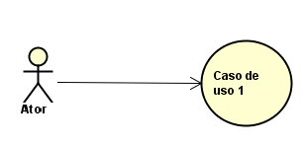

Figura 1 - Exemplo de Caso de Uso

Fonte: O Autor(2016)

O diagrama de casos de uso possui associações que podem ser estabelecidas entre atores, atores e casos de uso ou entre casos de uso. Os relacionamentos entre casos de uso são classificados como inclusão (*include*), extensão (*extends*) e generalização/especialização.

A generalização faz com que um caso de uso herde o comportamento e associações de outro caso de uso. O desenho da generalização é uma seta apontando para o caso de uso geral e a outra ponta do traço é ligada aos casos de uso especialistas. A inclusão é utilizada quando dois ou mais casos de uso possuem uma situação em comum, obrigando o caso de uso a incluir a situação do outro. A inclusão é desenhada por uma linha tracejada com uma seta em uma das extremidades, já as associações de extensão descrevem cenários opcionais entre casos de uso. A extensão é representada por uma linha tracejada com uma seta em uma extremidade apontando para o caso de uso que extende. A Figura 2 exemplifica as associações de casos de uso.

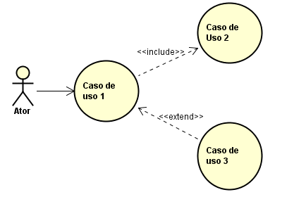

Figura 2 - Exemplo de Caso de Uso

Fonte: O Autor(2015)

Cada caso de uso presente no diagrama é associado a uma tabela de documentação. Esta documentação descreve o caso de uso por meio de uma linguagem simples. Para exemplificar o padrão adotado neste trabalho segue a Tabela 2. Os atores relacionados, as condições de início e término, a sequência de passos do caso de uso e as exceções que podem ocorrer são descritas abaixo.

Tabela 2 - Modelo de Documentação do Caso de Uso

|  |  |
| --- | --- |
| **Caso de Uso** | Nome do caso de uso |
| **Descrição** | Descritivo do caso de uso. |
| **Atores** | O ator do caso de uso. |
| **Pré-Condição** | Condição inicial do sistema para que o caso de uso seja executado. |
| **Pós-Condição** | Estado final do sistema após a execução do caso de uso. |
| **Requisitos Associados** | Identificador e nome do requisito associado, este requisito deve ser apresentado na seção de requisitos do sistema. |
| **Fluxo Principal:** | |
| 1 Ação do sistema | |
| **Tratamento das Exceções:** | |
| 1.a Ocorreu uma exceção durante a execução da ação do sistema | |

Fonte: O Autor(2016)

## 3.3 DIAGRAMAS DE SEQUÊNCIA

Existem dois tipos de empreendedorismo interno, segundo alguns autores: (Emmendoerfer, Valadares e Balbi (2008), Hashimoto (2006)).

O intraempreendedor visa à inovação e melhoramento de produtos e processos dentro da própria organização sempre buscando o melhor. Este empreendedor tem o foco direto para o lado interno de sua empresa ou negócio, sempre tendo em vista a melhora do produto ou processo.

O corporativo possui a visão destinada diretamente para o mercado, buscando sempre a melhor estratégia para o próprio negocio. O empreendedor corporativo busca sempre a melhor competitividade possível, adequando o negocio ao mercado.

“O empreendedor interno é definido por suas ações dentro da organização, usando a sua criatividade a prol da inovação de seu processo ou produto sendo ela usada para o futuro e comprometimento com as ações da organização a ponto de sentir-se “proprietário” de sua área de trabalho.” (DORNELAS, 2003).

Empreendedorismo externo ou empreendedor externo tem muita semelhança com o corporativo porem ele é um empreendedor independente que comanda as próprias ações, tomando as responsabilidades para si, pois não possui vínculo empregatício com uma organização, tem a características de buscar novas estratégias a fim de dar um impulso ao negocio, ou seja, é a pessoa que cria e gerencia o próprio negocio.

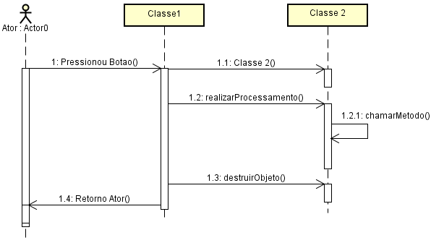

Figura 3 - Exemplo de Diagrama de Sequência

Fonte: O Autor (2016)

## 3.4 DIAGRAMAS DE CLASSE

Serve para visualizar as classes que compõem o sistema e os seus respectivos atributos e métodos bem como o relacionamento e transmissão de informações entre as classes. A principal preocupação do diagrama de classes é definir a estrutura lógica do sistema *(UML 2, GUEDES, 2011).*

A classe possui três divisões para o nome da classe, atributos e métodos. A visibilidade pública é representada por meio de um sinal de mais(+) o atributo e para o método. Quando o atributo for privado da classe, ou seja, somente acessível dentro da própria classe será representado sinal de menos(-). Os métodos *get* e *set a*tributos privados das classes serão omitidos no diagrama de classes, mas estarão presentes na implementação.

As classe poderão possuir um estereótipos que indica que a classe realiza uma função diferente das demais. Para este projeto serão utilizados três estereótipos conforme descrito anteriormente. O *Apresentação* indica que a classe realiza a comunicação entre os atores e o sistema. O *Controle* faz o intermédio entre as classes *Apresentação* e as demais do sistema. O *Model* torna explícito que a classe é uma entidade, ou seja, contém as informações recebidas ou geradas pelo sistema.

Outro elemento importante do diagrama de classes são as associações que conectam as classes. A associação binária indica o relacionamento entre duas classes a seta indica o sentido que as informações são transmitidas, sem a flecha as informações trafegam em ambos os sentidos. Nas extremidades da reta que liga as duas classes existem as multiplicidades que indicam o número máximo e mínimo de objeto envolvidos na associação, quando este valor for omitido entende-se que significa “1.1”.

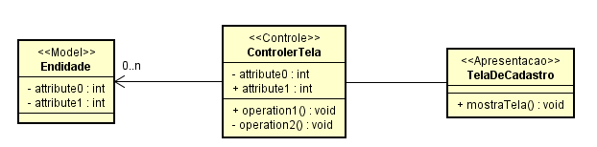

Figura 4 - Exemplo de Diagrama de Classes

Fonte: O Autor (2016)

## 3.5 DIAGRAMA ENTIDADE-RELACIONAMENTO

Fornece uma descrição abstrata, dos dados que serão armazenados no banco de dados, pertencendo ao modelo conceitual. O modelo conceitual registra os dados que podem ser gravados no banco de dados, mas não especifica como estes dados serão armazenados no banco.

O diagrama de ER é composto basicamente de entidades e relacionamentos. O conjunto de objetos da realidade modelada sobre os quais deseja-se manter informações no banco de dados, são as entidades. Elas são representadas graficamente com um retângulo que possui o nome da entidade. O relacionamento tem por definição como conjunto de associações entre entidades. Os relacionamentos são representados por um losango com o nome do mesmo. Cada relacionamento possui um certo número de associações com outra entidade (cardinalidade), tendo um valor mínimo e um valor máximo.

As entidades e os relacionamentos podem possuir atributos. Os atributos representam os dados da ocorrência. São representados graficamente por um círculo conectado a caixa de entidade ou relacionamento. Quando este atributo for representado por um círculo preenchido na cor preta significa que este é um atributo identificador. O conceito de herança é aplicado também aos diagramas ER, representado por um triangulo entre a classe pais e filha.

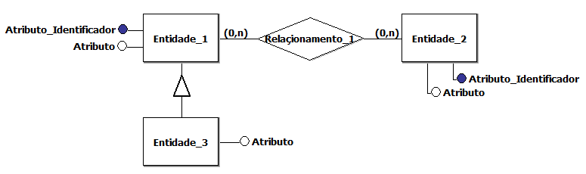

Figura 5 - Exemplo de diagrama ER

Fonte: O Autor (2016)

## 3.6 PROTÓTIPO DE TELA

As telas foram prototipadas em como modelagem por meio de código e Html e folhas de estilos em Css. Já visando uma melhor visualização do cliente como será o sistema, possibilitando mais rapidez em futuras mudanças.

A Figura 6 apresenta um modelo de tela construída com algumas listagem e componentes para o uso.

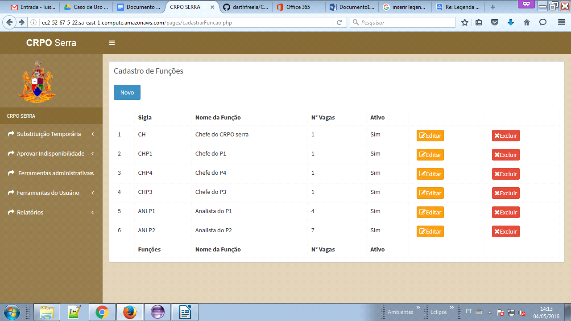

Figura 6 - Exemplo de Tela Construída

Fonte: O Autor (2016)

# 4 ESPECIFICAÇÃO DOS REQUISITOS

Os requisitos de software são classificados com requisitos funcionais (RF) e requisitos não funcionais (RNF). Os RF podem ser definidos como “São declarações de serviços que o sistema deve fornecer, de como o sistema deve reagir a entradas específicas e de como o sistema deve se comportar em determinadas situações. Os RNF são considerados restrições ao sistema tanto para funções como para serviços

## 4.1. ESQUEMA DE REQUISITOS FUNCIONAIS DO CRPO

Tabela 3 - Tabela de Requisitos Gerais

|  |  |
| --- | --- |
| **Tabela de Requisitos Gerais** | |
| RG 1 | O usuário deve estar cadastrado no sistema. |
| RG 2 | O usuário deve estar logado no sistema. |
| RG 3 | O login com usuário Administrador permite acesso a todas as funcionalidades do sistema. |
| RG 4 | Os demais usuários que efetuarem o login terão acesso ao conteúdo e áreas do sistema referente ao seu nível de acesso definido pelo administrador. |
| RG 5 | O sistema deverá identificar e mostrar qual usuário está logado, mostrando seu nome e sua foto cadastrado no sistema. |
| RG 6 | O sistema deve estar protegido de Sql Injection e Script Injection com validações na página Html via Javascript e no servidor de hospedagem |
| RG 7 | Campos Nomes de Cadastro devem ser validados se já existe outro cadastro com o mesmo nome, se sim o sistema deve exibir a mensagem MG 6; |
| RG 8 | Id será gerada pelo sistema |
| RG 9 | Deverá ser gerado log para cada decisão tomada no sistema com p/g, nome e qual função utilizou. |

Fonte: O Autor (2016)

Tabela 4 - Tabela de Campos Gerais

|  |  |
| --- | --- |
| **Tabela de Campos Gerais** | |
| CG 1 | Campo Senha terá as seguintes exigências: Tipo Password, que deve ser formado por caracteres alfanuméricos (mínimo 8 e máximo 16) e conter letras (maiúsculas ou minúsculas), números (mínimo 1 e máximo 4) e caracteres especiais (mínimo 1 e máximo 4). A senha será mantida na base de dados criptografada; |
| CG 2 | Campo Usuário deve ser formado por caracteres alfanuméricos (mínimo 8 e máximo 16); |
| CG 3 | Campo Cidade terá as seguintes exigências: Combobox, contendo todas as cidades do Rio Grande do Sul |
| CG 4 | Campo Nome deve ser formado por caracteres alfanuméricos (mínimo 1 e máximo 30); |
| CG 5 | Campo Nome deve validar se não existem outros cadastros com o mesmo nome, se sim o sistema deverá apresentar a mensagem MG 6 |
| CG 6 | Campo Código deve validar se não existem outros cadastros com o mesmo código, se sim o sistema deverá apresentar a mensagem MG 11 |
| CG 7 | Campo Sigla deve ser formado por caracteres alfanuméricos (mínimo 1 e máximo 10) |
| CG 8 | Campo nomePessoa deve ser formado por caracteres alfanuméricos (mínimo 1 e máximo 40) |
| CG 9 | Campo numeroVagas aceitara números inteiros positivos ou zero. |
| CG 10 | Campo ativadoDesativado recebera um valor booleano. |
| CG 11 | Campo ID deve ser gerado pelo sistema. |
| CG 12 | Campo descricao deve ser formado por caracteres alfanuméricos (mínimo 1 e máximo 255) |
| CG 13 | Campos dataInicio e dataFim deve ser do tipo calendar e gerar um valor positivo, caso contrário o sistema deverá exibir a mensagem MG 15 |
| CG 14 | Campo unidade será uma busca dentre as unidades cadastradas. |
| CG 15 | Campo hora deve gerar um valor positivo, caso contrário o sistema deverá exibir a mensagem MG 16 |
| CG 16 | O período de vigência será dataMensal. |
| CG 17 | Campo email deve ser alfanumérico e conter as regras de email@@@ |
| CG 18 | Campo dataNacimento deve ser do tipo calendar dd/mm/yyyy |
| CG 19 | Campo booleano |
| CG 20 | Campo estado deve conter 2 caracteres |
| CG 21 | Campo Semestre será numérico |
| CG 22 | Campo AG será numérico |
| CG 23 | Campo CC será numérico |
| CG 24 | Campo Banco será Alfanumérico |
| CG 25 | Campo diasTrabalhados será numérico |
| CG 26 | Campo postoGraduacao |
| CG 27 | Campo idFinc |
| CG 28 | Campo opm |
| CG 29 | Campo tempoLicenca |
| CG 30 | Campo ordemAutorização |
| CG 31 | Campo tipoLicenca |
| CG 32 | Campo função |
| CG 33 | Campo substituto |
| CG 34 | Campo titularFuncao |
| CG 35 | Checkbox de permissões: Aprovar solicitação subordinados; excluir solicitação subordinados; solicitar dispensa, solicitar licença, ediar mapas, imprimir relatórios, visualizar relatórios. |

Fonte: O Autor (2016)

Tabela 5 - Tabela de Mensagens Gerais

|  |  |
| --- | --- |
| **Tabela de Mensagens Gerais** | |
| MG 1 | Usuário inserido não corresponde a nenhuma conta cadastrada. |
| MG 2 | A Senha inserida está incorreta. |
| MG 3 | Não foi possível realizar a importação do arquivo xxxxxx.doc |
| MG 4 | Arquivo importado com sucesso! |
| MG 5 | Você realmente deseja excluir esse arquivo? “Sim” “Não” |
| MG 6 | Nome já está cadastrado! |
| MG 7 | CEP inválido! |
| MG 8 | Cadastro não pode ser excluído! |
| MG 9 | A Sede ‘nomeSede’, situada na Cidade de ‘cidadeSede’ está vinculada a Unidade ‘nomeUnidade’, para realizar a operação por favor realocar os vínculos. |
| MG 10 | A Unidade ‘nomeUnidade’ situada na cidade de ‘nomeCompanhia’, para realizar a operação por favor realocar os vínculos. |
| MG 11 | Código já está cadastrado! |
| MG 12 | A Companhia ‘nomeCompanhia’ está vinculado aos Servidores ‘postoGraduacao’ ‘nomeDoUsuario’ idFunc. ‘idFunc’, para realizar a operação por favor realocar os vínculos. |
| MG 13 | A solicitação de férias para o período de ‘periodoSolicitacao’ foi ‘situacaoSolicitacao’ |
| MG 14 | O usuário P/G: ‘postoGraduacao’, Nome: ‘nomeDoUsuario’ Id Func. ‘idFunc’ está vinculado a esta função. |
| MG 15 | Data inválida |
| MG 16 | Hora inválida |
| MG 17 | O id_func solicitou dispensa na data: data |
| MG 18 | Você deseja confirma a operação “Sim” “Não” |
| MG 19 | Operação concluída com sucesso! |
| MG 20 | Selecione onde deseja salvar o arquivo |
| MG 21 | Excluído com sucesso |
| MG 22 | Ocorreu um erro ao Excluir a informação <ERRO> |
| MG 23 | Informação alterada com sucesso |
| MG 24 | Arquivo gerado com sucesso |
| MG 25 | Ocorreu um erro ao gerar o arquivo <ERRO> |
| MG 26 | Seu perfil de acesso está sem superior imediato, entre em contato com o administrador |
| MG 27 | Solicitação concedida com sucesso! |
| MG 28 | Solicitação de Indisponibilidade e Afastamento aprovado por <usuário que aprovou>. |
| MG 29 | Sua solicitação de Aprovação foi concedida! |
| MG 30 | Cadastro de perfil concluído com sucesso! |
| MG 31 | <CAMPO> é obrigatório. |
| MG 32 | Falha de conexão com banco de dados: Erro <ERRO>. |
| MG 33 | <DADO> já existe. |
| MG 34 | Deseja realmente excluir o perfil <NOME DO PERFIL>? |
| MG 35 | Deseja solicitar licença para o período de <INICIO> à <FIM>? |
| MG 36 | Solicitação de licença salvo com sucesso. |
| MG 37 | Deseja salvar esta modificação? |
| MG 38 | Deseja remover esta solicitação? |
| MG 39 | Solicitação removida com sucesso. |
| MG 40 | Deseja realmente excluir o estagiário <NOME DO ESTAGIÁRIO>? |

Fonte: O Autor (2016)

Esta é a área aonde o usuário efetuara a validação do seu *usuário* para ter acesso ao sistema, pois somente após a validação dos dados informados o usuário terá a cesso as funções do sistema.

Tabela 6 - RF1 – Login

|  |  |
| --- | --- |
| **F1 – Login** | |
| **Descrição:** Para se ter acesso a funcionalidade do sistema será necessário efetuar o login. O processo de autenticação acontecera após o usuário informar o usuário e senha e o sistema validar as informações com os dados cadastrados no sistema. | |
| **Requisitos Não-Funcionais Associados** | |
| NF 1.21 | O usuário terá a opção de recuperar a senha clicando no link Recuperar Senha presente na interface. |
| NF 1.2 | O sistema deverá enviar e-mail de recuperar senha somente aos e-mails previamente cadastrados no sistema; |
| NF 1.3 | O sistema deverá enviar para o e-mail do usuário um token com uma nova senha discriptografada gerada aleatoriamente pelo sistema respeitando os requisitos de criação de senha; |
| NF 1.4 | O sistema deverá substituir a senha existente pela nova senha gerada pelo sistema quando houver a ação do usuário para recuperar senha; |
| NF 1.5 | Ao clicar em Logar o sistema deve validar se o campo de Usuário e Senha estão preenchidos e se a conta está cadastrada e a Senha está correta, caso contrário será apresentado a mensagem MG 1 para usuário incorreto e MG 2 para senha incorreta; |
| NF 1.6 | Ao clicar no campo de *e-mail* ou *senha* os valores contidos deverão ser selecionados; |
| NF 1.7 | A tela de Login deve conter os campos NG 1 e NG 2. |

Fonte: O Autor (2016)

A página inicial tem como objetivo mostrar informações previas dos relatórios e notificações geradas a partir dos logs de acesso de uma forma rápida e com design de fácil entendimento.

Tabela 7 - RF2 - Pagina Inicial

|  |  |
| --- | --- |
| **F2 – Pagina inicial** | |
| **Descrição:** Após efetuar o *login* o *usuário* terá acesso a *Página inicial* do sistema aonde ele terá acesso a informações de uma forma simples e com o designer projetado de forma que agilize tarefas cotidianas, não havendo a necessidade de navegação no menu lateral.  O *usuário* poderá visualizar na *Página inicial* dados como: Número total de dispensas, Efetivo disponível, Efetivo geral e Solicitações de Supervisão. | |
| **Requisitos Não-Funcionais Associados** | |
| NF 2.1 | O sistema deverá mostrar a quantidade de solicitações de dispensa aguardando liberação em tempo real de processamento, essa informação será obtida através da consulta do Boletim de dispensa e/ou afastamento presente na base de dados. |
| NF 2.2 | O sistema deverá mostrar a quantidade de solicitações de dispensa aguardando liberação em tempo real de processamento, essa informação será obtida através da consulta do Boletim de dispensa e/ou afastamento presente na base de dados. |
| NF 2.3 | O sistema deverá mostrar a quantidade de Efetivo disponível, essa informação será obtida através da consulta do Boletim de efetivo disponível presente na base de dados. |
| NF 2.4 | O sistema deverá mostrar a quantidade de Efetivo geral, essa informação será obtida através da consulta do Boletim de efetivo geral presente na base de dados. |
| NF 2.5 | O sistema deverá mostrar a quantidade de Solicitações de supervisão aguardando liberação, essa informação será obtida através das ações de outros usuários que necessitam de supervisão superior. |
| NF 2.6 | Ao clicar no índice de Solicitações de dispensa o sistema deverá redirecionar para a página Solicitar dispensa. |
| NF 2.7 | Ao clicar no índice de Efetivo disponível o sistema deverá redirecionar para a página Relatórios gerais. |
| NF 2.8 | Ao clicar no índice de Efetivo geral o sistema deverá redirecionar para a página Relatórios gerais. |
| NF 2.9 | Ao clicar no índice de Solicitação de supervisão o sistema deverá redirecionar para a página Aprovação superior. |

Fonte: O Autor (2016)

A página importar boletim tem como objetivo efetuar a importação do boletim externo em formato .doc para dentro da base de dados do sistema. O sistema devera extrair do boletim os dados referentes aos integrantes do contingente atual do CRPO, e tratar as informações de acordo com os requisitos necessários.

Tabela 8 - RF3 - Importar Boletim

|  |  |
| --- | --- |
| **F3 – Importar Boletim** | |
| **Descrição:** Após efetuar o *login* o *usuário* terá acesso a pagina *importar boletim* aonde ele poderá importar o boletim externo em formato.doc. O usuário terá acesso a todos os arquivos gerados nesse processo de importação juntamente com suas respectivas informações. | |
| **Requisitos Não-Funcionais Associados** | |
| NF 3.1 | O sistema deverá importar somente arquivo com a extensão .doc para sua base de dados. |
| NF 3.2 | O sistema deverá manter o nome original do arquivo importado. |
| NF 3.3 | O sistema deverá criar um novo arquivo com a extensão .doc associando ao seu nome a data de importação e o número do boletim importado. |
| NF 3.4 | O sistema deverá extrair do arquivo importado apenas as informações dos integrantes do contingente do CRPO pela comparação do campo “ID do funcionário” presente na base de dados do sistema e no arquivo importado. |
| NF 3.5 | O sistema deverá disponibilizar para download ambos arquivos. |
| NF 3.6 | O sistema deverá manter backup de ambos arquivos. |
| NF 3.7 | O sistema deverá inserir as informações extraídas do arquivo importado no arquivo criado sem efetuar nenhuma alteração nos dados. |
| NF 3.8 | O sistema deverá usar a mesma formatação dos dados importados no arquivo criado. |
| NF 3.9 | O sistema deverá guardar na sua base de dados a data, hora e usuário que efetuou a importação. |
| NF 3.10 | O sistema deverá gerar um Log registrando o usuário, data e hora que efetuou a ação. |
| NF 3.11 | O sistema deverá ter o campo input file com o nome “Escolher” para que o usuário possa localizar o arquivo a ser importado. |
| NF 3.12 | O sistema deverá ter um button do tipo submit com o nome “Importar” para que o usuário possa disparar a ação. |
| NF 3.13 | Caso não seja possível realizar a ação de importar arquivo para a base de dados o sistema apresentará a mensagem MG 3. |
| NF 3.14 | Quando houver sucesso na importação do arquivo para a base de dados o sistema apresentará a mensagem MG 4. |

Fonte: O Autor (2016)

A página visualizar boletim tem como objetivo servir de interface para que o usuário possa visualizar os boletins na sua base de dados. Nesta página o usuário terá acesso todos os boletins cadastrados no sistema podendo visualizar, excluir e exportar.

Tabela 9 - RF4 - Visualizar Boletim

|  |  |
| --- | --- |
| **F4 – Visualizar Boletim** | |
| **Descrição:** Após efetuar o *login* o *usuário* terá acesso a pagina *visualizar boletim* aonde ele poderá visualizar, exportar e excluir todos os boletins existente na base de dados do sistema. | |
| **Requisitos Não-Funcionais Associados** | |
| NF 4.1 | O sistema deverá mostrar em um *Grid* todos os boletins cadastrados em sua base de dados. |
| NF 4.2 | O sistema deverá mostrar no *Grid* a data de importação, número e nome do respectivo item cadastrado na sua base de dados. |
| NF 4.3 | O sistema deverá mostrar no *Grid* um *Button* “Excluir” que terá a função de excluir os boletins associados da base de dados. |
| NF 4.4 | O sistema deverá mostrar no *Grid* um *Button* “Exportar” que terá a função de efetuar o *download* dos boletins associados. |
| NF 4.5 | O sistema deverá mostrar o conteúdo do boletim em uma tela *Modal* sem sair da respectiva página quando o *usuário* efetuar a ação de clicar encima do boletim mostrado no *Grid*. |
| NF 4.6 | O sistema deverá gerar um *Log* quando o usuário efetuar a ação de “*Exportar*” e “*Excluir*”. |

Fonte: O Autor (2016)

Tabela 10 - RF5 - Cadastro de OPM

|  |  |
| --- | --- |
| **F5 – Cadastro de OPM** | |
| **Descrição:** A sede será o primeiro cadastro necessário para o uso do sistema. Vinculado a ele se encontram os cadastros de unidades, companhias e servidores, respectivamente. Conterá todos os campos da tabela *sede*, contendo seus devidos tipos. | |
| **Requisitos Não-Funcionais Associados** | |
| NF 5.1 | Campos CG 3, CG 4, CG 5, devem ser preenchidos obrigatoriamente |
| NF 5.2 | A Sede deve ser cadastrada em uma cidade que exista no cadastro do IBGE, validando também se o CEP informado corresponde a essa cidade, caso contrário o sistema apresentará a mensagem MG 7. |
| NF 5.3 | O cadastro só poderá ser excluído se não houver nenhuma unidade vinculada, ao selecionar a opção excluir o sistema deverá apresentar a mensagem MG 5. |
| NF 5.4 | Se ao Remover um cadastro ele estiver vinculado a alguma unidade o sistema deverá mostrar a mensagem MG 9. |
| NF 5.5 | Para a sede ser desativada, todas as unidades e companhias adjacentes terão que estar alocadas a outras sedes. |
| NF 5.6 | Se ao Desativar um cadastro ele estiver vinculado a alguma unidade o sistema deverá mostrar a mensagem MG 9. |

Fonte: O Autor (2016)

Tabela 11 - RF6 - Cadastro de GPM

|  |  |
| --- | --- |
| **F6 – Cadastro de GPM** | |
| **Descrição:** Assim que tiver uma sede cadastrada será possível vincular a ela uma unidade. O cadastro de cada unidade será necessário para se cadastrar as companhias, que é onde estarão contidos os servidores de cada unidade, e conterá os campos da tabela *unidade,* contendo seus devidos tipos. | |
| **Requisitos Não-Funcionais Associados** | |
| NF 6.1 | Campos CG 3, CG 4, CG 5, devem ser preenchidos obrigatoriamente |
| NF 6.2 | A Unidade deve ser cadastrada em uma cidade que exista no cadastro do IBGE, validando também se o CEP informado corresponde a essa cidade, caso contrário o sistema apresentará a mensagem MG 7. |
| NF 6.3 | O cadastro só poderá ser excluído se não houver nenhuma unidade vinculada, ao selecionar a opção excluir o sistema deverá apresentar a mensagem MG 5. |
| NF 6.4 | Para a cadastro ser desativado, todas as companhias adjacentes terão que estar alocadas a outras Unidades. |
| NF 6.5 | Se ao remover um cadastro ele estiver vinculado a alguma unidade o sistema deverá mostrar a mensagem MG 10. |
| NF 6.6 | Se ao Desativar um cadastro ele estiver vinculado a alguma unidade o sistema deverá mostrar a mensagem MG 10. |
| NF 6.7 | Na unidade será estipulado o número de servidores previstos para cada posto. |
| MF 6.8 | Todas as Unidades devem estar associada a uma OPM (Tabela 8 RF5 - Cadastro de OPM). |

Fonte: O Autor (2016)

Tabela 12 - RF7 - Cadastro de Companhias

|  |  |
| --- | --- |
| **F7 – Cadastro de Companhias** | |
| **Descrição:** As companhias cadastradas é onde serão alocados os servidores, conforme o que foi definido anteriormente no cadastro da unidade. Conterá todos os campos da tabela de *companhias*, com seus devidos tipos. | |
| **Requisitos Não-Funcionais Associados** | |
| NF 7.1 | Campos CG 3, CG 4, CG 5, devem ser preenchidos obrigatoriamente |
| NF 7.2 | Para realizar um novo cadastro será validado se não existe um local com o mesmo nome e na mesma cidade, se sim o sistema apresentará a mensagem MG 6. |
| NF 7.3 | O cadastro só poderá ser excluído se não houver nenhuma unidade vinculada, ao selecionar a opção excluir o sistema deverá apresentar a mensagem MG 5. |
| NF 7.4 | O número de servidores cadastrados para cada posto não pode ultrapassar o limite estipulado no cadastro da unidade. |
| NF 7.5 | É permitido um servidor ser cadastrado em uma companhia com um posto diferente da sua apenas se o mesmo for registrado como substituto para a nova posto. |
| NF 7.6 | Se ao Remover um cadastro ele estiver vinculado a alguma unidade o sistema deverá mostrar a mensagem MG 12. |
| NF 7.7 | Se ao Demover u cadastro ele estiver vinculado a alguma unidade o sistema deverá mostrar a mensagem MG 12. |
| NF 7.8 | Todas as companhias devem estar associadas a uma Unidade (Tabela 9 RF6 - Cadastro de GPM). |

Fonte: O Autor (2016)

Tabela 13 - RF8 - Cadastro de Postos/Graduações

|  |  |
| --- | --- |
| **F8 – Cadastro de Postos/Graduações** | |
| **Descrição:** O cadastro de postos será feito seguindo uma hierarquia, contendo um superior e um inferior. Esse posto será utilizado para determinar a graduação de cada servidor e consequentemente seus superiores e seus subordinados. O cadastro conterá os campos da tabela de *postoGraduacao*, com seus devidos tipos. | |
| **Requisitos Não-Funcionais Associados** | |
| NF 8.1 | Campos CG 3, CG 4, CG 6, devem ser preenchidos obrigatoriamente |
| NF 8.2 | O cadastro só poderá ser excluído se não nunca tiver sido ocupado por um servidor, ao selecionar a opção excluir o sistema deverá apresentar a mensagem MG 5 |
| NF 8.3 | O cadastro de postos é um pré-requisito para poder definir sua quantidade em cada companhia e para se cadastrar servidores, pois cada servidor precisa obrigatoriamente possuir um posto. |

Fonte: O Autor (2016)

Tabela 14 - RF9 - Lançamento De Férias

|  |  |
| --- | --- |
| **F9 – Lançamento de férias** | |
| **Descrição:** O lançamento de férias de cada servidor deverá passar por aprovação de seu superior. Suas demais definições de tempo a ser usufruído, tempo mínimo de serviço para ter direito e afins são definidos conforme a legislação. Os campos do lançamento serão conforme os campos da tabela *lancamentosFerias*. | |
| **Requisitos Não-Funcionais Associados** | |
| NF 9.1 | O servidor só poderá solicitar férias com 30 dias de antecedência do seu início, conforme previsto atualmente na legislação. |
| NF 9.2 | O tempo solicitado nas férias não poderá ser superior ao que o servidor tem de direito, conforme o seu tempo de serviço menos a quantidade de dias de férias já retirados desde a contratação. |
| NF 9.3 | A quantidade de dias mínima não pode ser inferior do que o previsto na lei. |
| NF 9.4 | A tela de Lançamentos de Férias terá um botão tipo submit de envio do lançamento para o seu superior imediato, para obter a aprovação. |
| NF 9.5 | A aprovação das férias só poderá ser feita pelo seu superior ou caso não seja possível pelo substituto do superior. |
| NF 9.6 | Caso o servidor não possua um superior o processo de aprovação deverá ser feito por alguém com posto equivalente ou alguém autorizado, mas nunca por si próprio. |
| NF 9.7 | No período em que um servidor estiver de férias será bloqueado o lançamento de horas trabalhadas para o mesmo. Essa informação deverá aparecer no boletim da organização. |
| NF 9.8 | A aprovação ou reprovação da solicitação de férias irá gerar uma notificação ao solicitante o sistema deverá exibir a mensagem MG 13 |

Fonte: O Autor (2016)

Tabela 15 - RF10 - Cadastro de Funções

|  |  |
| --- | --- |
| **F10 – Cadastro de Funções** | |
| **Descrição:** O sistema deverá permitir o gerenciamento de funções por meio de cadastro. O cadastro conterá as informações: id, sigla, nome, número de vagas, ativo*.* O cadastro pode ser incluído, removido e/ou editado. | |
| **Requisitos Não-Funcionais Associados** | |
| NF 10.1 | Campos CG 7, CG 8, CG 9, CG 10, CG 11 |
| NF 10.2 | Para a cadastro só pode ser excluído ou desativado, se não estiver vinculado a um usuário e exibir a mensagem MG 5. |
| NF 10.3 | Se ao remover um cadastro ele estiver vinculado a algum usuário o sistema deverá mostrar a mensagem MG 14. |
| NF 10.4 | Se ao Desativar um cadastro ele estiver vinculado a algum usuário o sistema deverá mostrar a mensagem MG 14. |
| NF 10.4 | Deve ser estipulado o número de vagas para a função na hora do cadastro. |

Fonte: O Autor (2016)

Tabela 16 - RF11 - Cadastro de Tipos de Serviço

|  |  |
| --- | --- |
| **F11 – Cadastro de Tipos de Serviço** | |
| **Descrição:** O sistema deverá permitir o gerenciamento de tipos de serviço por meio de cadastro. O cadastro conterá as informações: id, sigla, nome, função, ativo e uniformes*.* O cadastro pode ser incluído, removido e/ou editado. | |
| **Requisitos Não-Funcionais Associados** | |
| NF 11.1 | Um tipo de serviço poderá ter “n” uniformes. |
| NF 11.2 | Campos CG 7, CG 8, CG 9, CG 10, CG 11 |
| NF 11.3 | Ao selecionar a opção excluir o sistema deverá apresentar a mensagem MG 5. |
| NF 11.4 | O Tipo de Serviço deve estar associado a um Uniforme (Tabela 16 RF13 - Cadastro do Uniformes). |
| NF 11.5 | O Tipo de Serviço deve estar associado a uma Função (Tabela 13 RF10 - Cadastro de Funções). |

Fonte: O Autor (2016)

Tabela 17 - RF12 - Cadastro de Siglas

|  |  |
| --- | --- |
| **F12 – Cadastro de Siglas** | |
| **Descrição:** O sistema deverá permitir o gerenciamento de siglas por meio de cadastro. O cadastro conterá as informações: id, sigla, nome*.* O cadastro pode ser incluído, removido e/ou editado. | |
| **Requisitos Não-Funcionais Associados** | |
| NF 12.1 | Campos CG 7, CG 8, CG 11 |
| NF 12.2 | Ao selecionar a opção excluir o sistema deverá apresentar a mensagem MG 5. |

Fonte: O Autor (2016)

Tabela 18 - RF13 - Cadastro do Uniformes

|  |  |
| --- | --- |
| **F13 – Cadastro de Uniformes** | |
| **Descrição:** O sistema deverá permitir o gerenciamento de uniformes por meio de cadastro. O  Cadastro conterá as informações: id, sigla, nome, descrição*.* O cadastro pode ser incluído,  Removido e/ou editado. | |
| **Requisitos Não-Funcionais Associados** | |
| NF 13.1 | Campos CG 7, CG 8, CG 11, CG 12 |
| NF 13.2 | O uniforme poderá ser associado a vários Tipos de Serviços (Tabela 14 RF11 - Cadastro de Tipos de Serviço). |
| NF 13.3 | A ação de remover deverá ser confirmada. |
| NF 13.4 | O cadastro deve conter uma breve descrição contendo as partes utilizadas no Uniforme |

Fonte: O Autor (2016)

Tabela 19 - RF14 - Cadastro de Distribuição de Horas Extras

|  |  |
| --- | --- |
| **F14 – Cadastro de Distribuição de Hora Extra** | |
| **Descrição:** O sistema deverá permitir o gerenciamento de distribuição de horas extras por meio de cadastro. O cadastro conterá as informações: id, unidade, horas e período de vigência*.* O cadastro pode ser incluído, removido e/ou editado. | |
| **Requisitos Não-Funcionais Associados** | |
| RNF 14.1 | Campos CG 11, CG 14, CG 15, CG 16 |
| RNF 14.2 | O uniforme poderá ser associado a vários tipos de serviços. |
| RNF 14.3 | Ao selecionar a opção excluir o sistema deve exibir a mensagem MG 5 |

Fonte: O Autor (2016)

Tabela 20 - RF15 - Relatório de Horas Extras/Suplementação

|  |  |
| --- | --- |
| **F15 – Gerenciamento de Distribuição de Hora Extra** | |
| **Descrição:** O sistema deverá permitir visualização/impressão de relatório para a análise de informações referente a horas extras e suplementação, mostrando os dados de unidade, horas extras, suplementação e período de tempo. | |
| **Requisitos Não-Funcionais Associados** | |
| NF 15.1 | O relatório será gerado a partir de filtros de cidade, unidade, quantidade de horas extras/suplementação e período de tempo. |

Fonte: O Autor (2016)

Tabela 21 - RF16 - Cadastro de Usuários

|  |  |
| --- | --- |
| **F16 – Cadastro de Usuários** | |
| **Descrição:** Manter e gerenciar os cadastros de usuários. Adicionar novos usuários, alterar ou excluir cadastros já existentes. | |
| **Requisitos Não-Funcionais Associados** | |
| NF 16.1 | Campos CG 5, CG 11, CG 17, CG 18, CG 19, CG 20, CG 1 |
| NF 16.2 | Usuário deve possuir um email válido para cadastrar; |
| NF 16.3 | Gravar log de controle de criação, alteração ou exclusão de usuários; |

Fonte: O Autor (2016)

Tabela 22 - RF17 - Apontamento de Horas

|  |  |
| --- | --- |
| **F17 – Apontamento de Horas** | |
| **Descrição:** Horas cadastradas pelo usuário, possibilitando o gerenciando as atividades registrando as horas trabalhadas, extras, descontos, faltas e atrasos. | |
| **Requisitos Não-Funcionais Associados** | |
| NF 17.1 | O registro das horas tem o prazo de 48 horas para serem cadastradas e conferidas; |
| NF 17.2 | O registro de horas deve possuir hora Início e Hora Final campo CG 15 |
| NF 17.3 | A cada 6 horas registradas pelo usuário será contabilizado como uma “Etapa” realizada; |
| NF 17.4 | Os campos de identificação do usuário já serão exibidos e não podem ser alterados para não haver divergências nas informações; |
| NF 17.5 | Os registros de horas ficam salvas no usuário logado; |

Fonte: O Autor (2016)

Tabela 21 RF18 - Solicitação de Dispensa e Afastamento

|  |  |
| --- | --- |
| **F18 – Solicitação de Dispensa e Afastamento** | |
| **Descrição:** A Solicitação de Dispensa e Afastamento é realizada para um Oficial de Posto Superior do solicitante, após o pedido deve aguardar a sua aprovação que será feita pelo Oficial responsável pelo CRPO. | |
| **Requisitos Não-Funcionais Associados** | |
| NF 18.1 | Os campos de identificação do usuário: CG 11, Posto, CG 8 e Unidade já serão exibidos e não podem ser alterados para não haver divergências nas informações; |
| NF 18.2 | A solicitação fica registrada no histórico usuário logado; |
| NF 18.3 | Campos CG 12; |
| NF 18.4 | A solicitação deve possuir campos Data Inicial e Data Final obrigatórios, gerando um valor positivo e maior que a data atual; |
| NF 18.5 | A solicitação deve ser encaminhada para o Oficial com o posto superior do usuário solicitante; |
| NF 18.6 | O oficial superior recebe a mensagem para encaminhas a solicitação para o Oficial responsável pelo CRPO e aguarda a sua aprovação; |
| NF 18.7 | O oficial superior receberá uma mensagem e um Email com a mensagem MG 18; |
| NF 18.8 | A solicitação deve ser feita com o prazo mínimo de 48 horas; |

Fonte: O Autor (2016)

Tabela 22 RF19 - Aprovar Indisponibilidade e Afastamento

|  |  |
| --- | --- |
| **F19 – Aprovar Indisponibilidade e Afastamento** | |
| **Descrição:** Após o Oficial responsável pelo CRPO receber a mensagem do solicitante, ele tem o prazo de 24 horas para realizar a sua aprovação ou negação, de acordo com a sua necessidade. | |
| **Requisitos Não-Funcionais Associados** | |
| NF 19.1 | O responsável pelo CRPO receberá uma mensagem e um email com a mensagem MG 18; |
| NF 19.2 | A solicitação deve ser aprovada ou negada; |
| NF 19.3 | Prazo para a Aprovação é de 24 Horas após o registro da solicitação; |
| NF 19.4 | O registro da Solicitação fica salva no histórico do usuário logado; |
| NF 19.5 | Após registrar e salvar a aprovação ou a negação da solicitação, um email informando a situação será enviado ao Oficial solicitante e seu Superior; |
| NF 19.6 | Após registrar e salvar a situação da solicitação ela não poderá ser alterada. |
| NF 19.7 | As informações sobre os registros das solicitações ficam registradas em banco e ficam disponíveis para ser consultadas por usuários que possuem a permissão para o acesso a essas informações. |

Fonte: O Autor (2016)

Tabela 23 RF20 - Quadro de Efetivo

|  |  |
| --- | --- |
| **F20 – Quadro de Efetivo** | |
| **Descrição:** Contém a quantidade de usuários cadastrados no sistema, permitindo o gerenciamento do efetivo, tendo informações de quantos usuários estão de serviço, quantos usuários estão indisponíveis e quantos usuários seriam necessário para completar o efetivo total. | |
| **Requisitos Não-Funcionais Associados** | |
| NF 20.1 | Pesquisar a quantidade de usuários cadastrados; |
| NF 20.2 | Registrar a quantidade total necessária do Efetivo; |
| NF 20.3 | Pesquisar quantidade de usuário em serviço; |
| NF 20.4 | Pesquisar quantidade de usuários indisponíveis; |
| NF 20.5 | Pesquisar quantidade de usuários disponíveis para serviço; |
| NF 20.6 | Pesquisar quantidade de usuários por unidade; |
| NF 20.7 | Pesquisar quantidade de usuários da unidade que estão em outras unidades. |

Fonte: O Autor (2016)

Tabela 24 RF21 - Aprovação Indisponibilidade e Afastamento (Superior)

|  |  |
| --- | --- |
| **F21 – Aprovação de indisponibilidade e afastamento (Superior)** | |
| **Descrição:** A consulta conterá as informações Id Func, nome do servidor, posto/graduação, função exercida, motivo do afastamento, data de início e término.O usuário com permissão superior pode negar o registro ou permitir, onde nos dois casos são atualizados em banco de dados e é gerado um log para controle. O Superior poderá gerenciar as indisponibilidades/afastamentos dos usuários, o gerenciamento consiste em permitir/aprovar essas indisponibilidades/afastamentos, ou negar/não aprovar. Onde o botão permitir/aprovar irá diminuir essas horas de indisponibilidades/afastamentos no total de horas que o usuário relacionado tem que trabalhar no mês.  E onde o botão negar vai gerar um conflito com o apontamento do usuário. | |
| **Requisitos Não-Funcionais Associados** | |
| NF 21.1 | Os campos devem ser apenas para consulta, não permitir editar. |
| NF 21.2 | O botão de pesquisa deve pesquisar pelo campo CG 11. |
| NF 21.3 | A operação negar e permitir devem ter mensagem MG 18. |
| NF 21.4 | Operação concluída, deve informar a mensagem MG 19. |
| NF 21.5 | Na consulta tem que ter uma coluna para indicar se o registro foi negado ou permitido ou esta  Pendente para aprovação (cor verde permitido, cor vermelho negado e cor amarela pendente) |
| NF 21.6 | Botão negar deve conter o campo CG 12 |

Fonte: O Autor (2016)

Tabela 25 RF22 - Aprovação Indisponibilidade E Afastamento (RH)

|  |  |
| --- | --- |
| **F22 – Aprovação de indisponibilidade e afastamento (RH)** | |
| **Descrição:** A consulta conterá as informações Id Func, nome do servidor, posto/graduação, função exercida, motivo do afastamento, data de início e término, e dados do superior (idfunc, nome do servidor, posto/graduação, função exercida). O usuário com permissão superior pode negar o registro ou permitir, onde nos dois casos são atualizados em banco de dados e é gerado um log para controle. A Aprovação do RH vai depender da aprovação do Superior, o gerenciamento consiste em permitir/aprovar essas indisponibilidades/afastamentos, ou negar/não aprovar. Onde o botão permitir/aprovar irá diminuir essas horas de indisponibilidades/afastamentos no total de horas que o usuário relacionado tem que trabalhar no mês. E Onde o botão negar vai gerar um conflito com o apontamento do usuário. | |
| **Requisitos Não-Funcionais Associados** | |
| NF 22.1 | Os campos devem ser apenas para consulta, não permitir editar. |
| NF 22.2 | O botão de pesquisa deve pesquisar pelo campo CG 11. |
| NF 22.3 | A operação negar e permitir devem ter mensagem MG 18. |
| NF 22.4 | Operação concluída, deve informar a mensagem MG 19. |
| NF 21.5 | Na consulta tem que ter uma coluna para indicar se o registro foi negado ou permitido ou esta  Pendente para aprovação (cor verde permitido, cor vermelho negado e cor amarela pendente) |
| NF 21.6 | Botão negar deve conter o campo CG 12 |

Fonte: O Autor (2016)

Tabela 26 RF23 - Substituição Temporária (RH)

|  |  |
| --- | --- |
| **F23 – Substituição temporária** | |
| **Descrição:** O Sistema deverá gerenciar a substituição temporária dos servidores públicos. Esse cadastro é feito quando um servidor deixa de exercer a sua função e passa a exercer uma função temporária para suprir as necessidades do quartel. A consulta e o cadastro conterão as informações Id Func, nome do servidor, posto/graduação, Cargo assumido, situação do cargo, ocupante, motivo de indisponibilidade, função superior exercida, data da assunção, data da dispensa, nº de dias a pagar (a definir), nº e data do BI público (a definir),  nº boletim | |
| **Requisitos Não-Funcionais Associados** | |
| NF 23.1 | Os campos devem ser apenas para consulta, não permitir editar. |
| NF 23.2 | O botão de pesquisa deve pesquisar pelo campo CG 11. |
| NF 23.3 | Campo situação do cargo será CG 19 |

Fonte: O Autor (2016)

Tabela 27 RF24 - Importar Boletim de Instrução Pt 2 Boletim Diário

|  |  |
| --- | --- |
| **F24 – Importar Boletim de Instrução Pt 2 Boletim Diário** | |
| **Descrição:** O sistema permitirá a importação do *Boletim de Instrução* no formato doc ou docx. A importação terá a opção de importação de Boletim geral e Boletim CRPO. O usuário terá acesso a todas as informações importadas nesse processo. | |
| **Requisitos Não-Funcionais Associados** | |
| NF 24.1 | A tela de *Importar Boletim de Instrução* terá um campo *input file* para escolha do arquivo que permitirá apenas aos formatos doc ou docx, caso contrário o sistema exibirá a mensagem MG 3. |
| NF 24.2 | A tela de Importar Boletim de Instrução terá um campo dropdown com duas opções, que irá determinará qual layout será usado como modelo de importação: Boletim geral (layout disponível em boletim_geral.doc) e Boletim unitário (layout disponível em boletim_unitario.doc). |
| NF 24.3 | A tela *Importar Boletim de Instrução* terá um botão de submit para importar o documento. |
| NF 24.4 | O sistema não permitirá a importação se não for escolhida a origem do boletim e mostrará a mensagem MG 20 |
| NF 24.5 | O sistema validará a Origem escolhida para fazer a importação dos dados. |
| NF 24.6 | O sistema validará se o documento selecionado tem a extensão doc ou docx. |
| NF 24.7 | O sistema deverá importar todas as informações obtidas para uma base de dados. As tabelas e os campos em que a informação deverá ser gravada estão especificadas no arquivo do layout padrão utilizado. |

Fonte: O Autor (2016)

Tabela 28 RF25 - Gerenciamento de Boletim de Instrução

|  |  |
| --- | --- |
| **F25 – Gerenciamento de Boletim de Instrução** | |
| **Descrição:** O sistema permitirá o gerenciamento das informações importadas dos Boletins de Instruções. As informações serão agrupadas por data. As informações poderão ser removidas e/ou editadas. A edição conterá as informações: *id_func, nomeFunc*, *Descrição, Data.* | |
| **Requisitos Não-Funcionais Associados** | |
| NF 25.1 | A tela de gerenciamento terá um campo select com e opções numéricas: 20,50 e 100. |
| NF 25.2 | A tela de gerenciamento terá com grid com as colunas ID Func, Nome e Data, alimentado com as respectivas informações existentes na tabela boletim_de_instrucao. |
| NF 25.3 | O campo CG 12 obtido referente a id_func do Boletim de Instrução importado, podendo ser alterado. |
| NF 25.4 | O campo CG 13 trará a data obtida no Boletim de Instrução, não podendo ser editada |
| NF 25.5 | A ação de excluir o sistema deverá exibir a mensagem MG 5. |
| NF 25.6 | O botão *Remover* irá excluir da tabela *boletim_de_instrucao* a informação equivalente a opção selecionada no *grid*, conforme o que foi carregado nessa linha. Também irá remover a linha selecionada do *grid* e reordená-lo ainda respeitando o limite definido no *select* na RNF ***.1. |
| NF 25.7 | O botão *Remover* só irá executar sua função após a confirmação do usuário. Essa confirmação será feita com um *alert* com a mensagem MG 5, com as opções *Sim* e *Cancelar*. Se a exclusão tiver êxito irá aparecer a mensagem MG 21 e se tiver uma falha mostrará a mensagem MG 8. |
| NF 25.8 | O botão *Editar* irá abrir um *view* com todos os campos preenchidos conforme o definido na tabela *boletim_de_instrucao* e os botões *Salvar* e *Cancelar*. Essas informações serão equivalentes a opção selecionada no *grid*, conforme o que foi carregado na linha selecionada. |
| NF 25.9 | Todos os campos do view podem ser editados, exceto o campo da idFunc e o campo de data. |
| NF 25.10 | O campo Salvar da view irá alterar as informações da tabela boletim_de_instrucao seguindo os campos equivalentes ao que foi carregado anteriormente. Ele irá se basear nos campos id_fun­c e data para fazer a alteração e mostrará a mensagem MG 22 se ocorrer um erro durante a gravação e a mensagem MG 23 se a alteração tiver êxito. |
| NF 25.11 | O botão Cancelar irá fechar o view e retornar a parte anterior que exibia o grid. |

Fonte: O Autor (2016)

Tabela 29 RF26 - Gerenciamento Texto de Informativo Pt 3 Boletim Diário

|  |  |
| --- | --- |
| **F26 – Gerenciamento Texto de Informativo Pt 3 Boletim Diário** | |
| **Descrição:** O sistema permitirá o gerenciamento de textos padrões para terceira parte do Boletim Diário por meio de cadastro. O cadastro conterá os campos: *id, tipoInfo, descricao.* O cadastro pode ser incluso, removido e/ou editado. | |
| **Requisitos Não-Funcionais Associados** | |
| NF 26.1 | A página terá o layout definido conforme os arquivos de layout padrão do sistema para cadastro, com os botões *Incluir*, *Editar* ou *Remover*. Seu *grid* terá as colunas *id* e *descricao*. |
| NF 26.2 | O botão *Incluir* irá abrir um *view* com os campos equivalentes aos da tabela *texto_padrao* em branco. |
| NF 26.3 | O botão *Editar* irá abrir um *view* com os campos equivalentes aos da tabela *texto_padrao*, preenchidos conforme a opção selecionada no *grid* da página com base no *id*. |
| NF 26.4 | O botão *Remover* irá excluir tabela *texto_padrao*, preenchidos conforme a opção selecionada no *grid* da página com base no *id*. Essa função só será executada após confirmação feita com um *alert* com a mensagem MG 5, com as opções *Sim* e *Cancelar*. Se a exclusão tiver êxito irá aparecer a mensagem MG23 e se tiver uma falha mostrará a mensagem MG 22 |
| NF 26.5 | Se a opção selecionada for *Incluir*, campo *id* do *view* será gerado pelo sistema, seguindo o sequencial do campo *id* da tabela *texto_padrao*. Esse campo não poderá ser editado. |
| NF 26.6 | O campo *tip*o*_info* será um *dropdown* com as seguintes opções: *Afastamento, Licenças (todas), Substituições, Transferências, Movimentação sanitária, Entrega de Uniformes, Ação e contenção, Operações que participou, Diversas.* |
| NF 26.7 | O campo *texto* será um campo texto onde será o inserido o texto padrão de cada tipo de informação com suas devidas flats. |
| NF 26.8 | A *view* irá conter dois botões, escritos *Salvar* e *Cancelar*. |
| NF 26.9 | O botão *Salvar* irá gravar na tabela *texto_padrao* as informações do *view*, caso a opção selecionada for *incluir ou alterar* as informações na mesma tabela baseado no *id* se a opção selecionada na página for *editar*. |
| NF 26.10 | O botão Cancelar irá fechar o view e retornar a parte anterior que exibia o grid. |

Fonte: O Autor (2016)

Tabela 30 RF27 - Gerenciamento de Informativo

|  |  |
| --- | --- |
| **F27 – Gerenciamento de Informativo** | |
| **Descrição:** O sistema permitirá o gerenciamento de informativos para Boletim Diário por meio de cadastros. O cadastro conterá os campos: *id, id_func, nomeFunc, tipoInf, periodoIni, periodoFin, dias.* O cadastro poderá ser incluso, editado e/ou removido. | |
| **Requisitos Não-Funcionais Associados** | |
| NF 27.1 | A página terá o layout definido conforme os arquivos de layout padrão do sistema para cadastro, com os botões *Incluir*, *Editar* ou *Remover*. Seu *grid* terá as colunas *id*, *idFunc*, *dataInicio* e *dataFinal*. |
| NF 27.2 | O botão *Incluir* irá abrir um *view* com os campos equivalentes aos da tabela *boletim_diario* em branco. |
| NF 27.3 | O botão *Editar* irá abrir um *view* com os campos equivalentes aos da tabela *boletim_diario*, preenchidos conforme a opção selecionada no *grid* da página com base no *id*. |
| NF 27.4 | O botão *Remover* irá excluir tabela *boletim_diario*, preenchidos conforme a opção selecionada no *grid* da página com base no *id*. Essa função só será executada após confirmação feita com um *alert* com a mensagem MG 5, com as opções *Sim* e *Cancelar*. Se a exclusão tiver êxito irá aparecer a mensagem MG 21 e se tiver uma falha mostrará a mensagem MG 22. |
| NF 27.5 | Se a opção selecionada for *Incluir*, campo *id* do *view* será gerado pelo sistema, seguindo o sequencial do campo *id* da tabela *boletim_diario*. Esse campo não poderá ser editado. |
| NF 27.6 | O campo *id_func* será um *select* com todos os cadastros de servidores ativos contidos na tabela *servidores*, podendo ser selecionado qualquer quantidade de servidores. As colunas que serão exibidas são *id_func* e *nome_func*. |
| NF 27.7 | O campo *tip*o*_info* será um dropdown com as seguintes opções: *Afastamento, Licenças(todas), Substituições, Transferências, Movimentação sanitária, Entrega de Uniformes, Ação e contenção, Operações que participou, Diversas.* |
| NF 27.9 | A *view* irá conter dois botões, escritos *Salvar* e *Cancelar*. |
| NF 27.10 | O botão *Salvar* irá gravar na tabela *boletim_diario* as informações do *view*, caso a opção selecionada for *Incluir* ou alterar as informações na mesma tabela baseado no *id* se a opção selecionada na página for *Editar*. |
| NF 27.11 | O botão *Cancelar* irá fechar o *view* e retornar a parte anterior que exibia o *grid*. |

Fonte: O Autor (2016)

Tabela 31 RF28 - Gerenciamento de Justiça e Disciplina Pt 4 Boletim Diário

|  |  |
| --- | --- |
| **F28 – Gerenciamento de Justiça e Disciplina Pt 4 Boletim Diário** | |
| **Descrição:** O sistema permitirá o Gerenciamento de justiça e disciplina por meio de cadastros. O cadastro conterá os campos: *id, descricao, data.* O cadastro poderá ser incluso, editado e/ou removido. | |
| **Requisitos Não-Funcionais Associados** | |
| NF 28.1 | A página terá o layout definido conforme os arquivos de layout padrão do sistema para cadastro, com os botões *Incluir*, *Editar* ou *Remover*. Seu *grid* terá as colunas *id* e *descricao*. |
| NF 28.2 | O botão *Incluir* irá abrir um *view* com os campos equivalentes aos da tabela *justiça_disciplina* em branco. |
| NF 28.3 | O botão *Editar* irá abrir um *view* com os campos equivalentes aos da tabela *justica_disciplina*, preenchidos conforme a opção selecionada no *grid* da página com base no *id*. |
| NF 28.4 | O botão *Remover* irá excluir tabela *justica_disciplina*, preenchidos conforme a opção selecionada no *grid* da página com base no *id*. Essa função só será executada após confirmação feita com um *alert* com a mensagem MG 5, com as opções *Sim* e *Cancelar*. Se a exclusão tiver êxito irá aparecer a mensagem MG 21 e se tiver uma falha mostrará a mensagem MG 22. |
| NF 28.5 | Se a opção selecionada for *Incluir*, campo *id* do *view* será gerado pelo sistema, seguindo o sequencial do campo *id* da tabela *justica_disciplina*. Esse campo não poderá ser editado. |
| NF 28.6 | A *view* irá conter dois botões, escritos *Salvar* e *Cancelar*. |
| NF 28.7 | O botão *Salvar* irá gravar na tabela *justica_disciplina* as informações do *view*, caso a opção selecionada for *Incluir* ou alterar as informações na mesma tabela baseado no *id* se a opção selecionada na página for *Editar*. |
| NF 28.8 | O botão *Cancelar* irá fechar o *view* e retornar a parte anterior que exibia o *grid*. |

Fonte: O Autor (2016)

Tabela 32 RF29 - Gerador de Boletim Diário

|  |  |
| --- | --- |
| **F29 – Gerador de Boletim Diário** | |
| **Descrição:** O sistema permitirá a geração do Boletim Diario de forma automática. A geração ocorrera através de uma tela com um botão gerar que irá gerar o boletim para a data informada no campo data. Se houver um boletim existente com a mesma data será sobrescrito na tabela boletim_diario. | |
| **Requisitos Não-Funcionais Associados** | |
| NF 29.1 | A tela *Gerador de Boletim Diário* terá um campo de data, preenchido inicialmente com a data atual e um campo *submit* escrito *Gerar*. |
| NF 29.2 | O botão *Gerar* irá executar sua função somente se o campo *data* estiver preenchido. |
| NF 29.3 | A geração do boletim será feita dinamicamente conforme os dados cadastrados nas 4 partes (escala diária, instrução, informativo e justiça e disciplina) buscando as informações pela a data estabelecida antes da geração e gravado em um arquivo pdf. |
| NF 29.4 | Se a geração for bem-sucedida aparecerá a mensagem MG 24. Caso ocorra algum erro aparecerá a mensagem MG 25 e o arquivo pdf não será gerado. |

Fonte: O Autor (2016)

Tabela 33 RF30 - Gerenciador de Boletim Diário

|  |  |
| --- | --- |
| **F30 – Gerenciador de Boletim Diário** | |
| **Descrição:** O sistema permitirá a *Visualização do Boletim Diário* para que o mesmo passe pelos processos de aprovação necessários. | |
| **Requisitos Não-Funcionais Associados** | |
| NF 30.1 | A tela de *Visualização do Boletim Diário* seguirá o layout padrão para páginas de consulta e terá 3 botões: *Visualizar*, *Imprimir* e *Enviar*. Na página também terá um campo de data, com o valor inicial sendo a data corrente. |
| NF 30.2 | Os botões *Visualizar* e *Imprimir* irão gerar um arquivo em pdf com todas as informações da tabela *boletim_diario*, mostrando as informações da data indicada. Se ocorrer uma falha ao gerar o arquivo será mostrada a mensagem MG 25 e as funções restantes desses botões não serão executadas. |
| NF 30.3 | O botão *Visualizar* irá abrir o pdf em uma nova guia do navegador. |
| NF 30.4 | O botão *Imprimir* irá abrir o pdf em uma nova guia do navegador, junto com a caixa de impressão. |
| NF 30.5 | O botão *Enviar* enviará o boletim aos responsáveis por ele, conforme o estipulado nas *pendências do sistemas por usuário*. |

Fonte: O Autor (2016)

Tabela 34 RF31 - Gerenciamento do Estagiário

|  |  |
| --- | --- |
| **F31 – Gerenciamento de Estagiários** | |
| **Descrição:** O sistema deverá permitir o gerenciamento de estagiários por meio de cadastro de estagiários. O cadastro do estagiário conterá as informações nome, semestre, vigência de contrato, ag/CC banco, dias trabalhados*.* O cadastro pode ser incluído, removido e/ou editado somente com perfil de acesso Chefe P1, auxP1 e Administrador. | |
| **Requisitos Não-Funcionais Associados** | |
| NF 31.1 | Ao informar os dias trabalhados, o sistema deverá calcular vale-transporte (um por dia trabalhado) e apresentar na tela em um campo desabilitado para edição. |
| NF 31.2 | Campos CG8, CG21, CG16, CG22, CG23, CG24, CG25. |
| NF 31.3 | Ao informar os dias trabalhados, o sistema deverá calcular a quantidade de horas trabalhadas (4 * dias trabalhados) e apresentar na tela em um campo desabilitado para edição. |
| NF 31.4 | O sistema deverá notificar ao servidor responsável o fechamento de contrato com estagiários com 17 dias de antecedência. |
| NF 31.5 | Deverá existir o botão “providencia tomada” na notificação, que só desaparecerá quando o servidor clicar no botão. |
| NF 31.6 | Para excluir um usuário, o mesmo deve estar cadastrado e será mostrado na tela a mensagem MG 5. |
| NF 31.7 | Deverá existir uma tela de listagem de estagiários |
| NF 31.8 | A listagem de usuários deverá ser do contrato com menos prazo para vencer até o com mais prazo |
| NF 31.9 | Conforme o prazo diminui, a cor da linha na listagem vai mudando de cor, sendo que deve ser cor default para prazos com mais de 17 dias, amarelo para 17 dias à 10 dias, e vermelho para menos de 10 dias. |
| NF 31.10 | O usuário poderá escolher a forma de ordenação mais adequada, podendo ser crescente ou decrescente dos campos CG8, CG21, CG16. |

Fonte: O Autor (2016)

Tabela 35 RF32 - Gerenciamento De Perfil

|  |  |
| --- | --- |
| **F32 – Gerenciamento de perfil** | |
| **Descrição:** O sistema deverá possuir perfis de acesso relacionados com a função que o servidor executa dentro da corporação. O usuário administrador do sistema poderá adicionar, editar e remover perfis e suas permissões no sistema. | |
| **Requisitos Não-Funcionais Associados** | |
| NF 32.1 | O sistema deverá possuir perfis de acesso pré-cadastrados; Chefe P1, Adjunto P1, Subseção Justiça e Disciplina, Comunicação Social, Auxiliares P1. |
| NF 32.2 | O administrador poderá gerenciar permissões através de checkboxes. |
| NF 32.3 | O campo “superior” é obrigatório e deverá ser preenchido com o superior imediato do servidor. |
| NF 32.4 | Em funções temporárias a permissão é cumulativa. |
| NF 32.5 | Para o usuário gerenciar suas permissões, deverão ser usadas abas. Ex: Quando o servidor está com a aba “Comunicação Social”, ele só possuirá as permissões do perfil selecionado. Se estiver temporariamente na função de “Auxiliar P1” e deseja executar alguma função deste perfil, deverá selecionar a aba “Auxiliar P1” |
| NF 32.6 | Deverá ser gerado log para cada decisão tomada no sistema com p/g, nome e qual função utilizou. |
| NF 32.7 | Deverá existir uma listagem de permissões que informe quais os perfis de permissão e a quem os mesmo se reportam como função “superior imediato” e quem são os suas funções subordinadas |
| NF 32.8 | Sempre que uma função for excluída, deverá ser informado qual são as funções subordinadas e qual é a função superior. |
| NF 32.9 | Todo perfil de permissão só poderá ter um perfil de permissão “superior” |
| NF 32.10 | Todos os perfis sem perfil superior deverão aparecer em uma lista |
| NF 32.11 | Os usuários com perfil sem superior deverão ter suas funções dependentes de aprovação bloqueadas. |
| NF 32.12 | Os usuários com perfil sem superior deverão ser notificados com a mensagem MG 26. |

Fonte: O Autor (2016)

Tabela 36 RF33 - Gerenciamento de L/E e L/TIP

|  |  |
| --- | --- |
| **F33 – Gerenciamento de L/E e L/TIP** | |
| **Descrição:** Os usuários poderão pedir licença especial ou licença para tratar de interesses próprios, o pedido será enviado para ao superior imediato, e se aprovado, irá para o chefe do departamento. É necessária a aprovação do chefe de departamento para que a solicitação tenha validade administrativa. | |
| **Requisitos Não-Funcionais Associados** | |
| NF 33.1 | No pedido do usuário deverão existir os campos CG26, CG 8, CG 27, CG 28, CG31, CG29, CG 13, CG 13, CG 30. |
| NF 33.2 | Os campos CG26, CG 8, CG 27, CG 28 deverão vir preenchidos com as informações do usuário logado. |
| NF 33.3 | O usuário deverá escolher um tipo de licença e quantos dias gostaria de tirar no tempo de licença. |
| NF 33.4 | O usuário só poderá escolher as opções 30, 60 ou 90 dias no tempo de licença. |
| NF 33.5 | O a data de término será preenchida automaticamente de acordo com o número de dias escolhido. |
| NF 33.6 | O campo ordem de autorização deverá vir em branco e desabilitado para o usuário que solicita. |
| NF 33.7 | Todas as licenças deverão ser listadas. |
| NF 33.8 | O usuário poderá escolher a ordem da listagem, com crescente e decrescente nos campos CG26, CG 8, CG 27, CG 28, CG31, CG29, CG 13, CG 13, CG 30. |

Fonte: O Autor (2016)

Tabela 37 RF34 - Gerenciamento de Substituição temporária

|  |  |
| --- | --- |
| **F34 – Gerenciamento de substituição** | |
| **Descrição:** O usuário com a devida permissão, poderá agregar a outro usuário do sistema outra função por um determinado período de tempo. Podendo editar esses dados posteriormente e remove-los. | |
| **Requisitos Não-Funcionais Associados** | |
| NF 34.1 | No cadastro de substituição deverão existir os campos CG 26, CG 8, CG 27,CG 28, CG 32, para os dois servidores, o CG 33 e o CG 34. |
| NF 34.2 | Deverão também existir os campos CG 12, CG 13. |
| NF 34.3 | A substituição dever ser autorizada pelo servidor com a função de “chefe” do departamento, |
| NF 34.4 | Deverá ser criado um feedback para o militar responsável pelo gerenciamento de substituição |
| NF 34.5 | Enquanto a substituição não é aprovada, o seu status será “Aguardando” |
| NF 34.6 | Caso a substituição seja aprovada, o seu status será “Concedido” |
| NF 34.6 | Caso a substituição seja, o seu status será “Negado” |
| NF 34.7 | A substituição deverá ser inserida no “Mapa de indisponibilidade”. |
| NF 34.8 | Após a autorização do “chefe” do departamento, será exibida uma notificação MG 27 ao usuário responsável pelo gerenciamento pedindo o número do boletim que publicará a assunção de função por parte do substituto. |
| NF 34.9 | A substituição deve ser inserida no relatório “Mapa de substituição temporária”. |
| NF 34.10 | Para o usuário responsável pelo gerenciamento de substituição temporária, deverá existir a possibilidade de editar os dados inseridos no mapa, acarretando em mudança nas informações do banco de dados. |

Fonte: O Autor (2016)

Tabela 38 RF35 - Gerenciamento de Carga Horária

|  |  |
| --- | --- |
| **F35 – Gerenciamento de carga horária** | |
| **Descrição:** Vai ser possível o gerenciamento de horas ordinárias (normais), horas extraordinárias (horas que geram etapas), horas extras (são geradas quando o servidor está de serviço), banco de horas (quando tem sobra das horas ordinárias, vai para banco), e gerenciamento das licenças (horas que são abonadas por atestados e outros relacionados). Também vai ser possível imprimir um relatório para análise das horas. O filtro vai ser por período (mês), podendo ser consultado as horas de até 6 meses anteriores. | |
| **Requisitos Não-Funcionais Associados** | |
| NF 35.1 | Requisitos gerais que serão utilizados: RG1, RG2, RG4, RG5 e RG9. |
| NF 35.2 | Deve existir uma listagem (datatable) para cada tipo de hora (ordinárias, extraordinárias, banco de horas, licenças). |
| NF 35.3 | Os campos do usuário que está logado devem estar na parte superior da tela. |
| NF 35.4 | Campos do usuário na parte superior: CG27, CG5. |
| NF 35.5 | Campos na datatable de horas ordinárias: data do apontamento, horas trabalhadas, descrição do serviço. |
| NF 35.5 | Campos na datatable de horas extraordinárias: data do apontamento, horas trabalhadas, descrição do serviço, quantidade de etapas. |
| NF 35.6 | Campos na datatable de horas extras: data do apontamento, horas trabalhadas, descrição do serviço. |
| NF 35.7 | Campos na datatable de licenças: data da solicitação, horas de licença, motivo da indisponibilidade. |
| NF 35.8 | No final de cada datatable deve tem um campo para somar as horas e mostrar o total. |
| NF 35.9 | Todos os campos desta tela são somente para consulta, não permitir edição. |
| NF 35.10 | OBS. As regras dos cálculos de horas temos que validar ainda,  Oque temos hoje são:  O mês tem 31 dias, então tem que fechar 177 horas para ordinárias (5,7 horas p/ dia);  Etapas são geradas a cada 6 horas de serviço de horas extraordinárias; |

Fonte: O Autor (2016)

# 5 PROTÓTIPOS

Figura 7 - Login

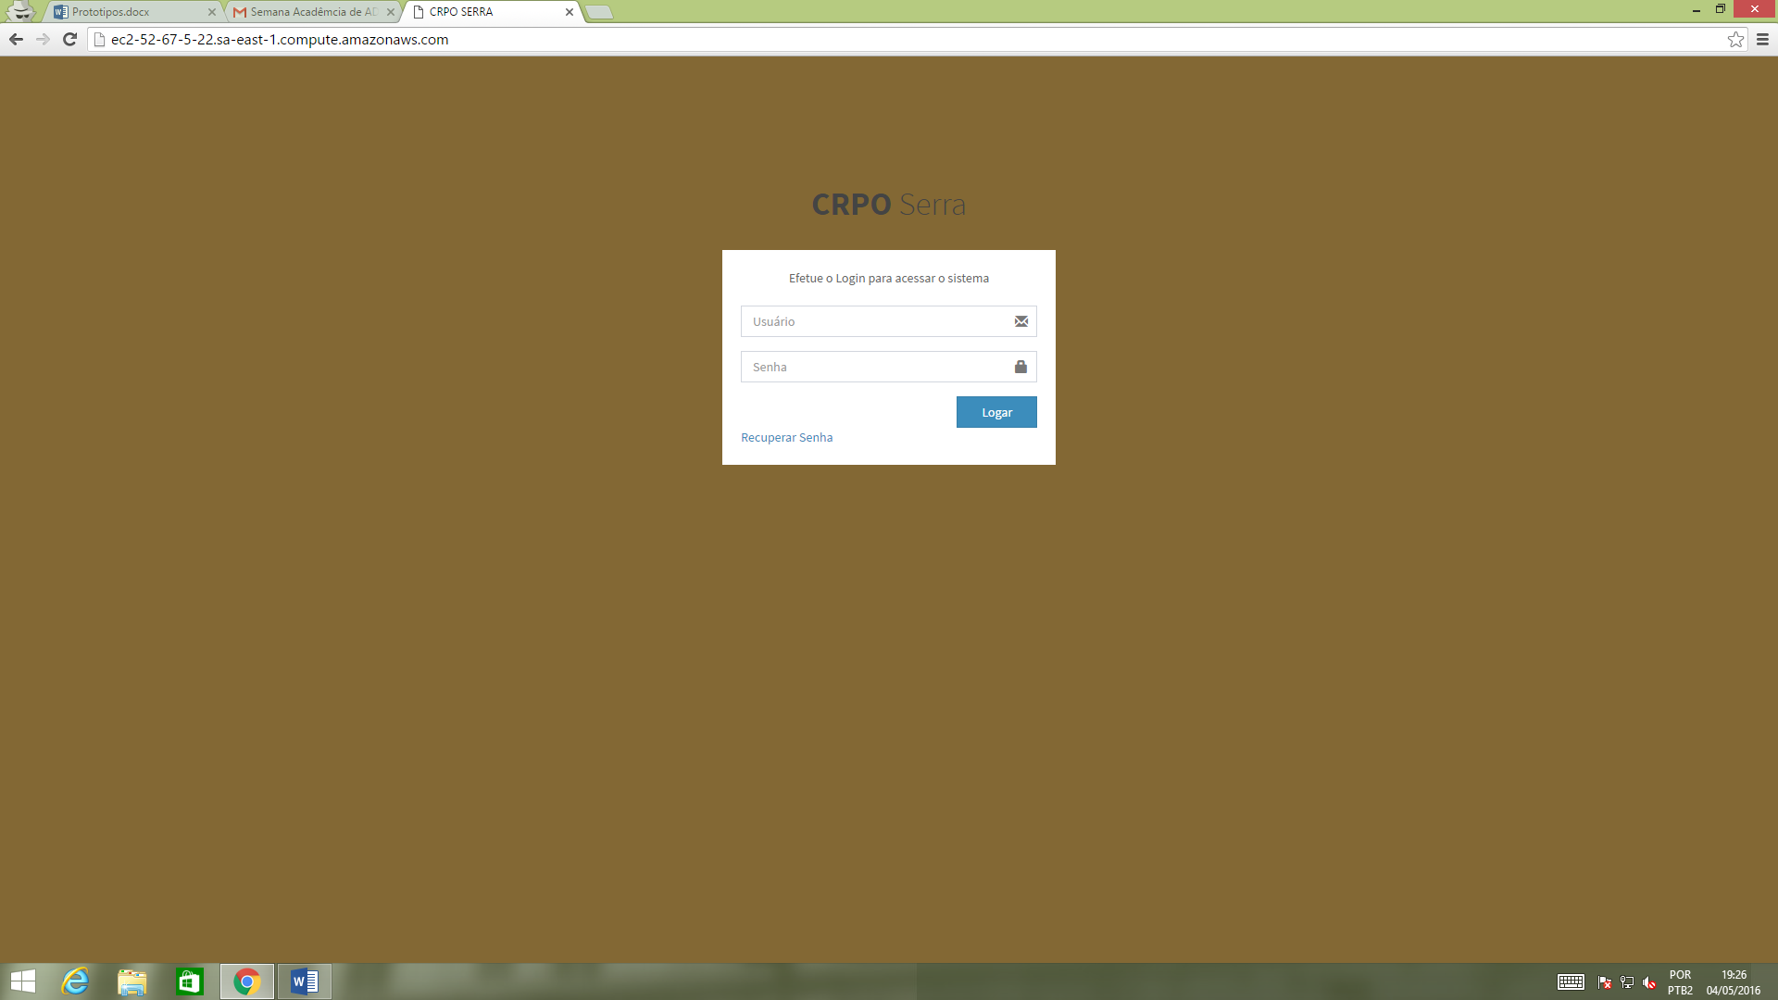

Fonte: O Autor (2016)

Figura 8 – Pagina Inicial

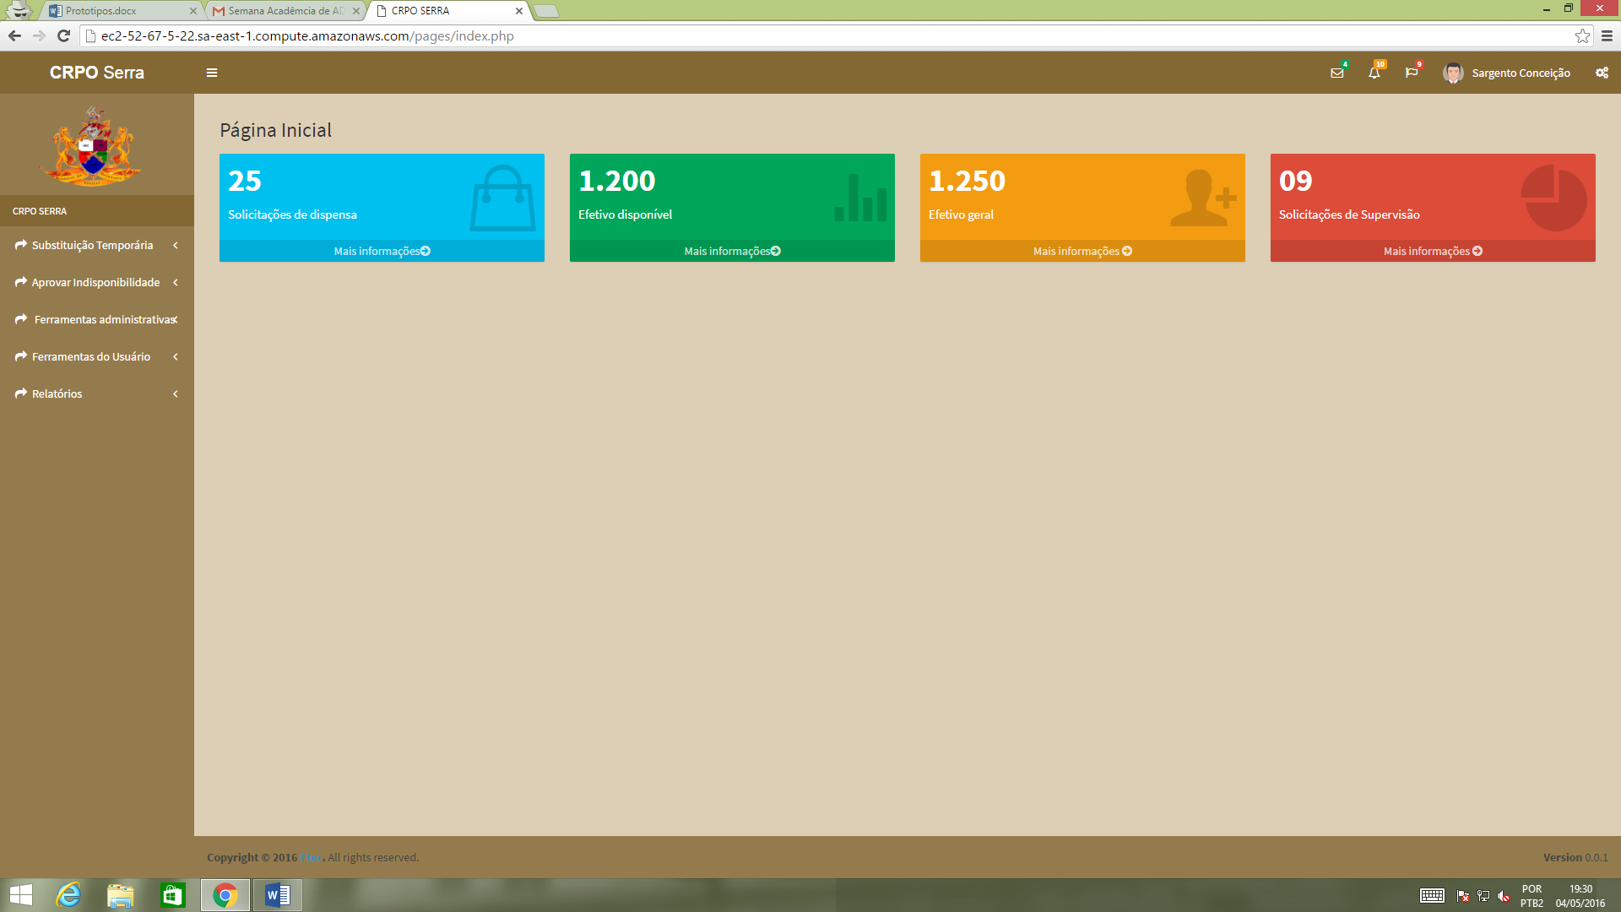

Fonte: O Autor (2016)

Figura 9 – Realizar Substituição Temporária

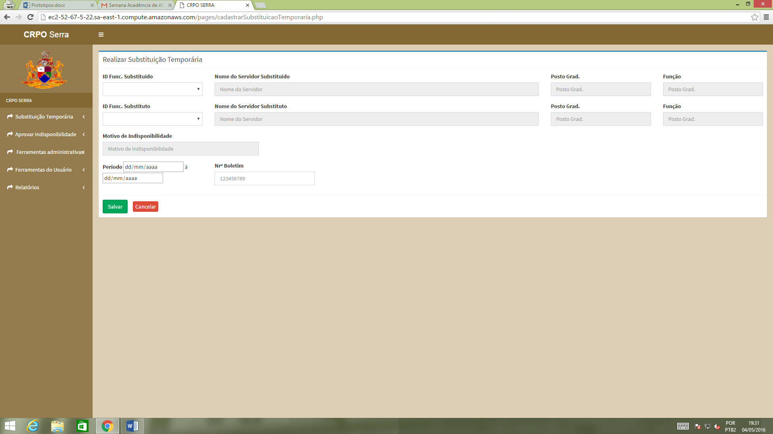

Fonte: O Autor (2016)

Figura 10 – Consultar Substituição Temporária

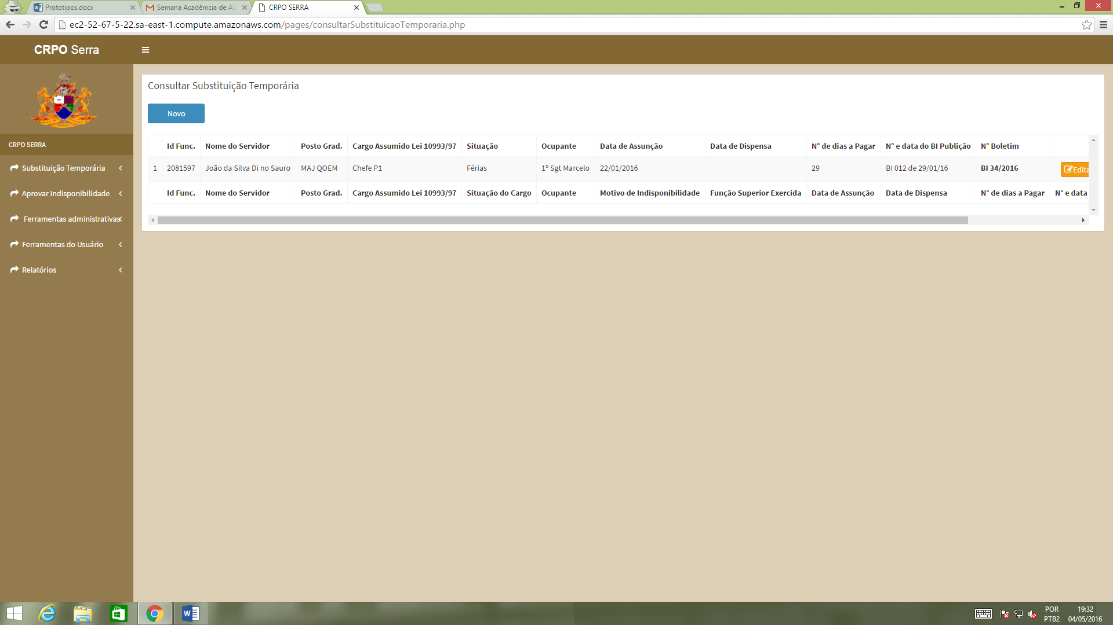

Fonte: O Autor (2016)

Figura 11 – Aprovar Indisponibilidade

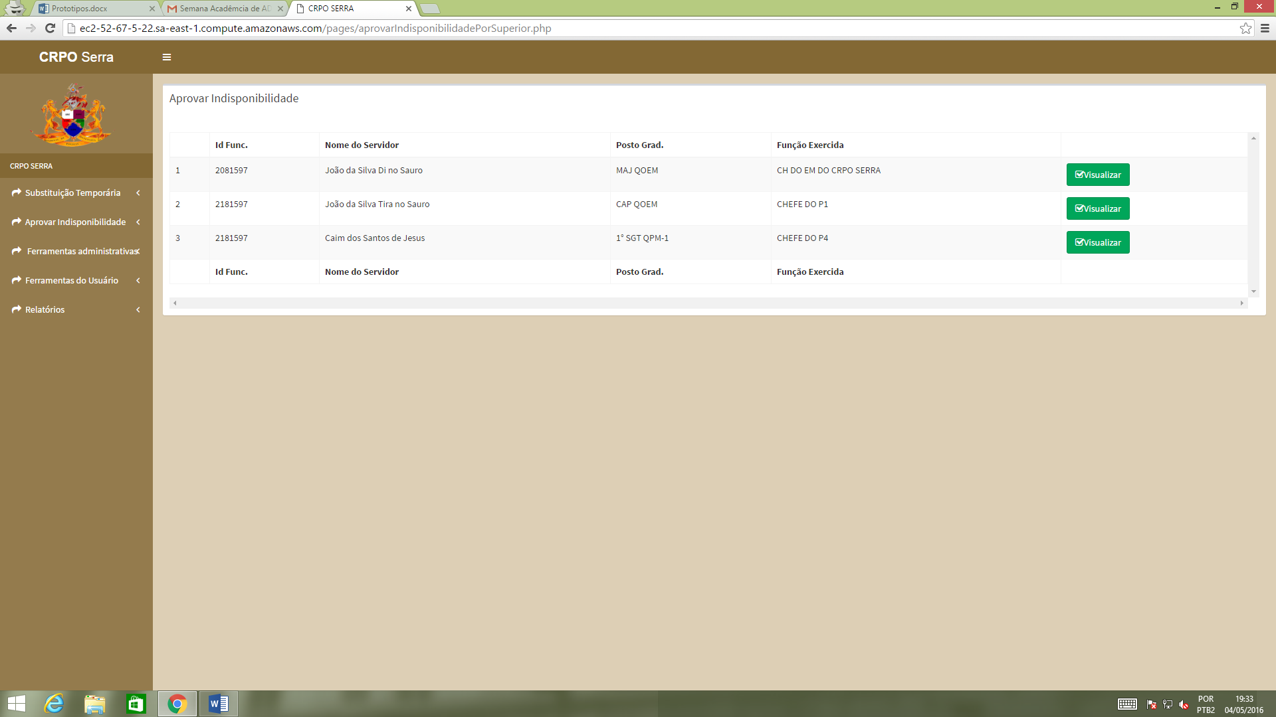

Fonte: O Autor (2016)

Figura 12 – Aprovar Indisponibilidade – RH

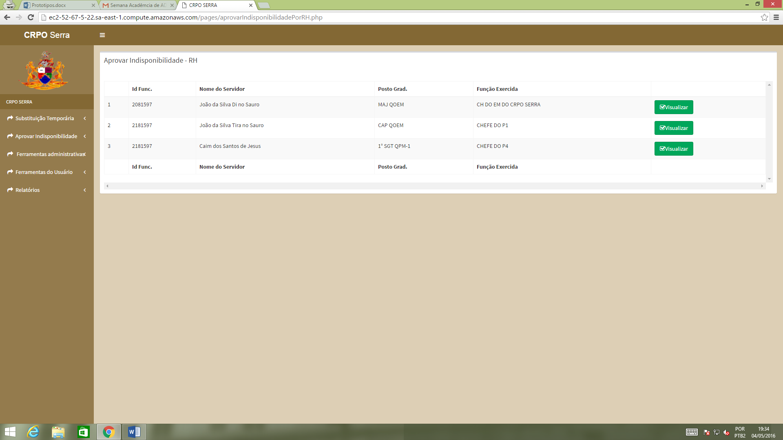

Fonte: O Autor (2016)

Figura 13 – Aprovação Rh

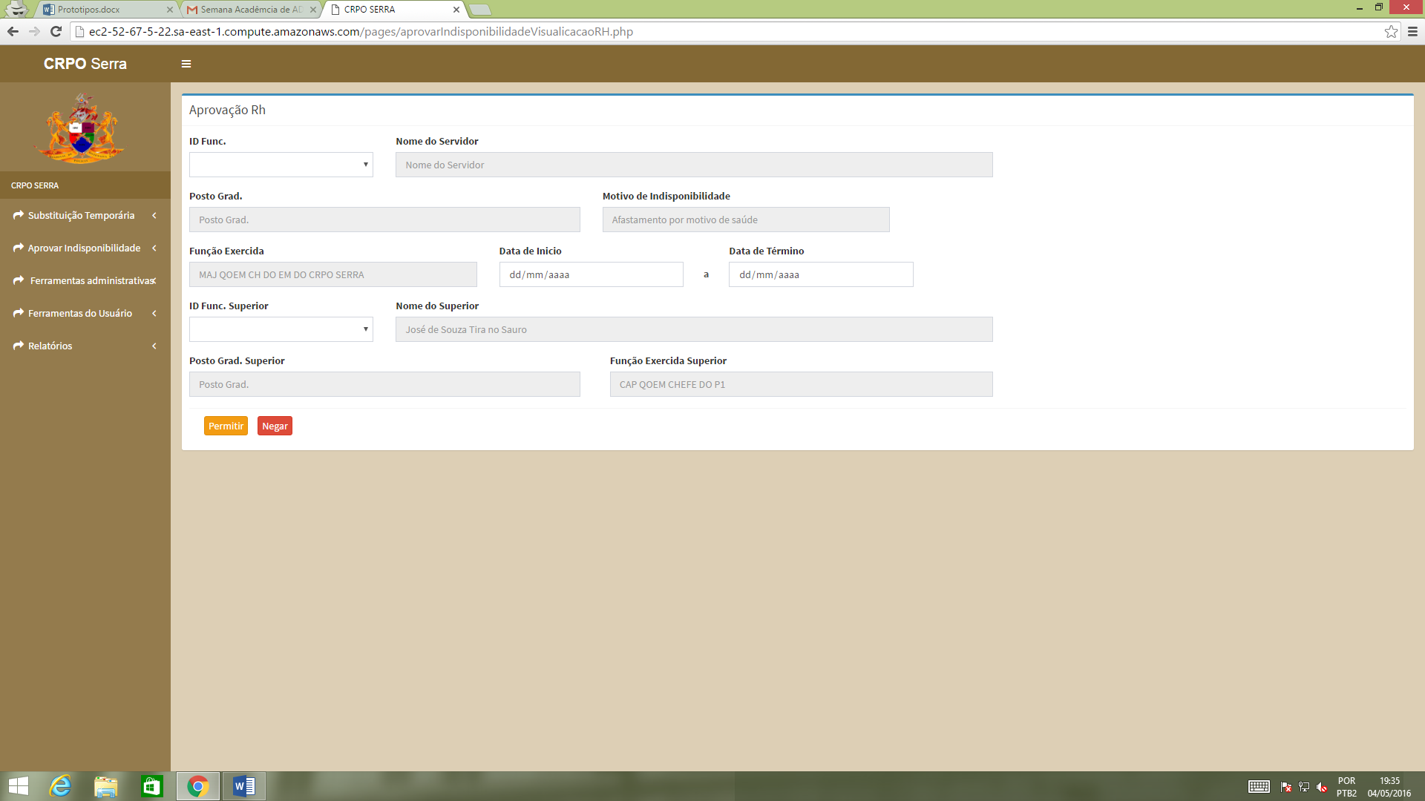

Fonte: O Autor (2016)

Figura 14 – Aprovação Superior

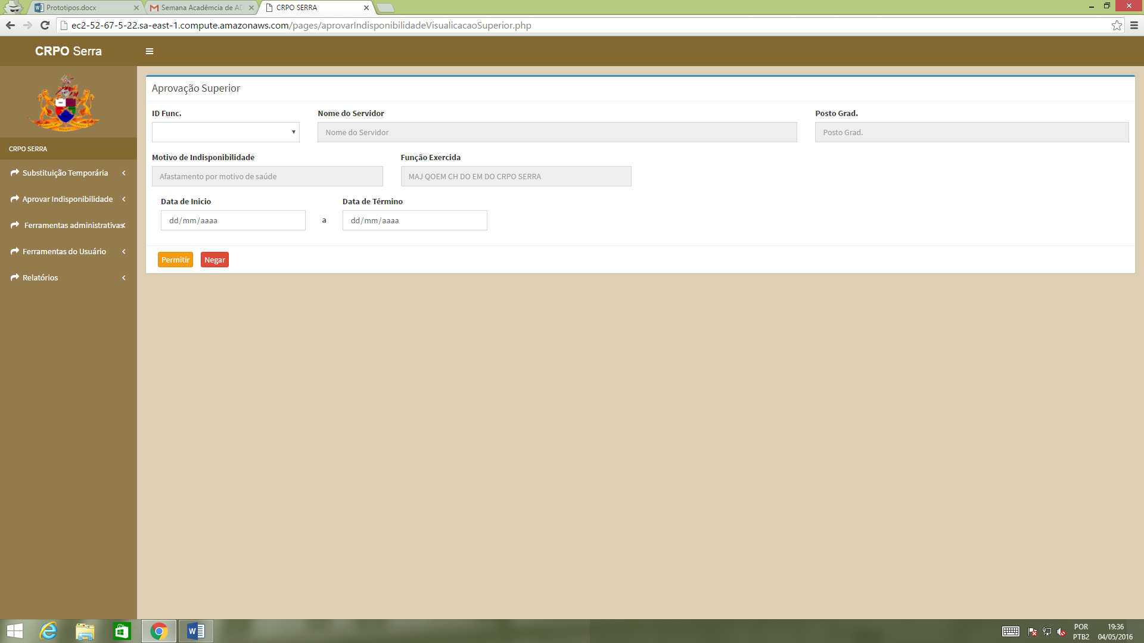

Fonte: O Autor (2016)

Figura 15 – Cadastro de OPM

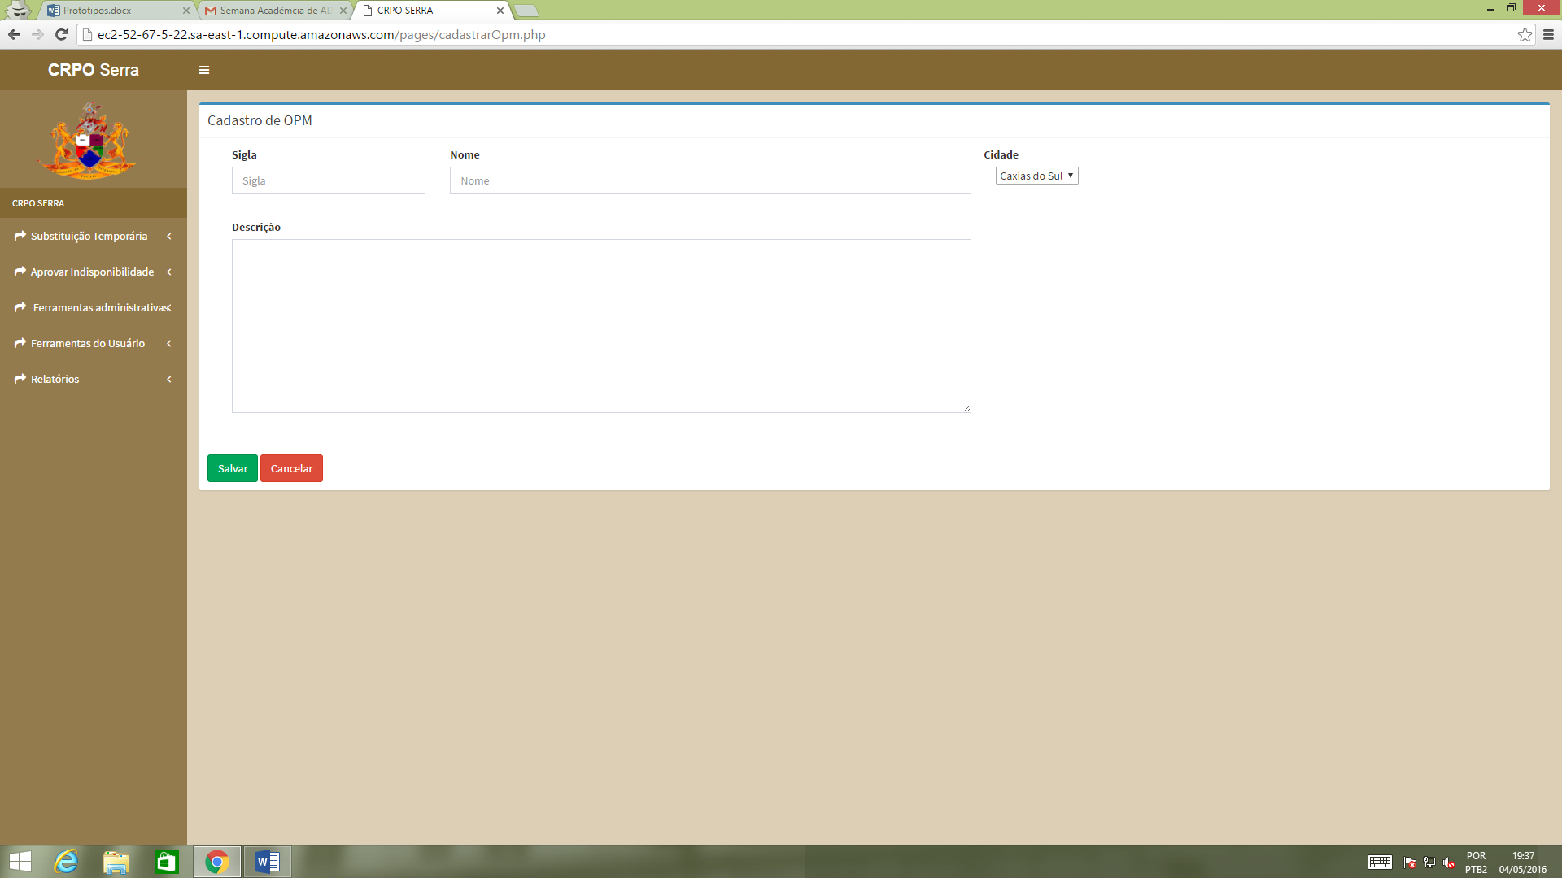

Fonte: O Autor (2016)

Figura 16 – Cadastro de Companhia

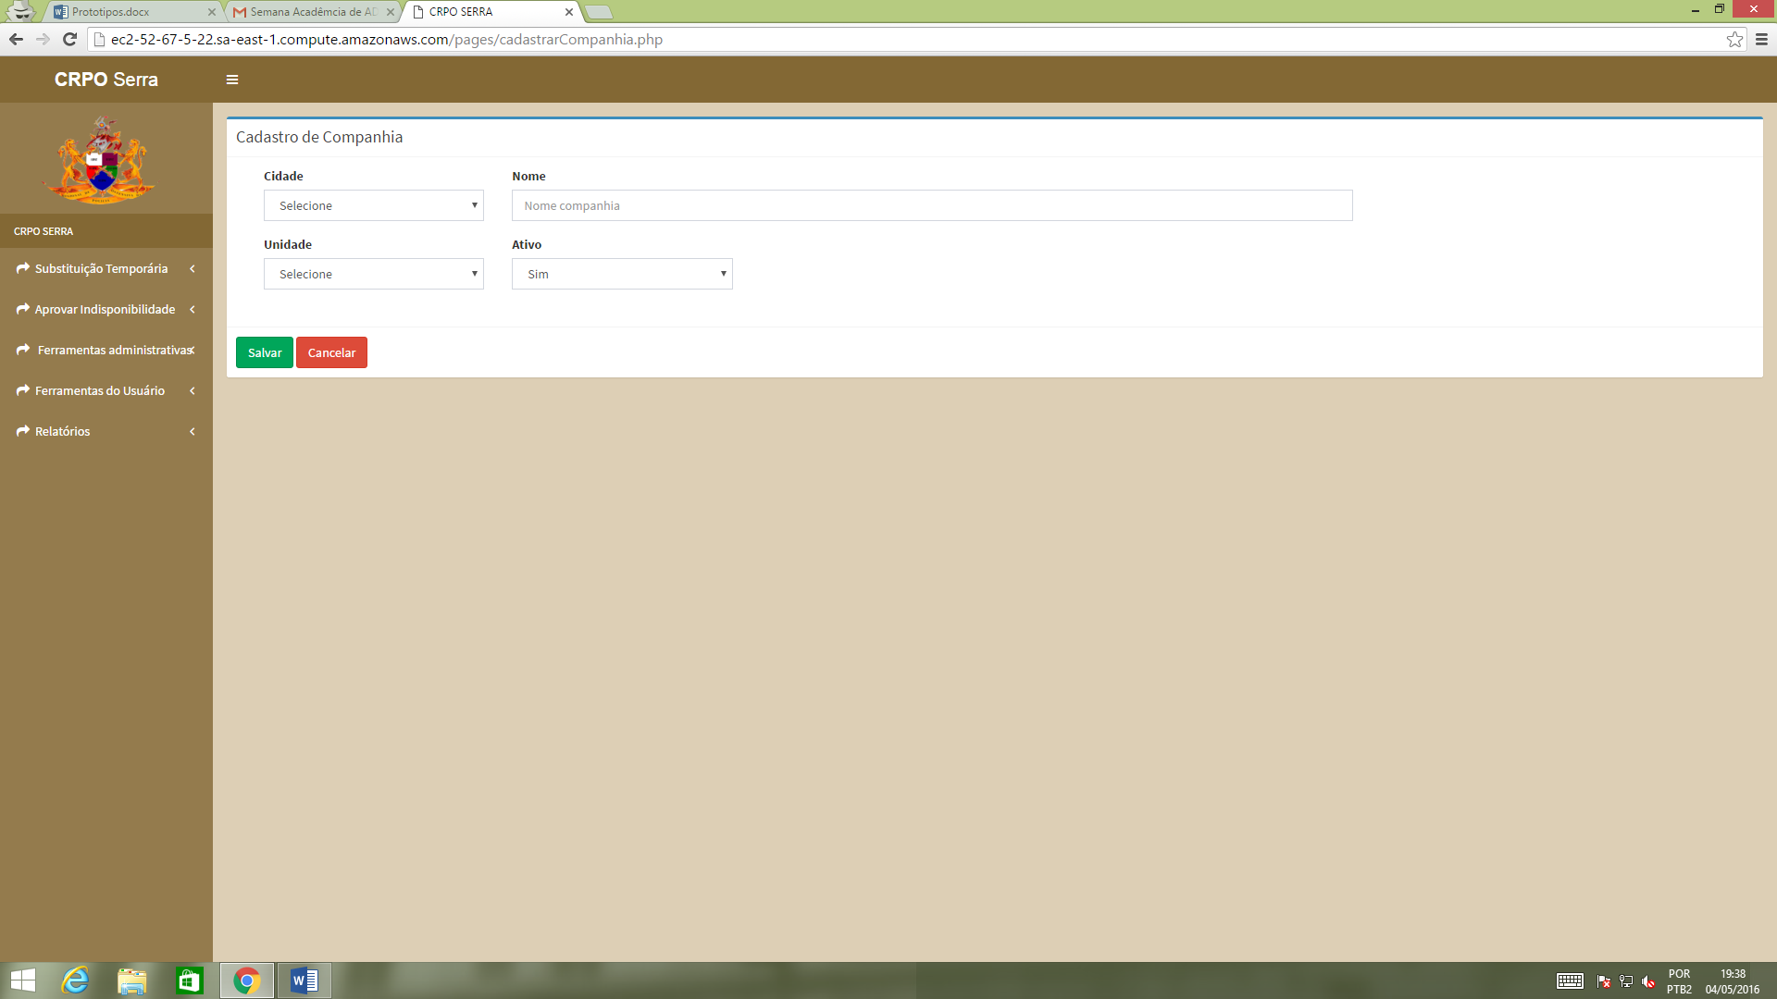

Fonte: O Autor (2016)

Figura 17 – Cadastro de Contingente

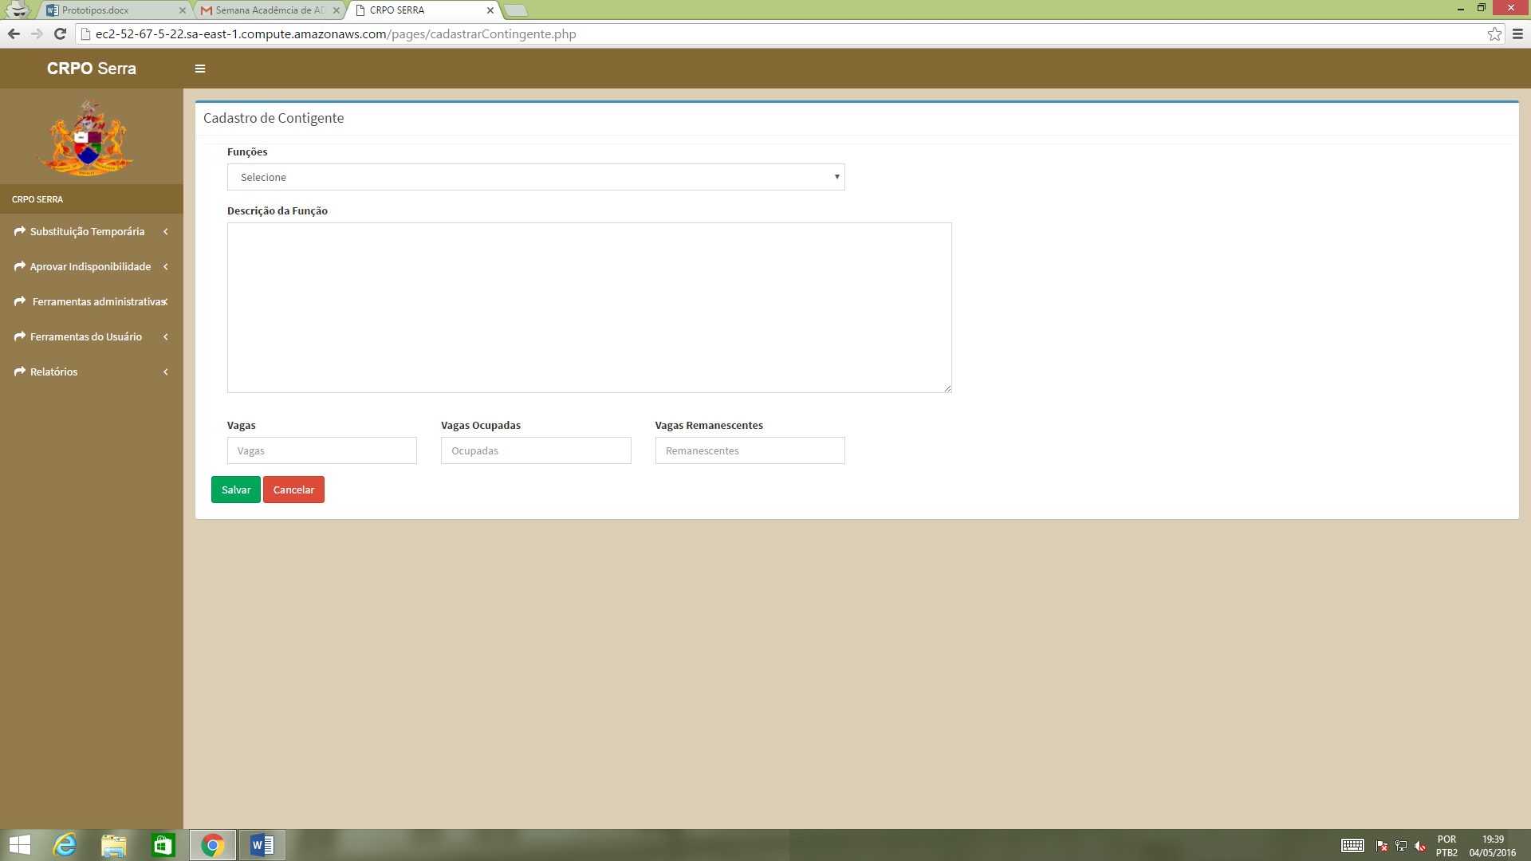

Fonte: O Autor (2016)

Figura 18 – Cadastro de Escala

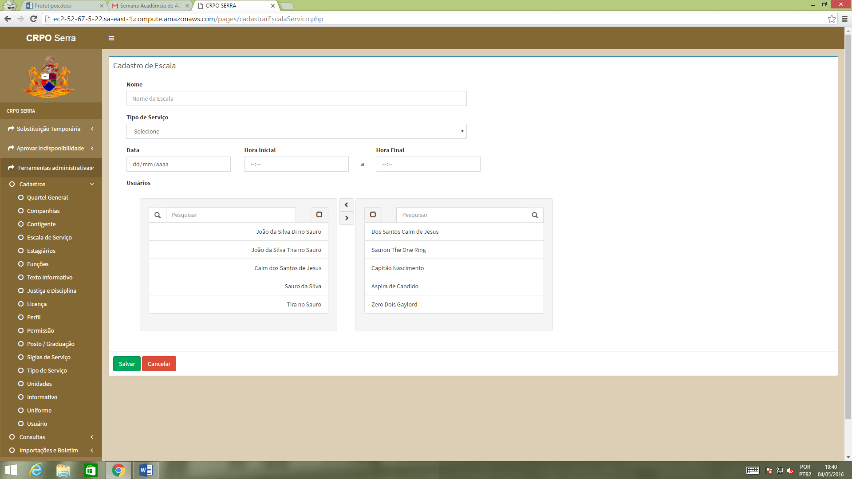

Fonte: O Autor (2016)

Figura 19 – Cadastro de Estagiários

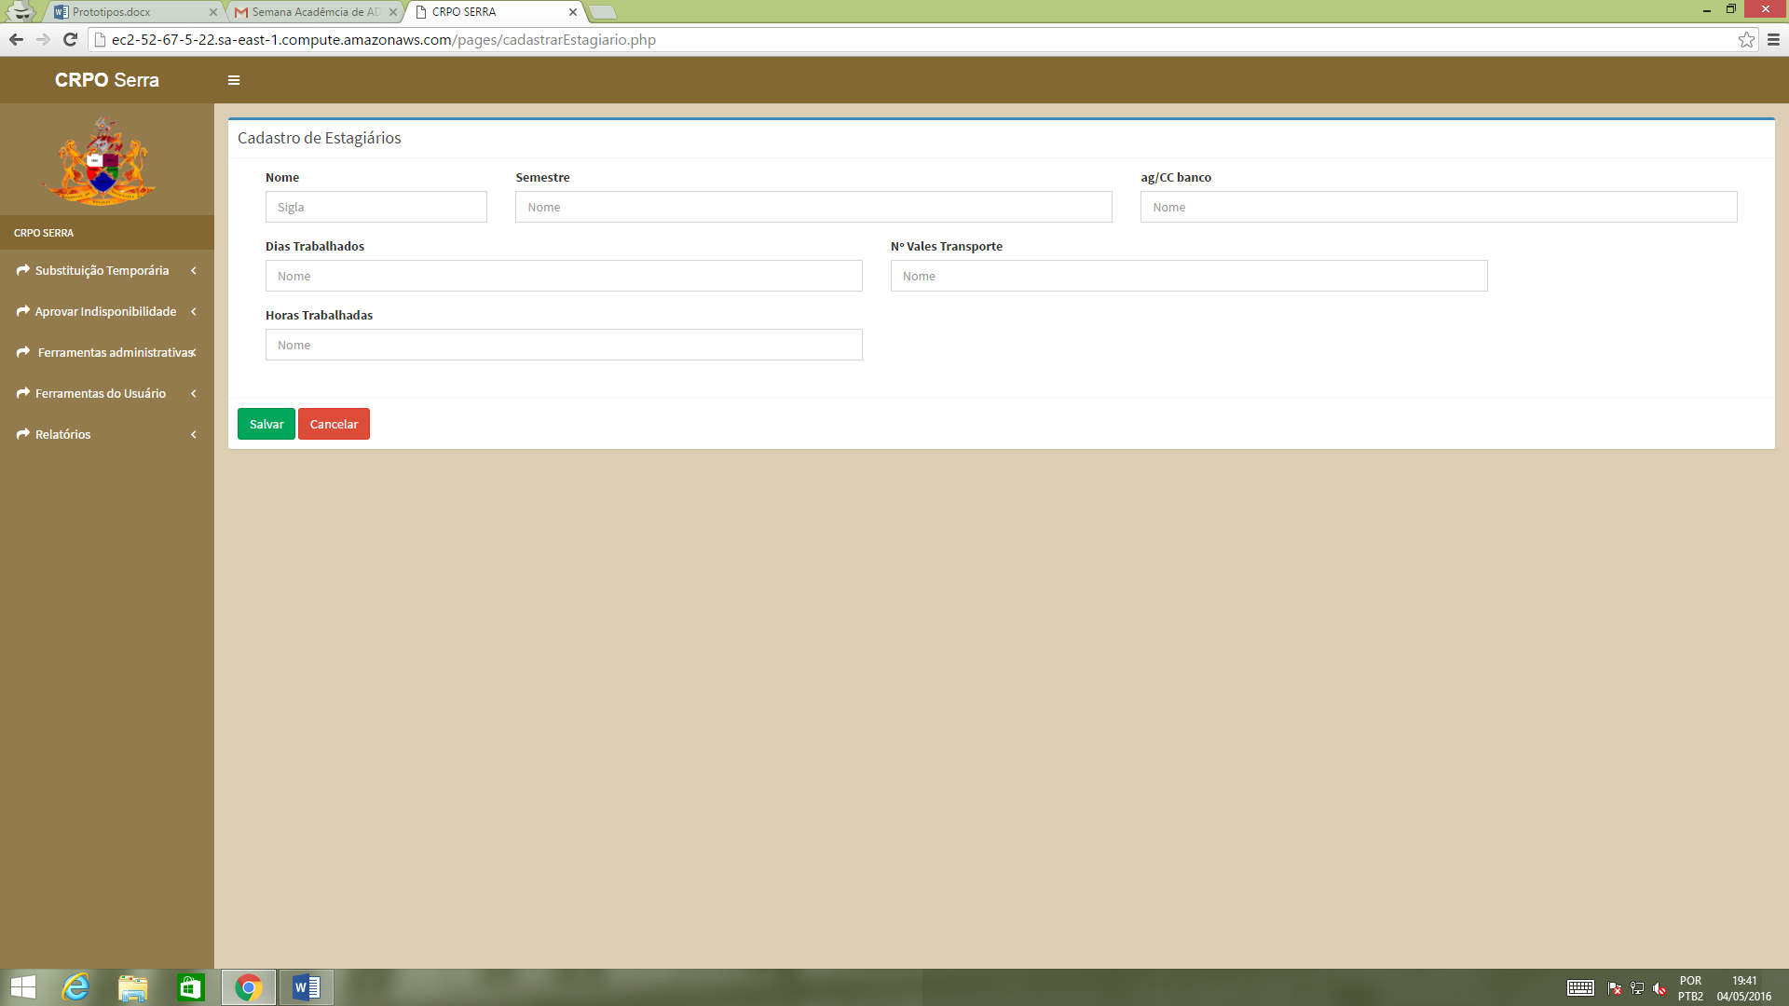

Fonte: O Autor (2016)

Figura 20 – Cadastro de Funções

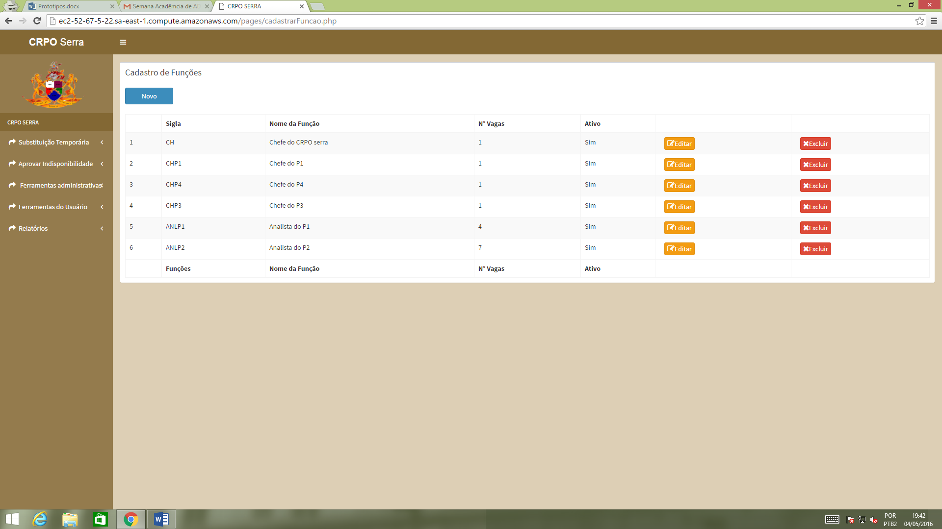

Fonte: O Autor (2016)

Figura 21 – Cadastros de textos Informativos

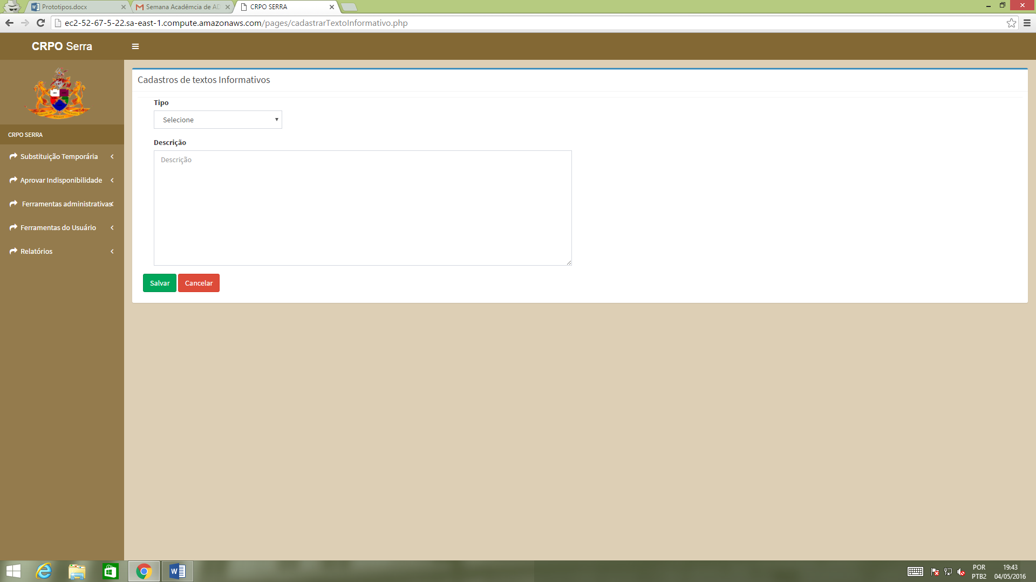

Fonte: O Autor (2016)

Figura 22 – Cadastros de Justiça e Disciplina

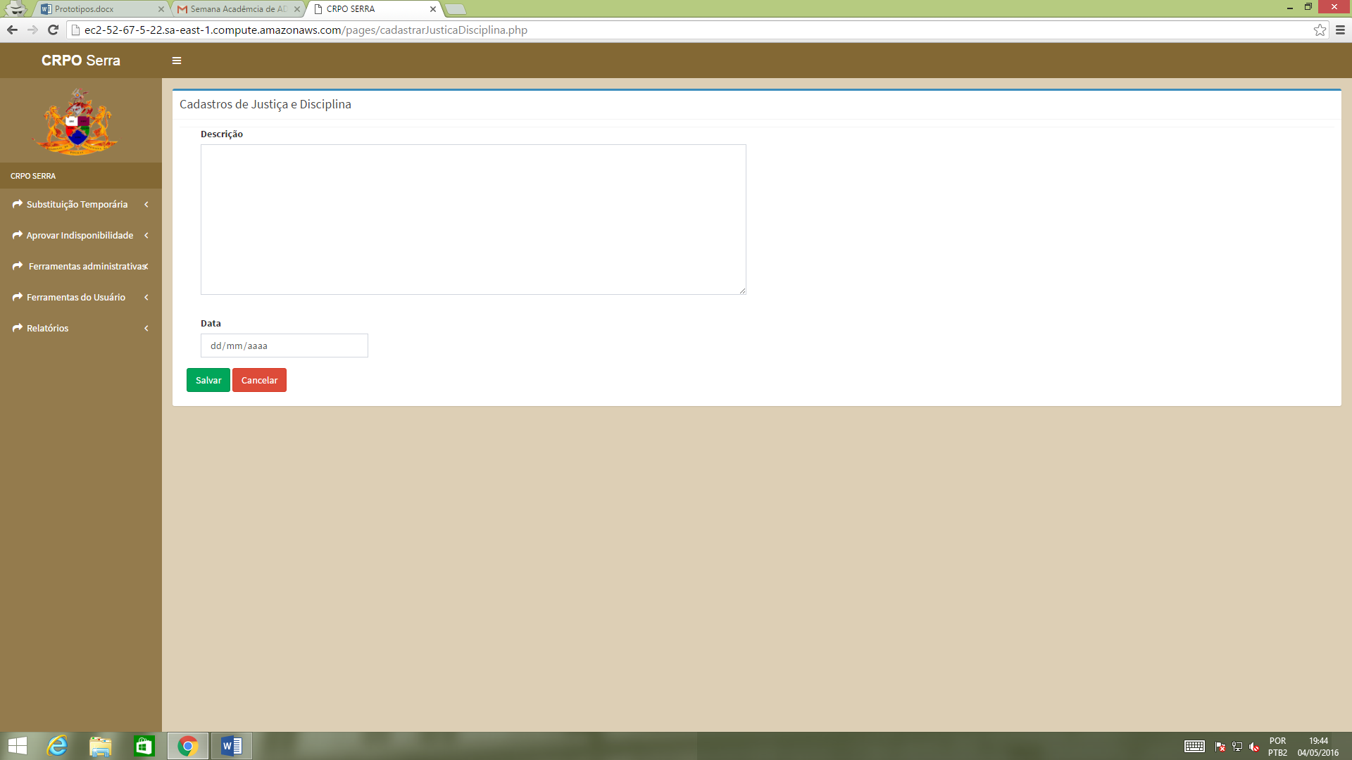

Fonte: O Autor (2016)

Figura 23 – Cadastro de Licença

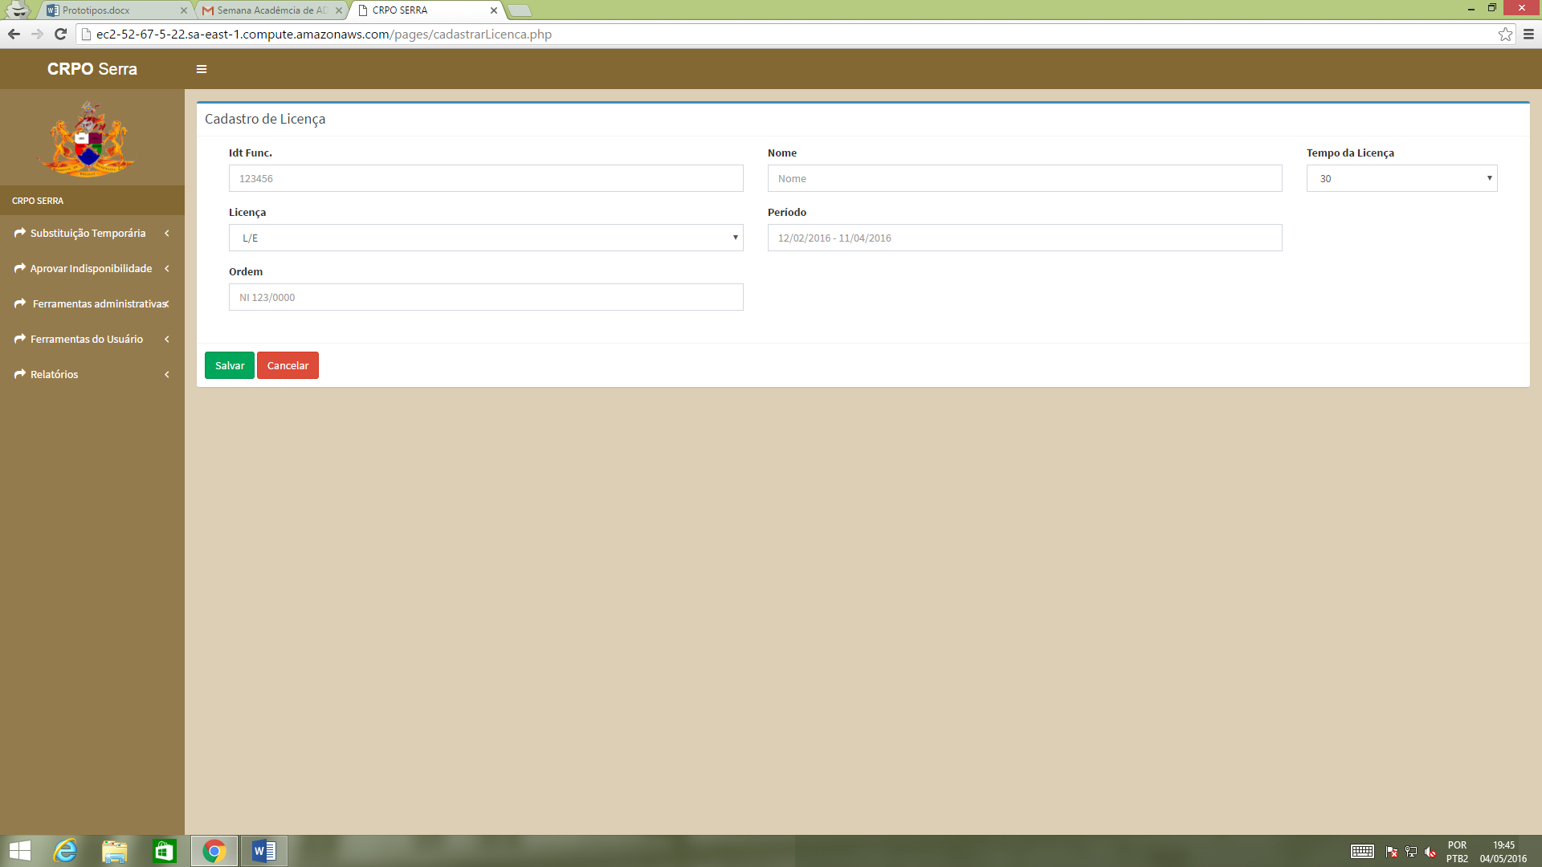

Fonte: O Autor (2016)

Figura 24 – Cadastro de Perfil

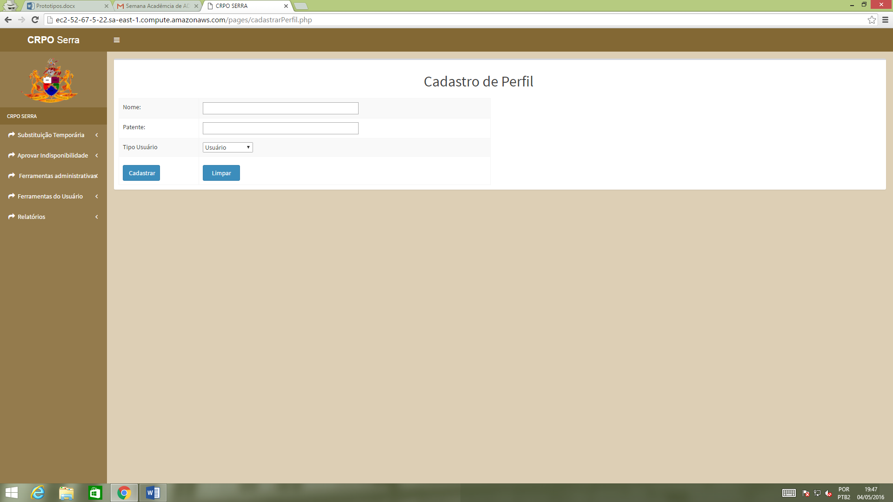

Fonte: O Autor (2016)

Figura 25 – Cadastro de Permissões

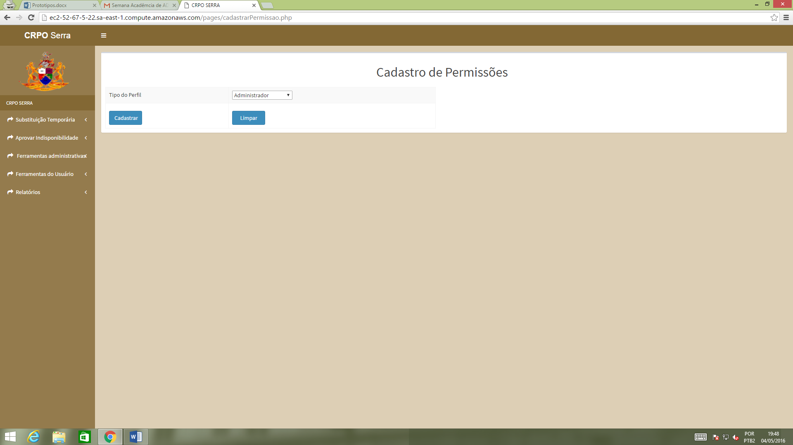

Fonte: O Autor (2016)

Figura 26 – Posto ou Graduação

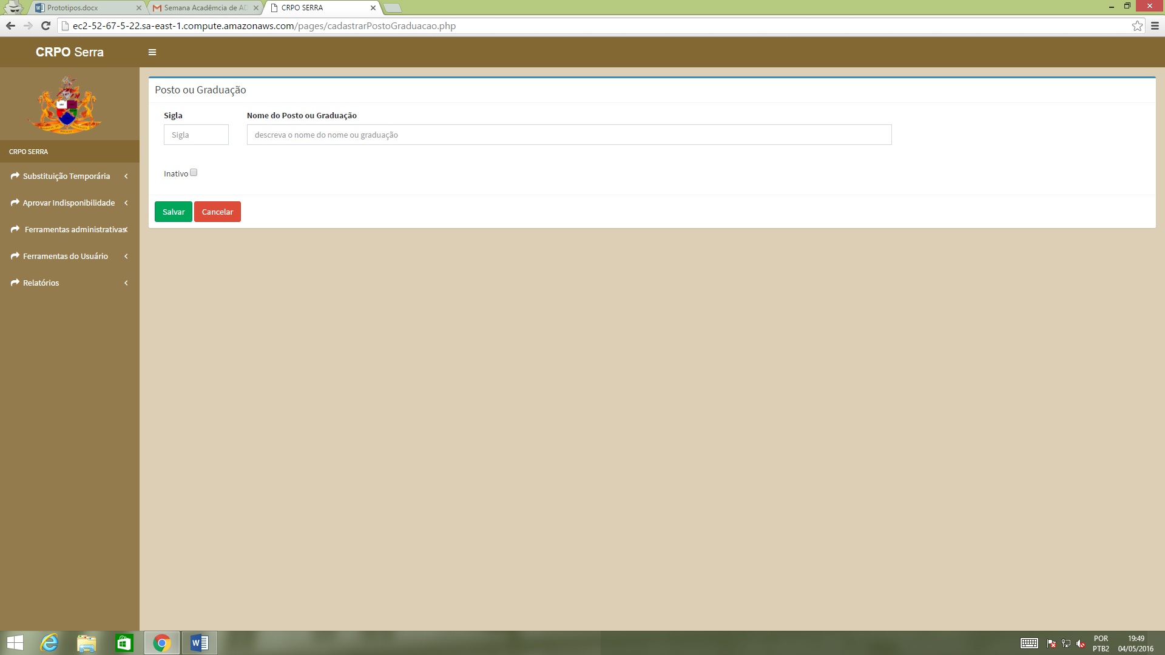

Fonte: O Autor (2016)

Figura 27 – Cadastro de Siglas de Serviço

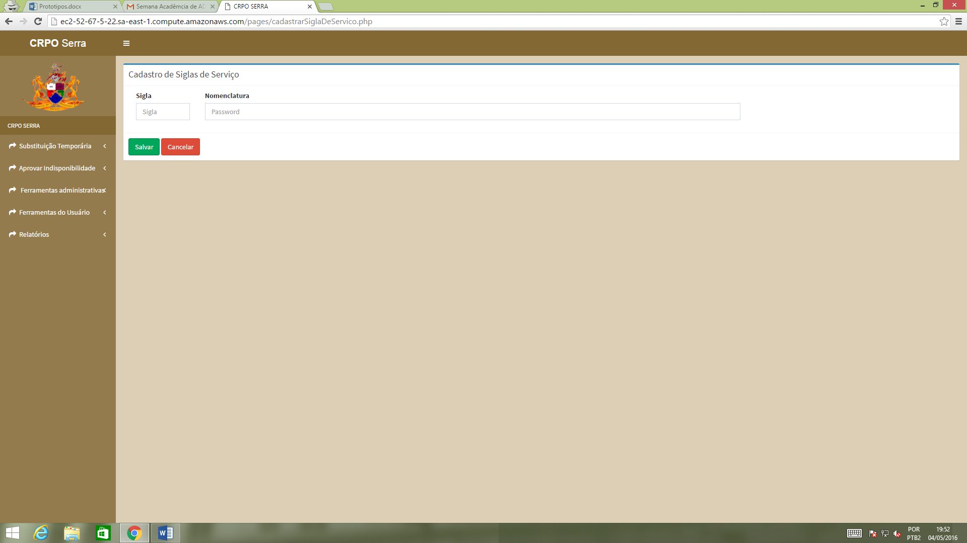

Fonte: O Autor (2016)

Figura 28 – Cadastro Tipo de Serviço

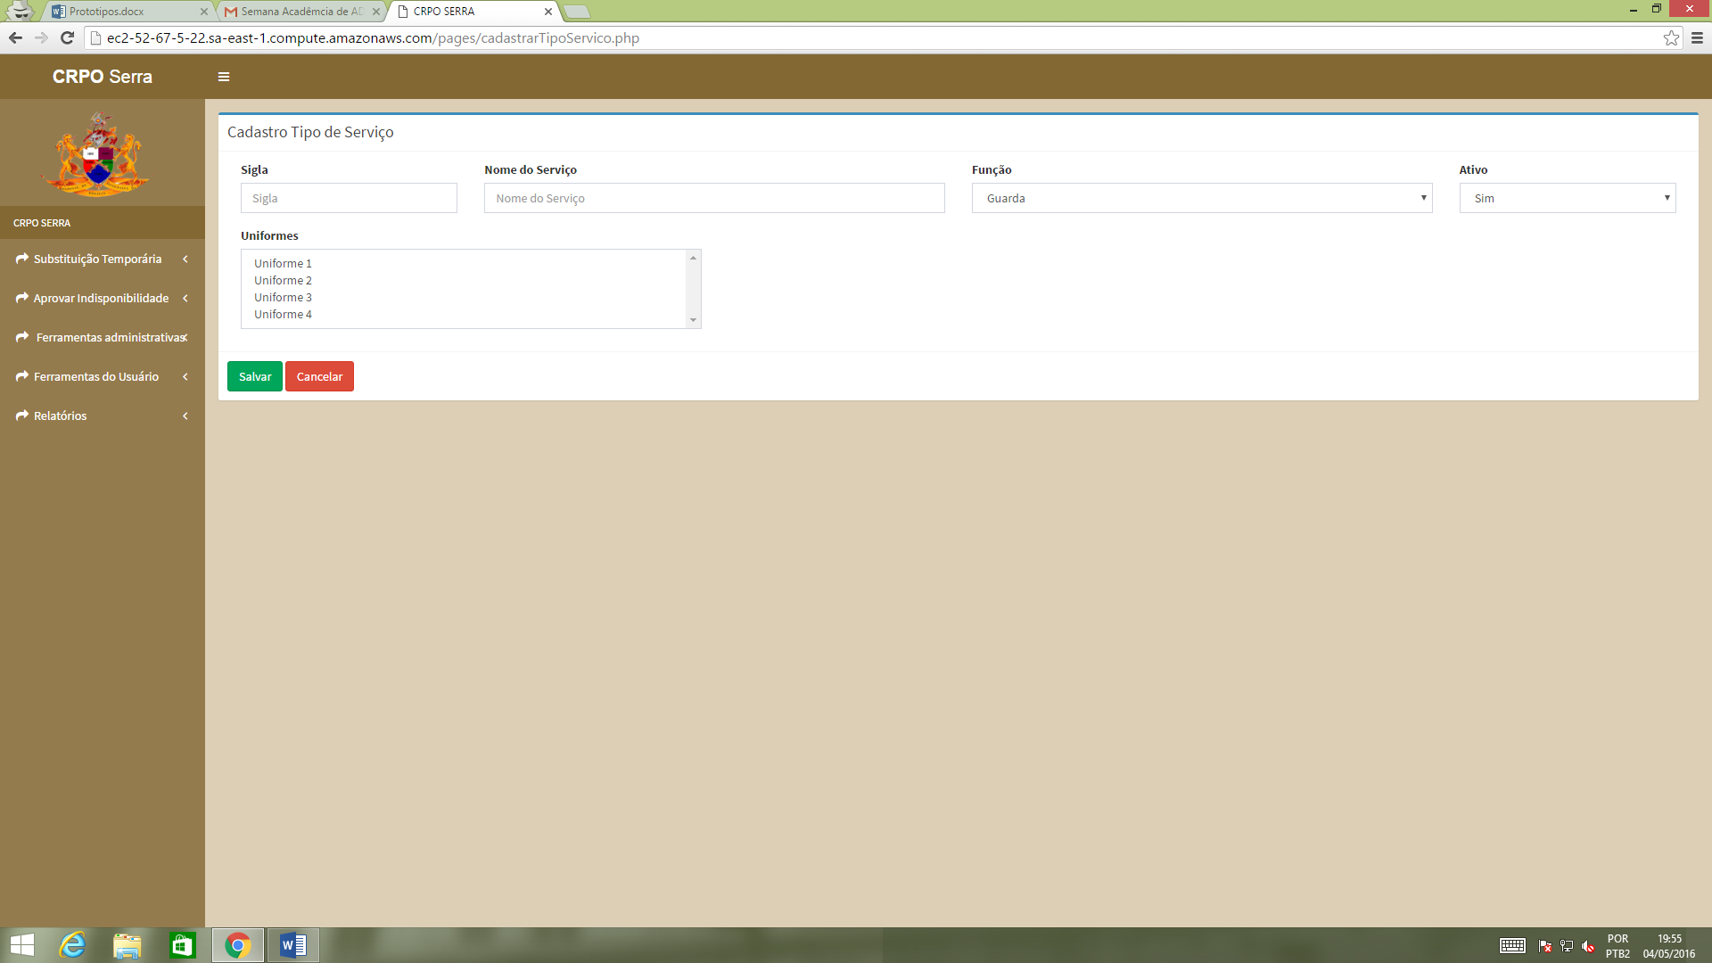

Fonte: O Autor (2016)

Figura 29 – Cadastro de Unidade

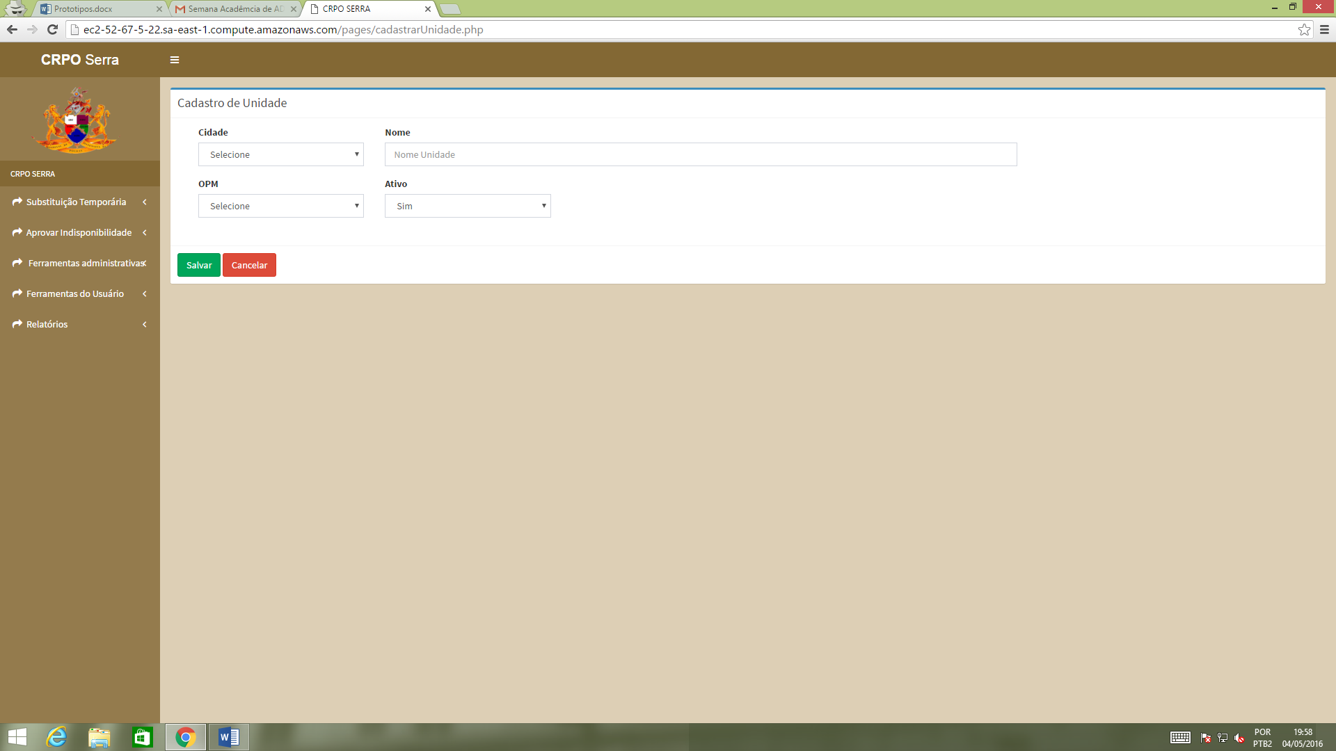

Fonte: O Autor (2016)

Figura 30 – Cadastro de Informativos

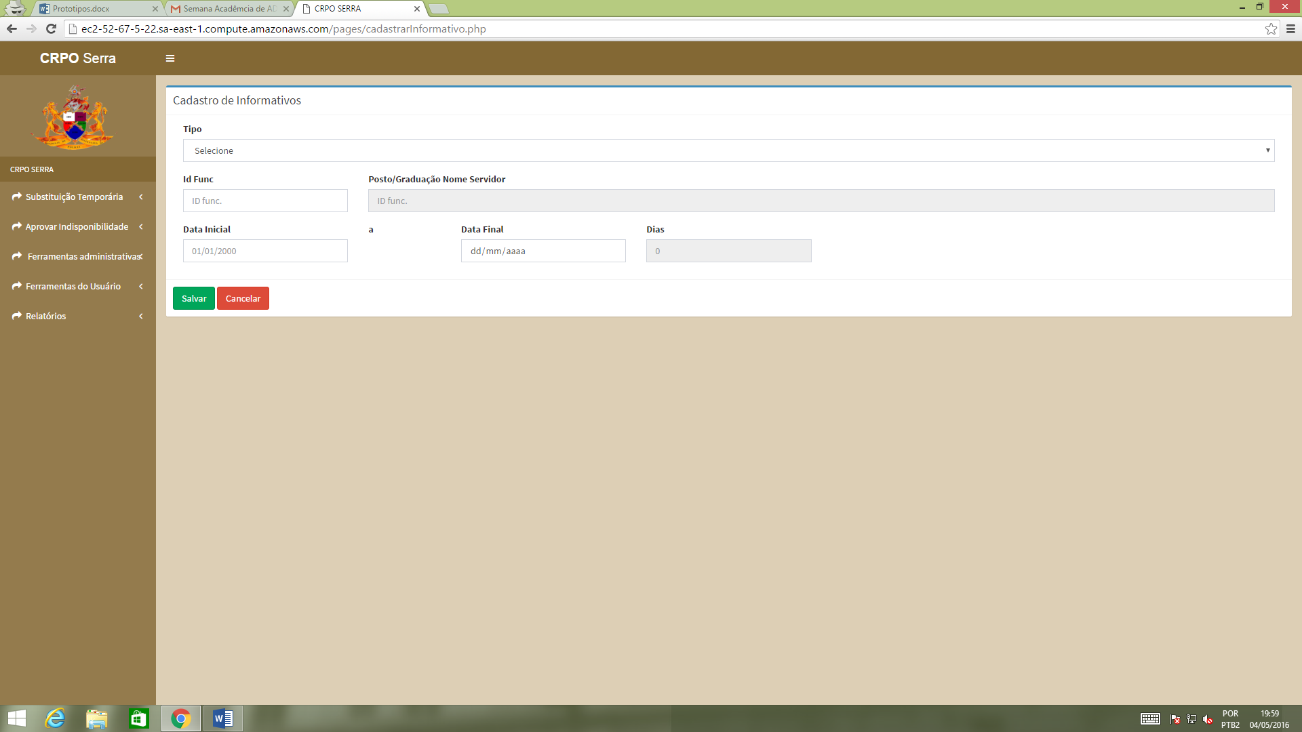

Fonte: O Autor (2016)

Figura 31 – Cadastro de Informativos

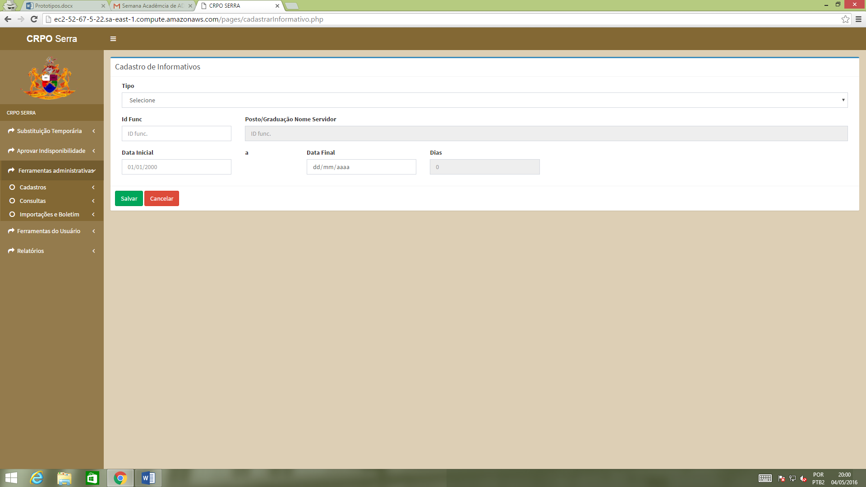

Fonte: O Autor (2016)

Figura 32 – Cadastro de Uniforme

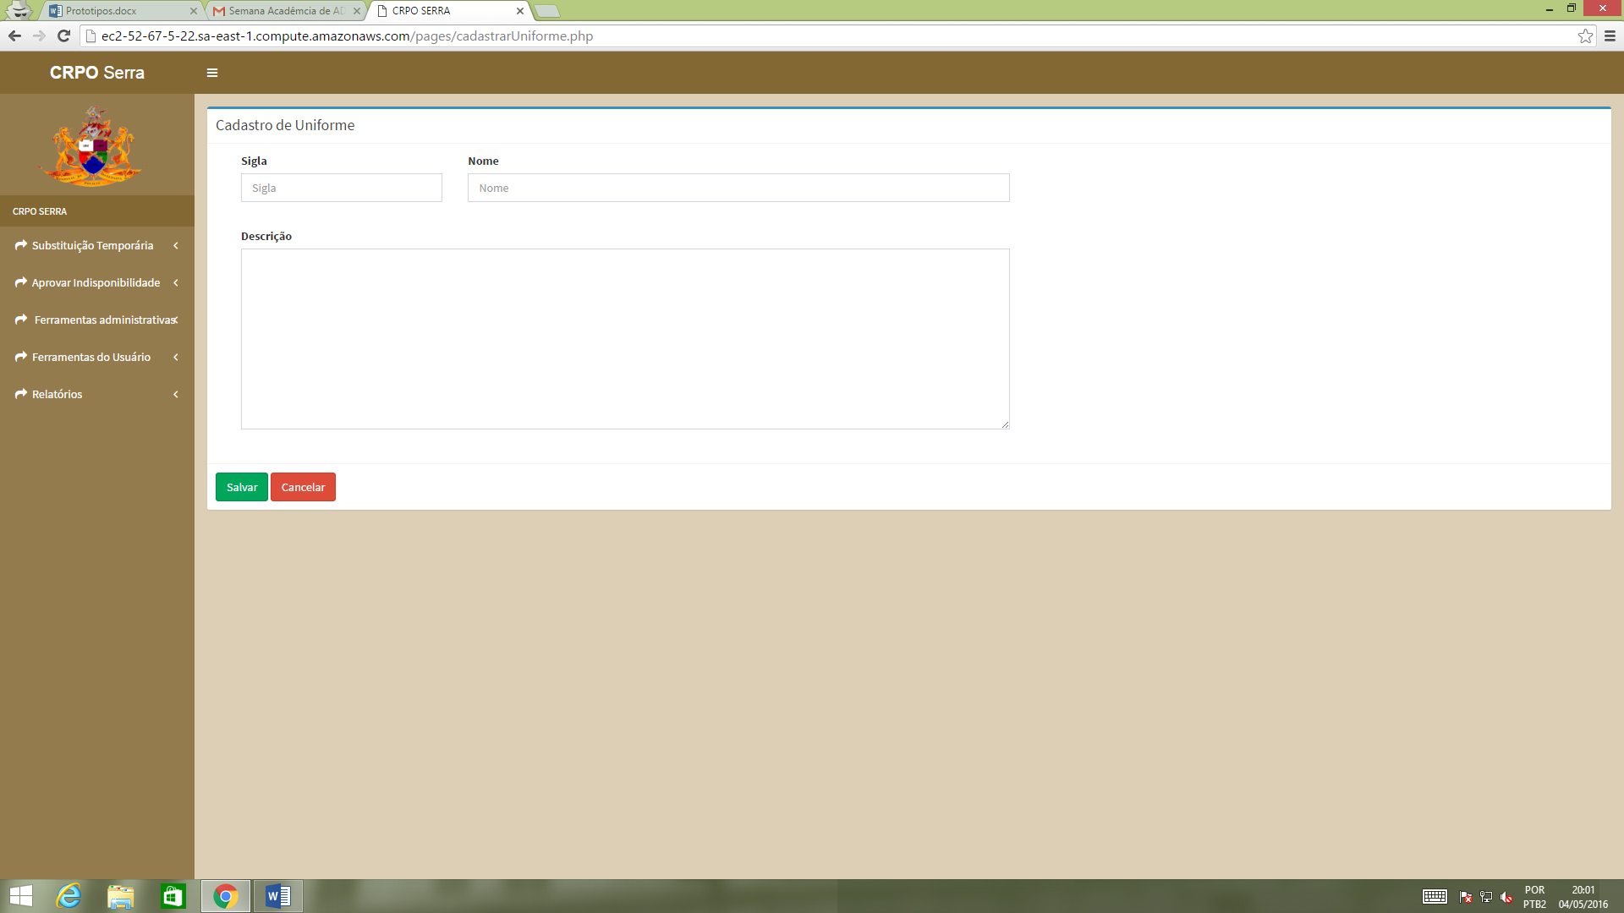

Fonte: O Autor (2016)

Figura 33 – Cadastro de Usuários

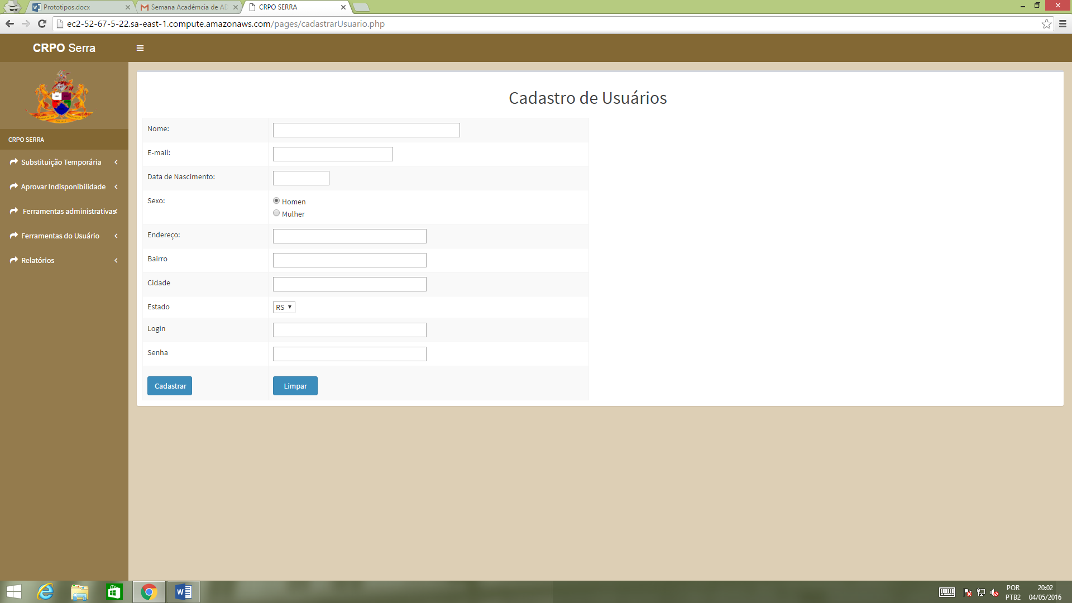

Fonte: O Autor (2016)

Figura 34 – Consultar OPM

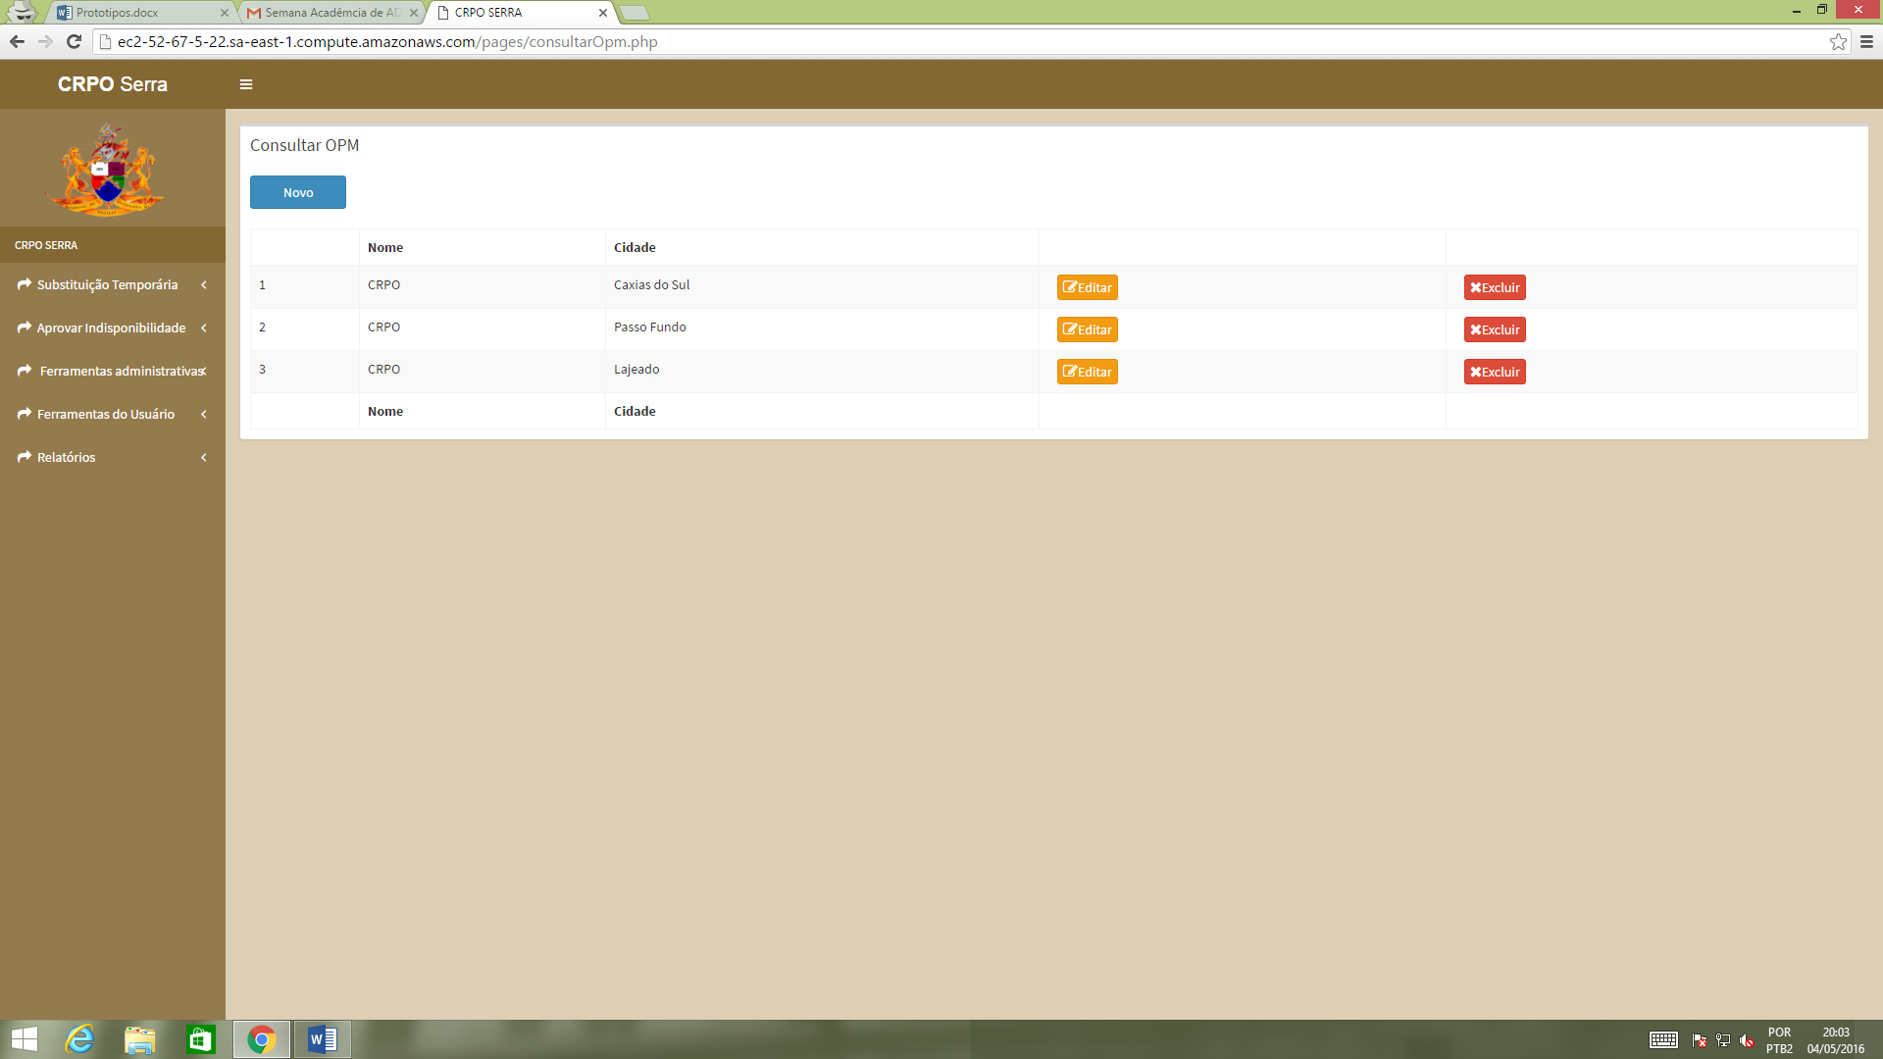

Fonte: O Autor (2016)

Figura 35 – Consultar Companhia

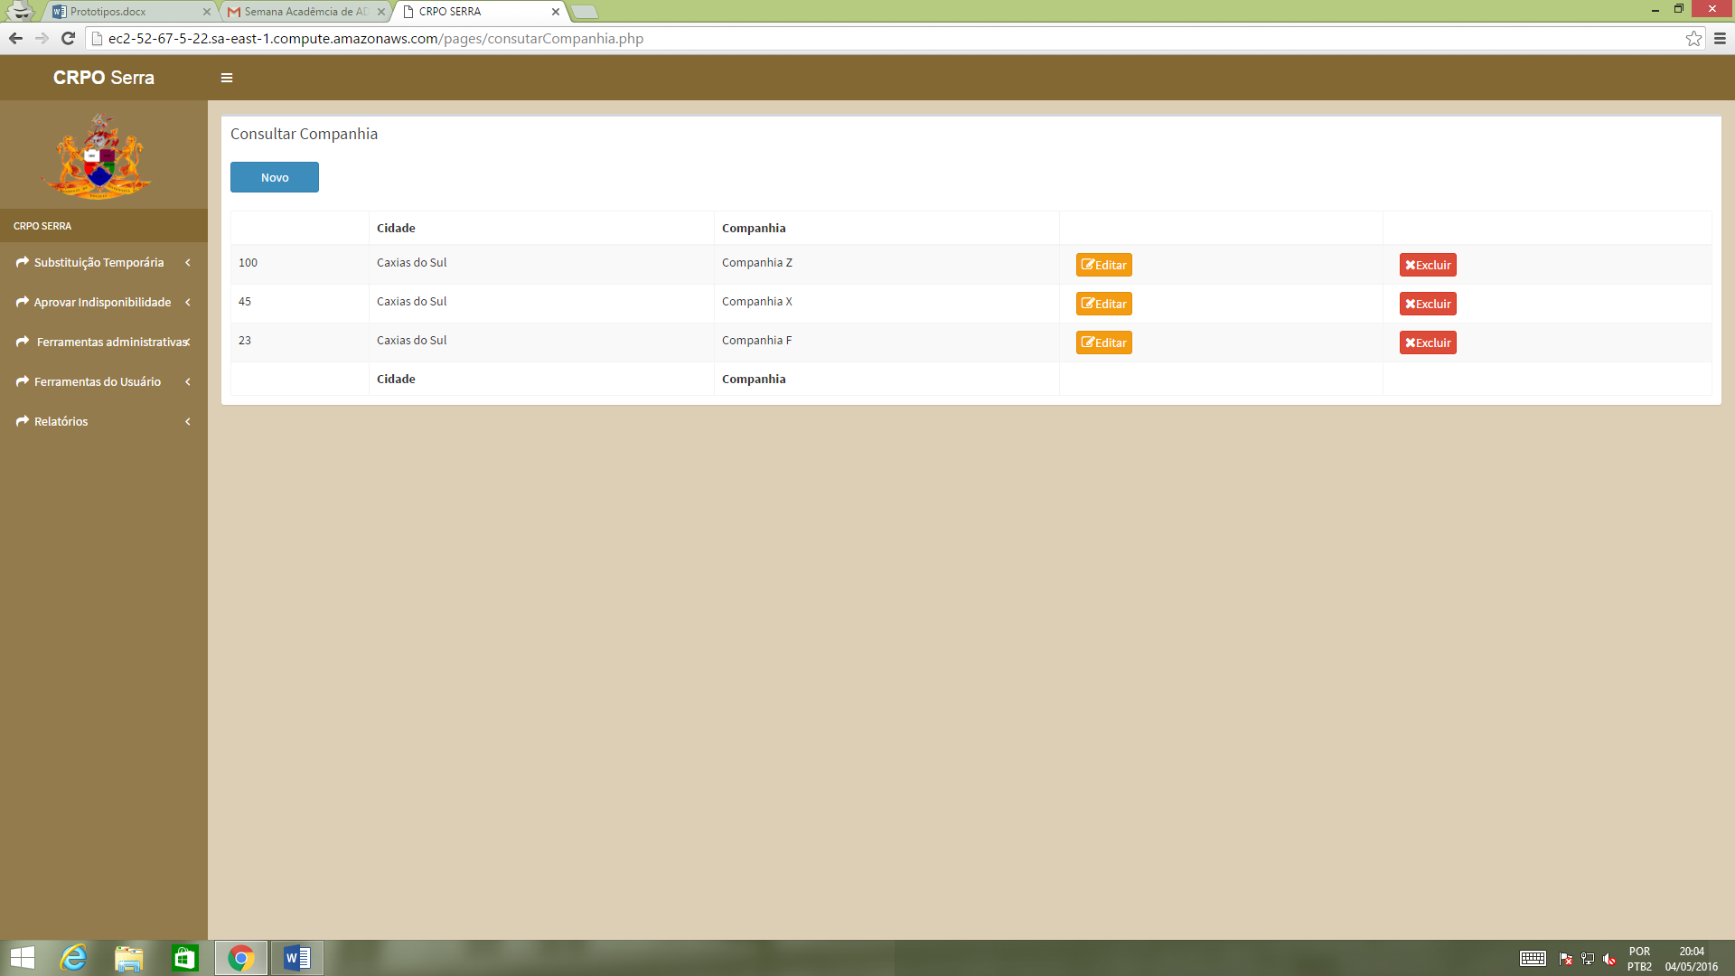

Fonte: O Autor (2016)

Figura 36 – Consultar Contingente

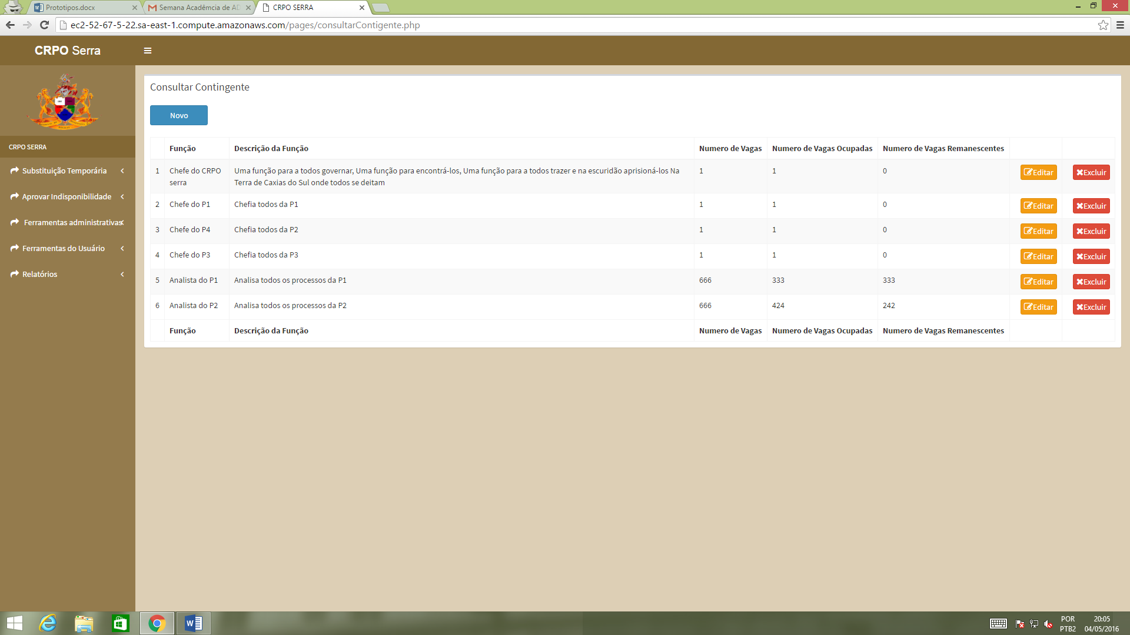

Fonte: O Autor (2016)

Figura 37 – Consultar Escala de Serviço

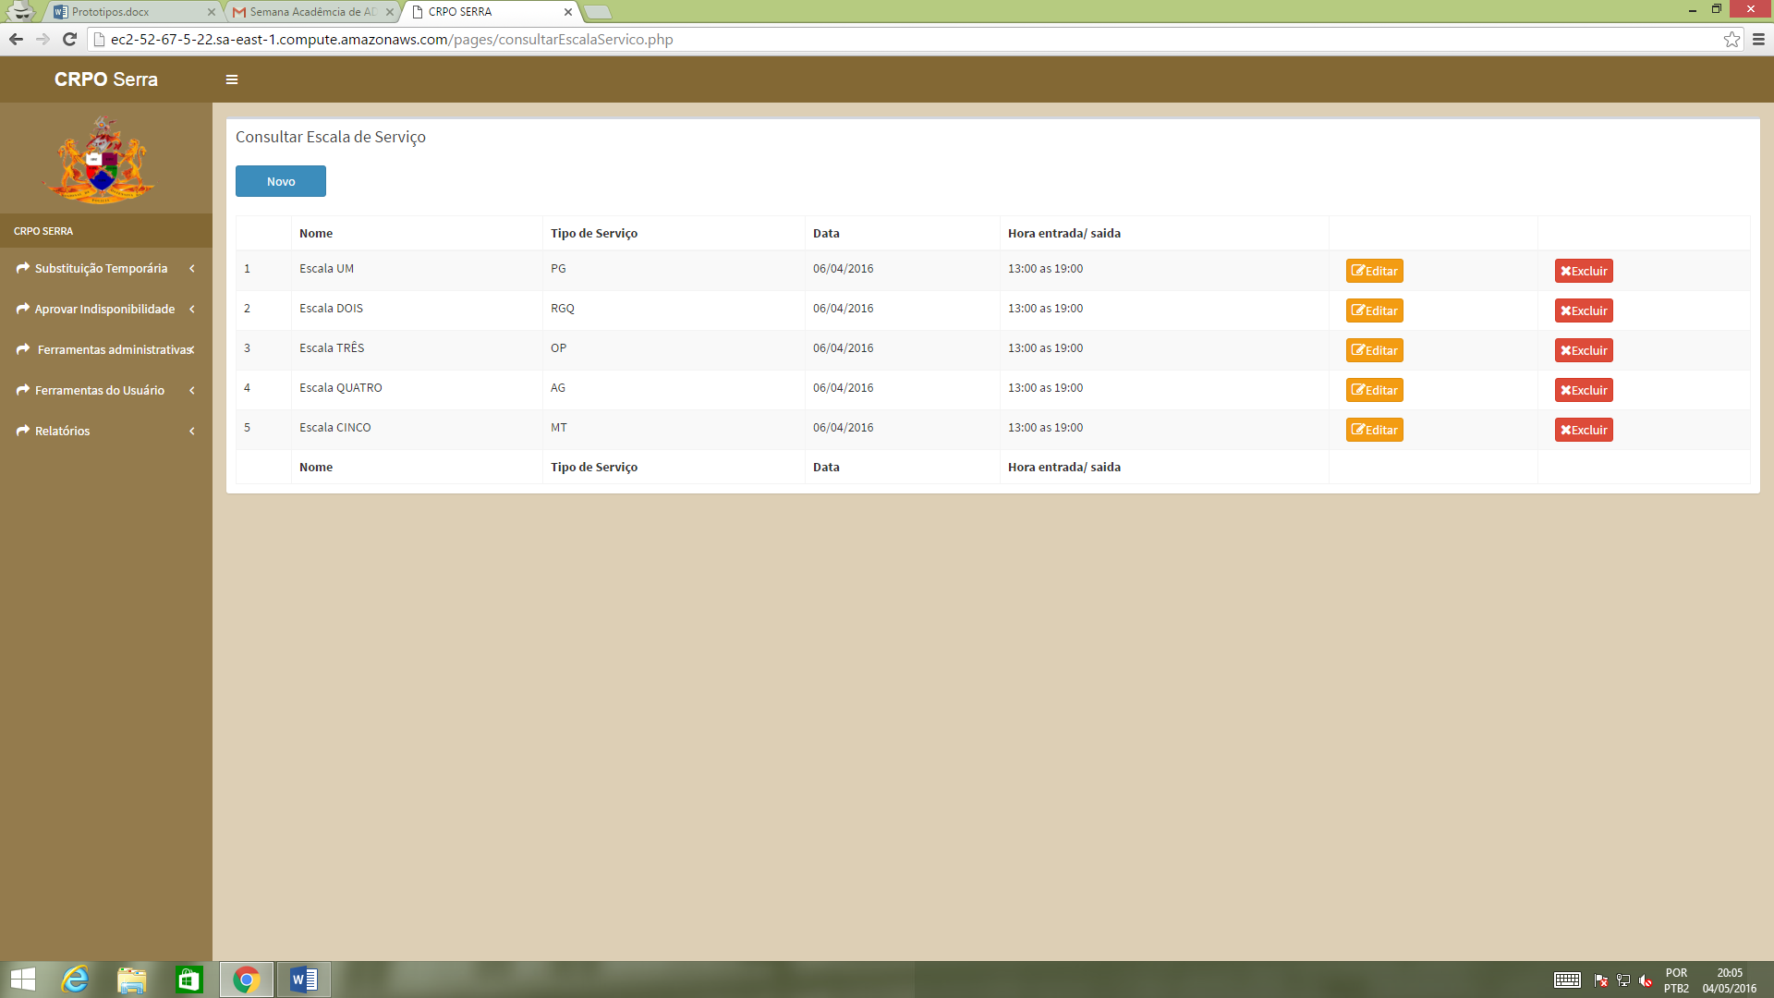

Fonte: O Autor (2016)

Figura 38 – Consultar de Estagiário

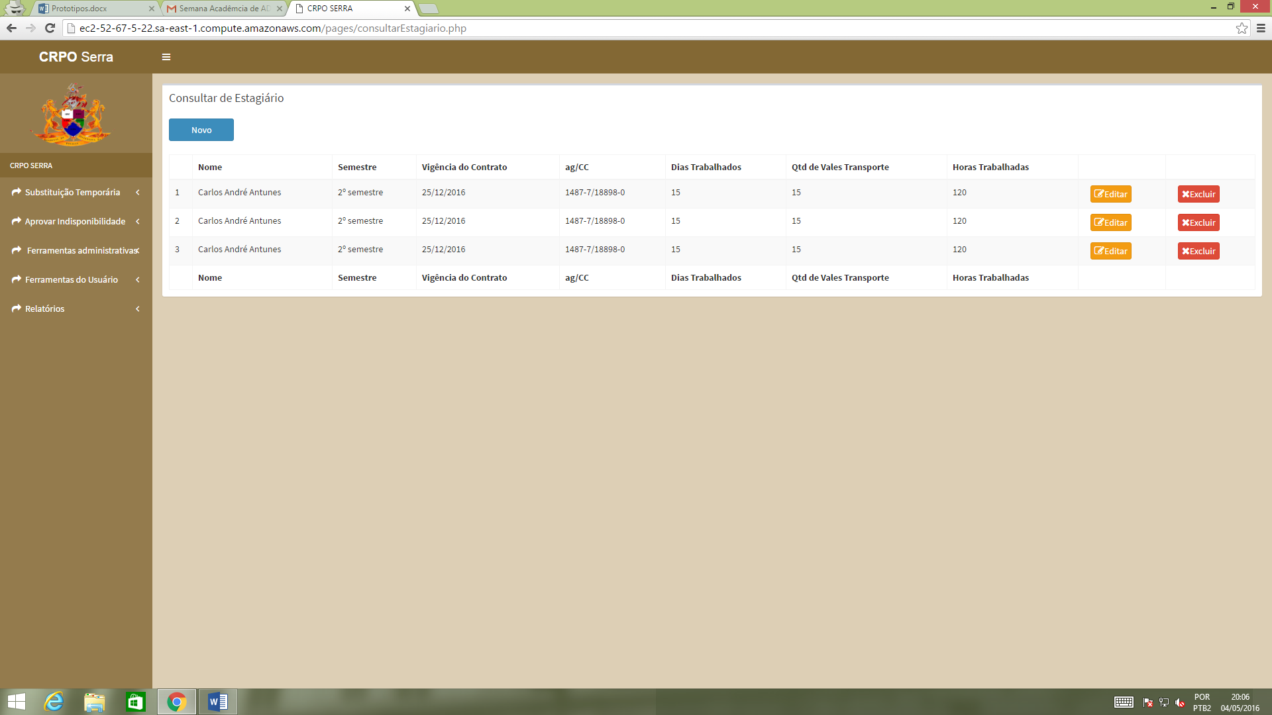

Fonte: O Autor (2016)

Figura 39 – Consultar Escala Estagiário

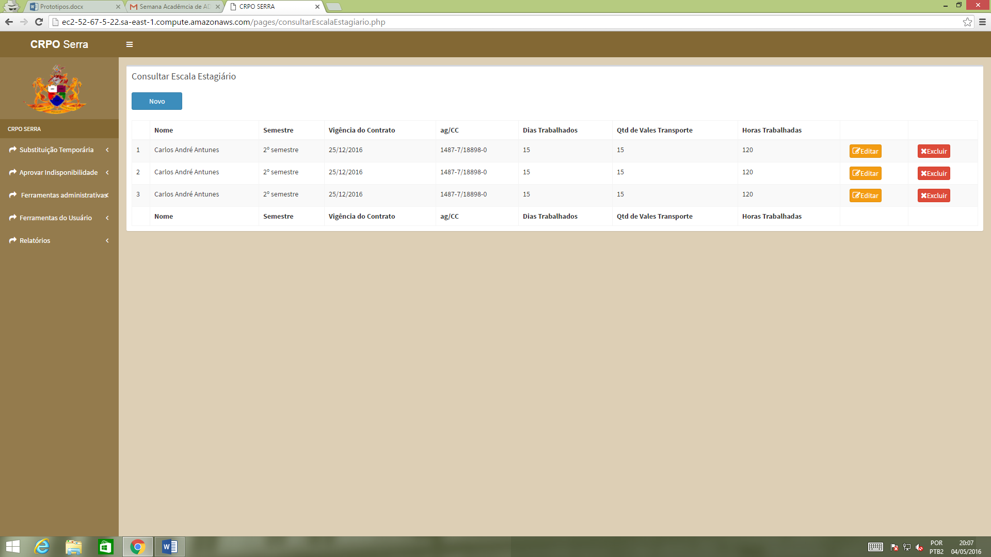

Fonte: O Autor (2016)

Figura 40 – Consultar Texto Informativo

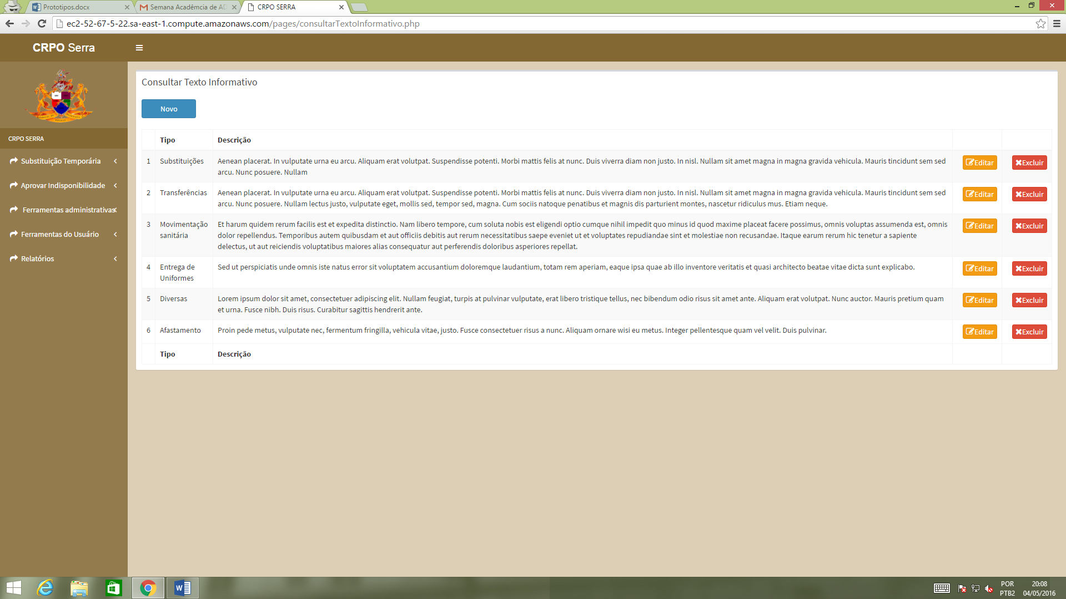

Fonte: O Autor (2016)

Figura 41 – Consultar Justiça e Disciplina

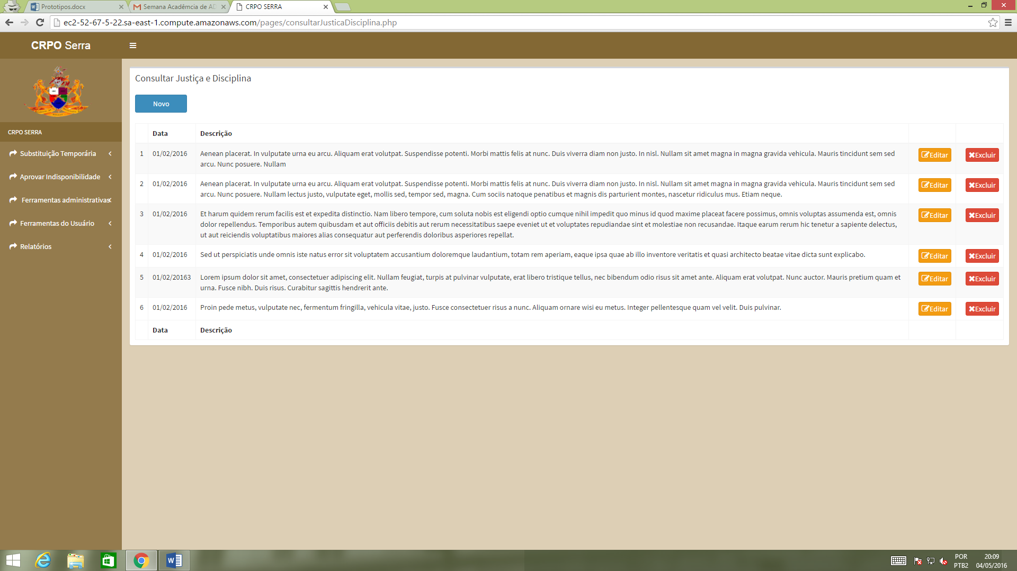

Fonte: O Autor (2016)

Figura 42 – Consultar Licença

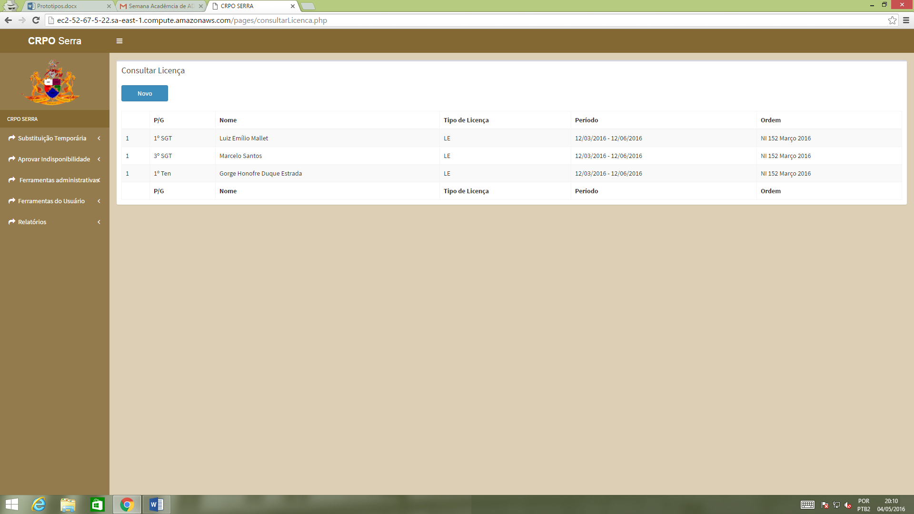

Fonte: O Autor (2016)

Figura 43 – Consultar Posto / Graduação

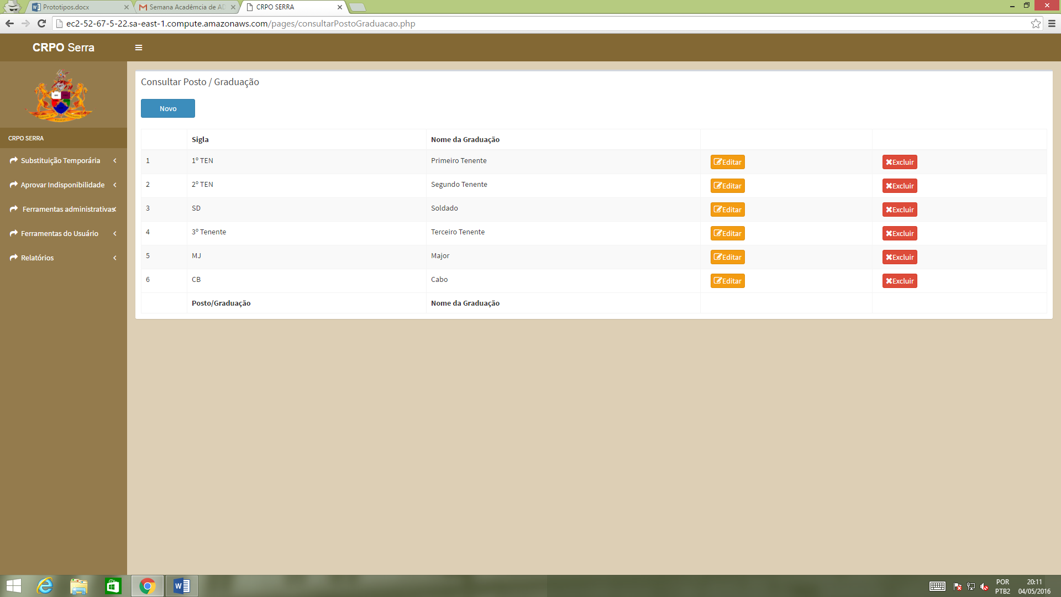

Fonte: O Autor (2016)

Figura 44 – Consultar Sigla de Linha de Serviço

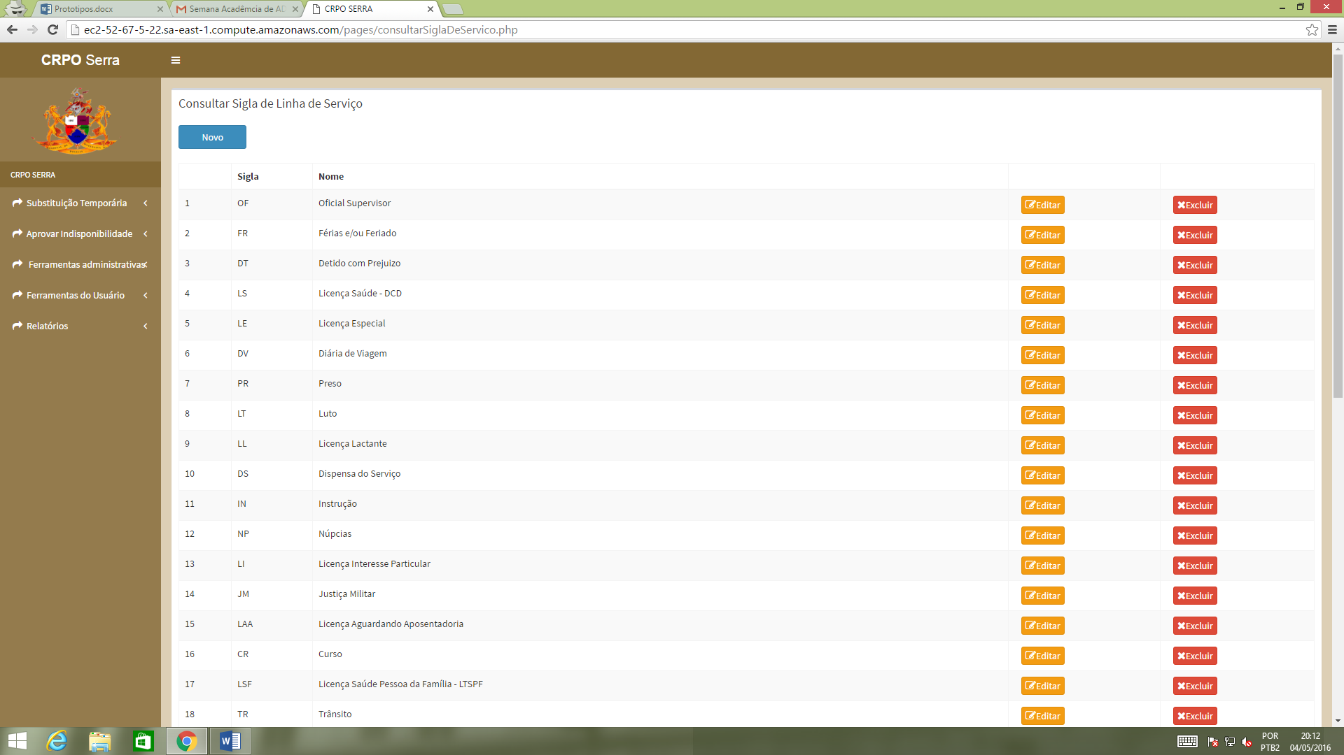

Fonte: O Autor (2016)

Figura 45 – Consultar Tipos de Serviço

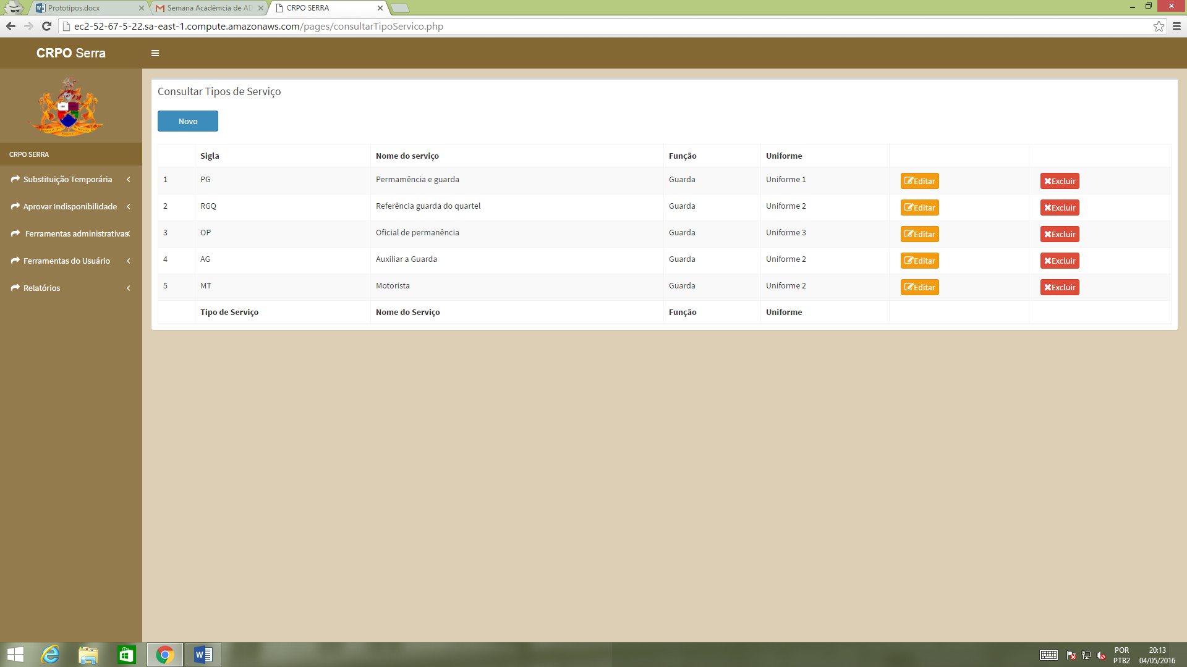

Fonte: O Autor (2016)

Figura 46 – Consultar Unidade

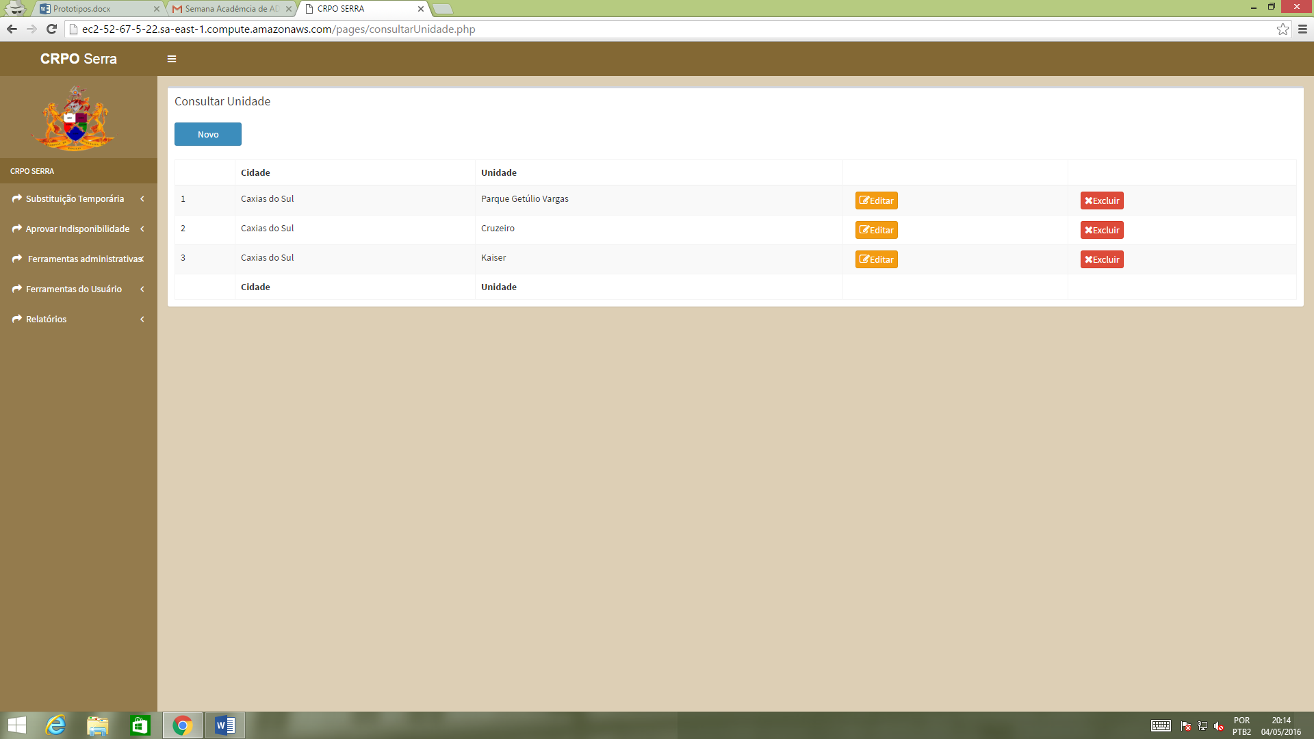

Fonte: O Autor (2016)

Figura 47 – Consultar Informativos

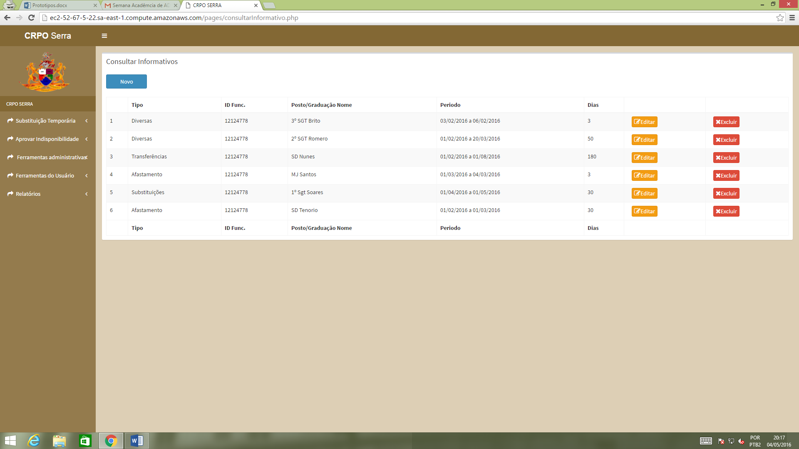

Fonte: O Autor (2016)

Figura 48 – Consultar Uniforme

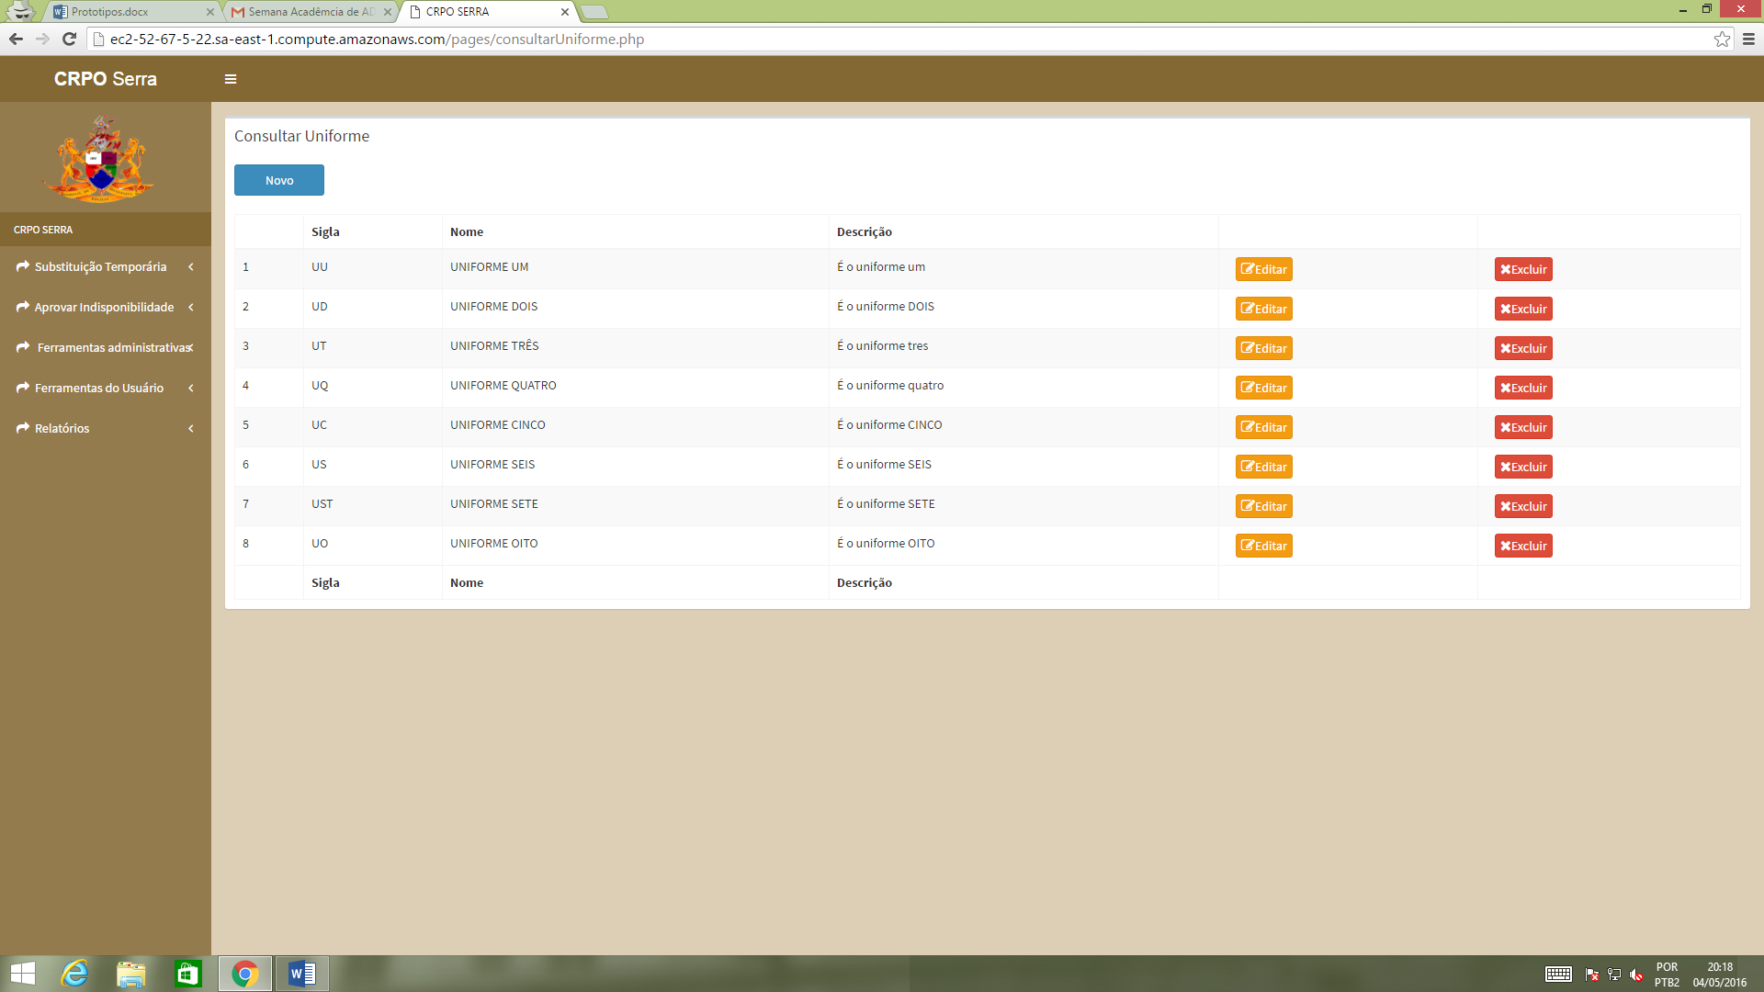

Fonte: O Autor (2016)

Figura 49 – Importação de Boletim

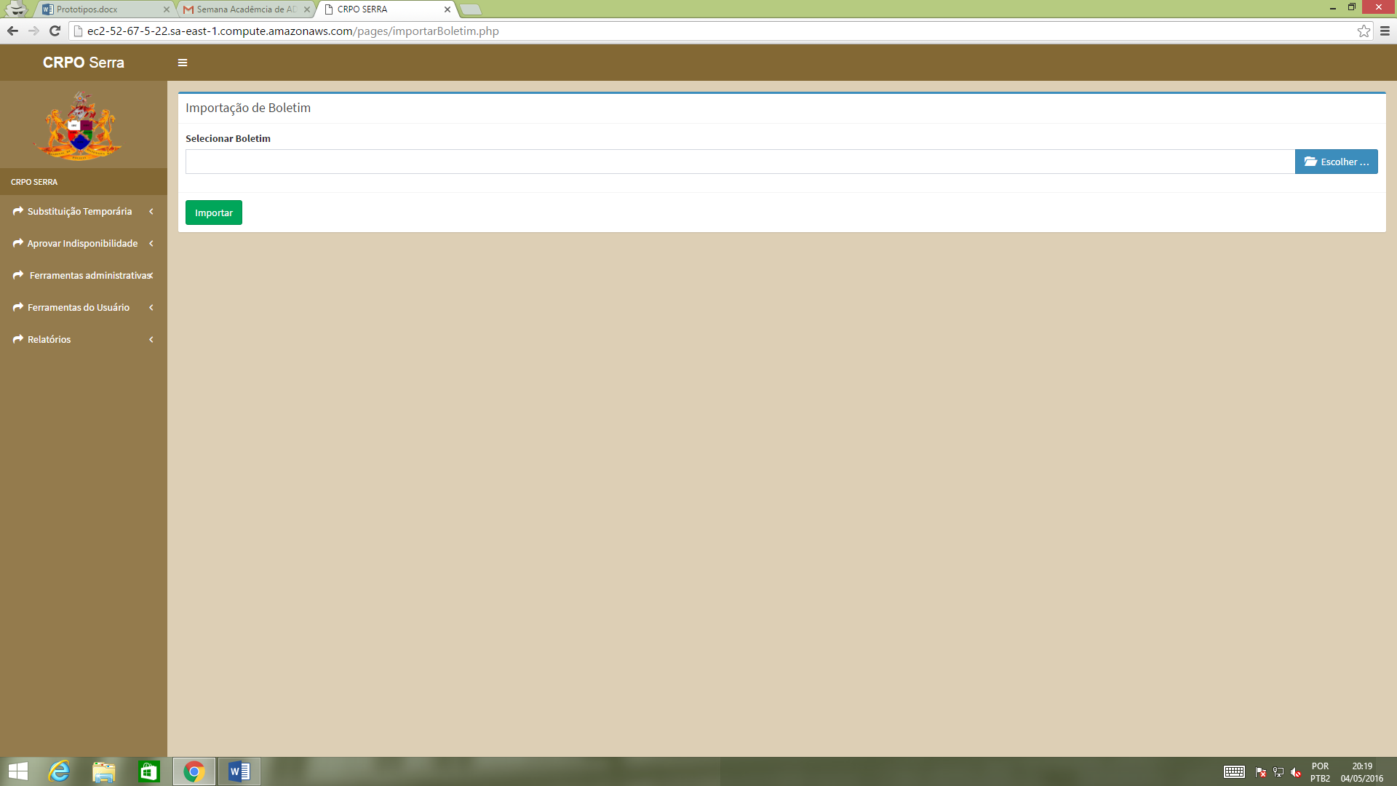

Fonte: O Autor (2016)

Figura 50 – Consultar Boletim

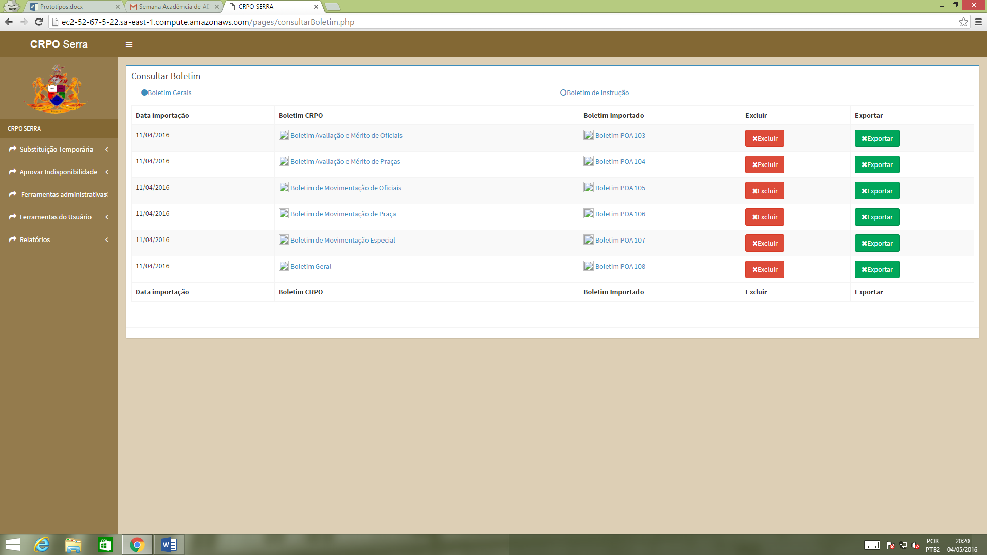

Fonte: O Autor (2016)

Figura 51 – Importação de Boletim Instrução

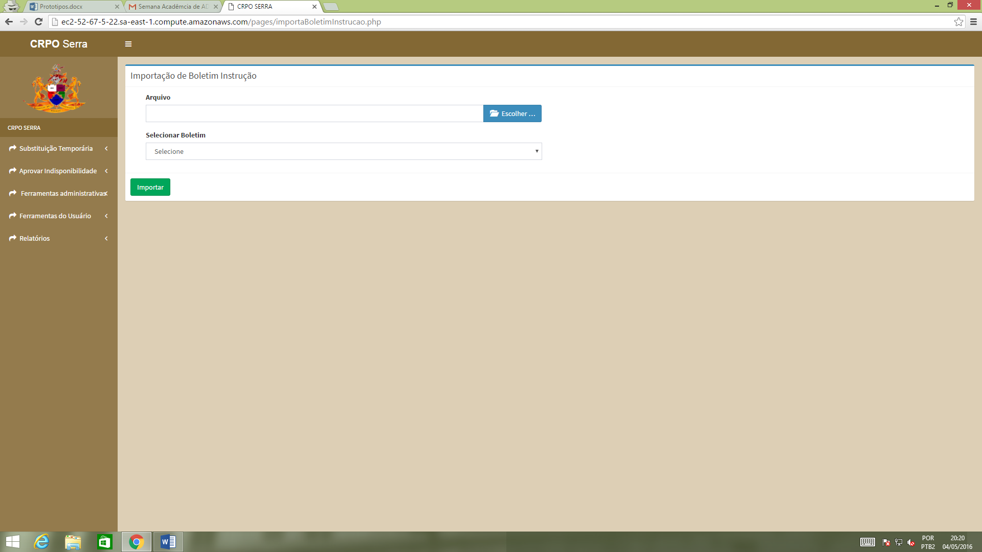

Fonte: O Autor (2016)

Figura 52 – Edição de Boletim de Instrução

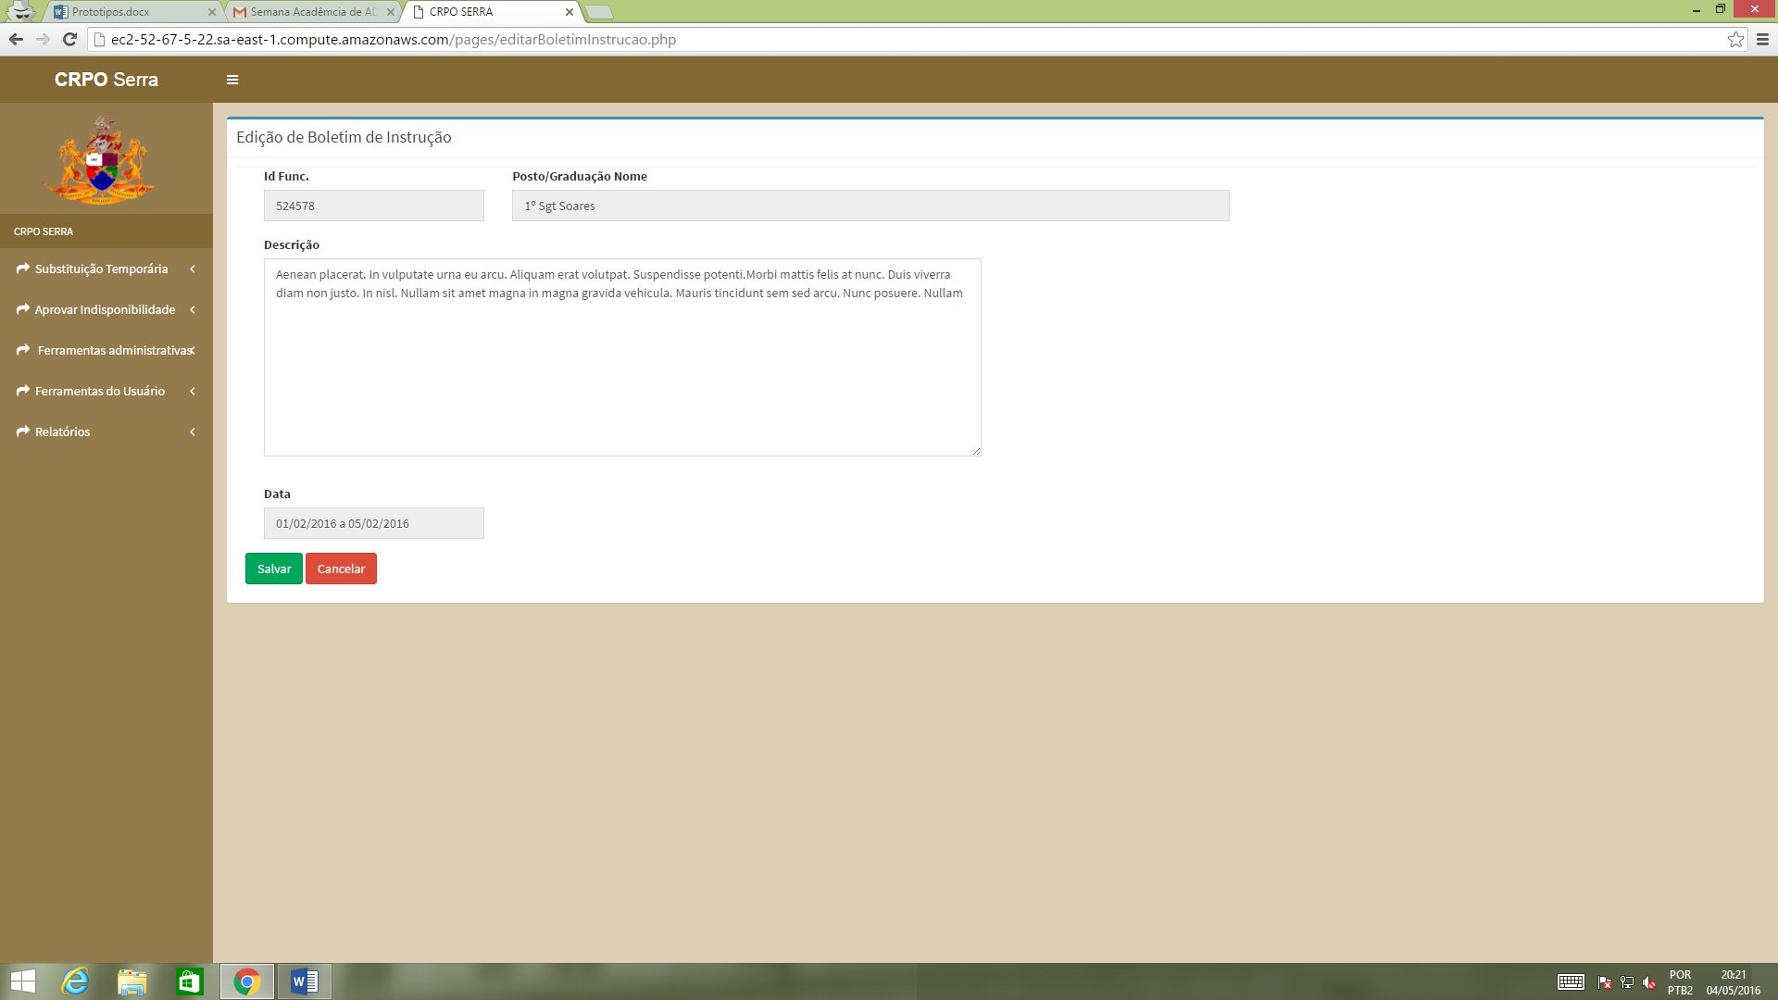

Fonte: O Autor (2016)

Figura 53 – Edição de Boletim de Instrução



Fonte: O Autor (2016)

Figura 54 – Visualização Boletim de Instrução

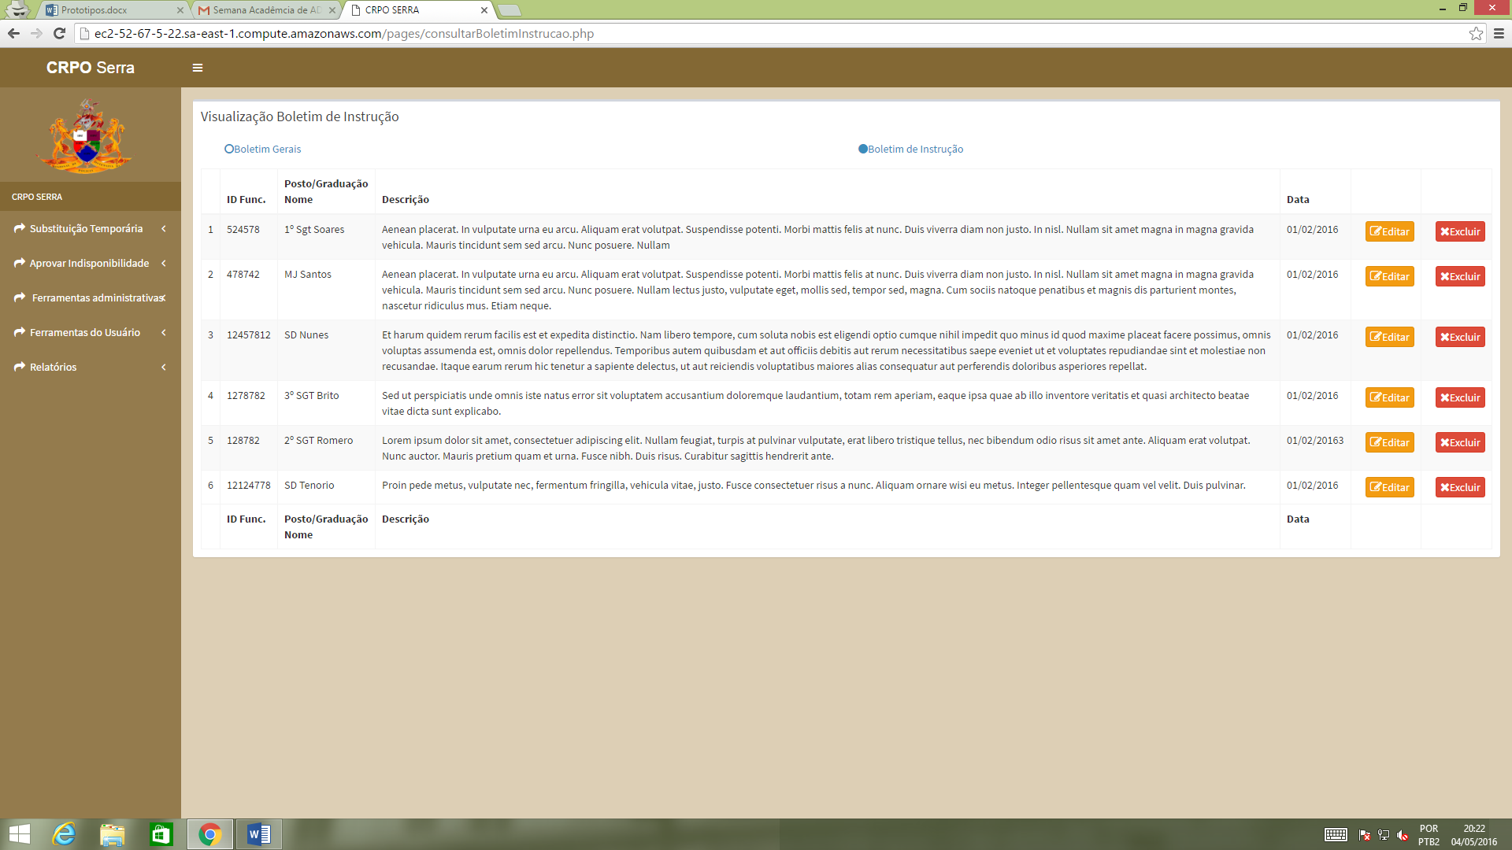

Fonte: O Autor (2016)

Figura 55 – Importação de Boletim

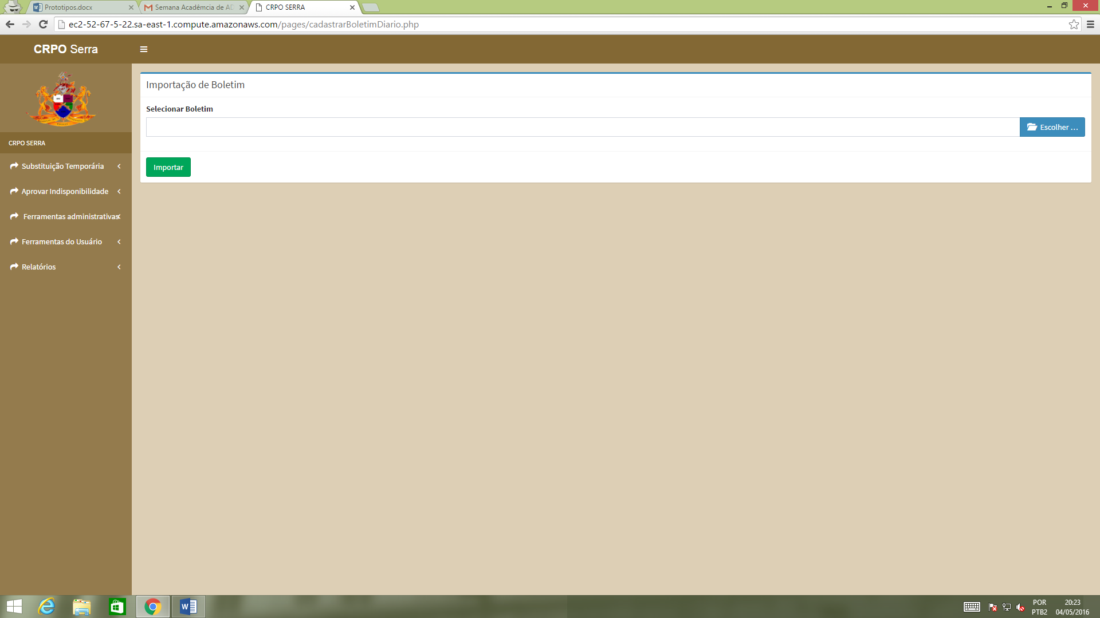

Fonte: O Autor (2016)

Figura 56 – Consultar Boletim Diário

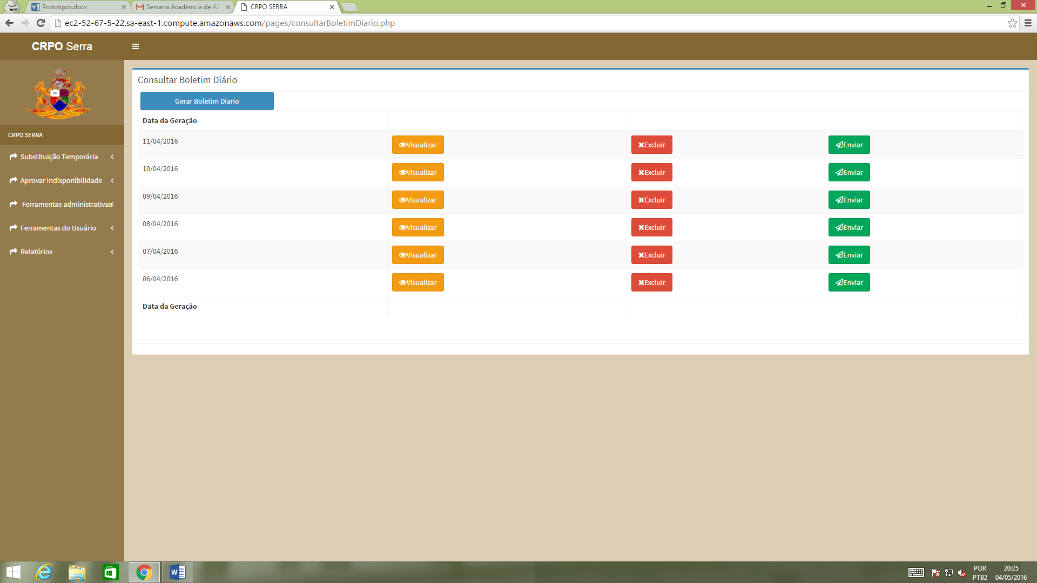

Fonte: O Autor (2016)

Figura 57 – Apontamento de Horas

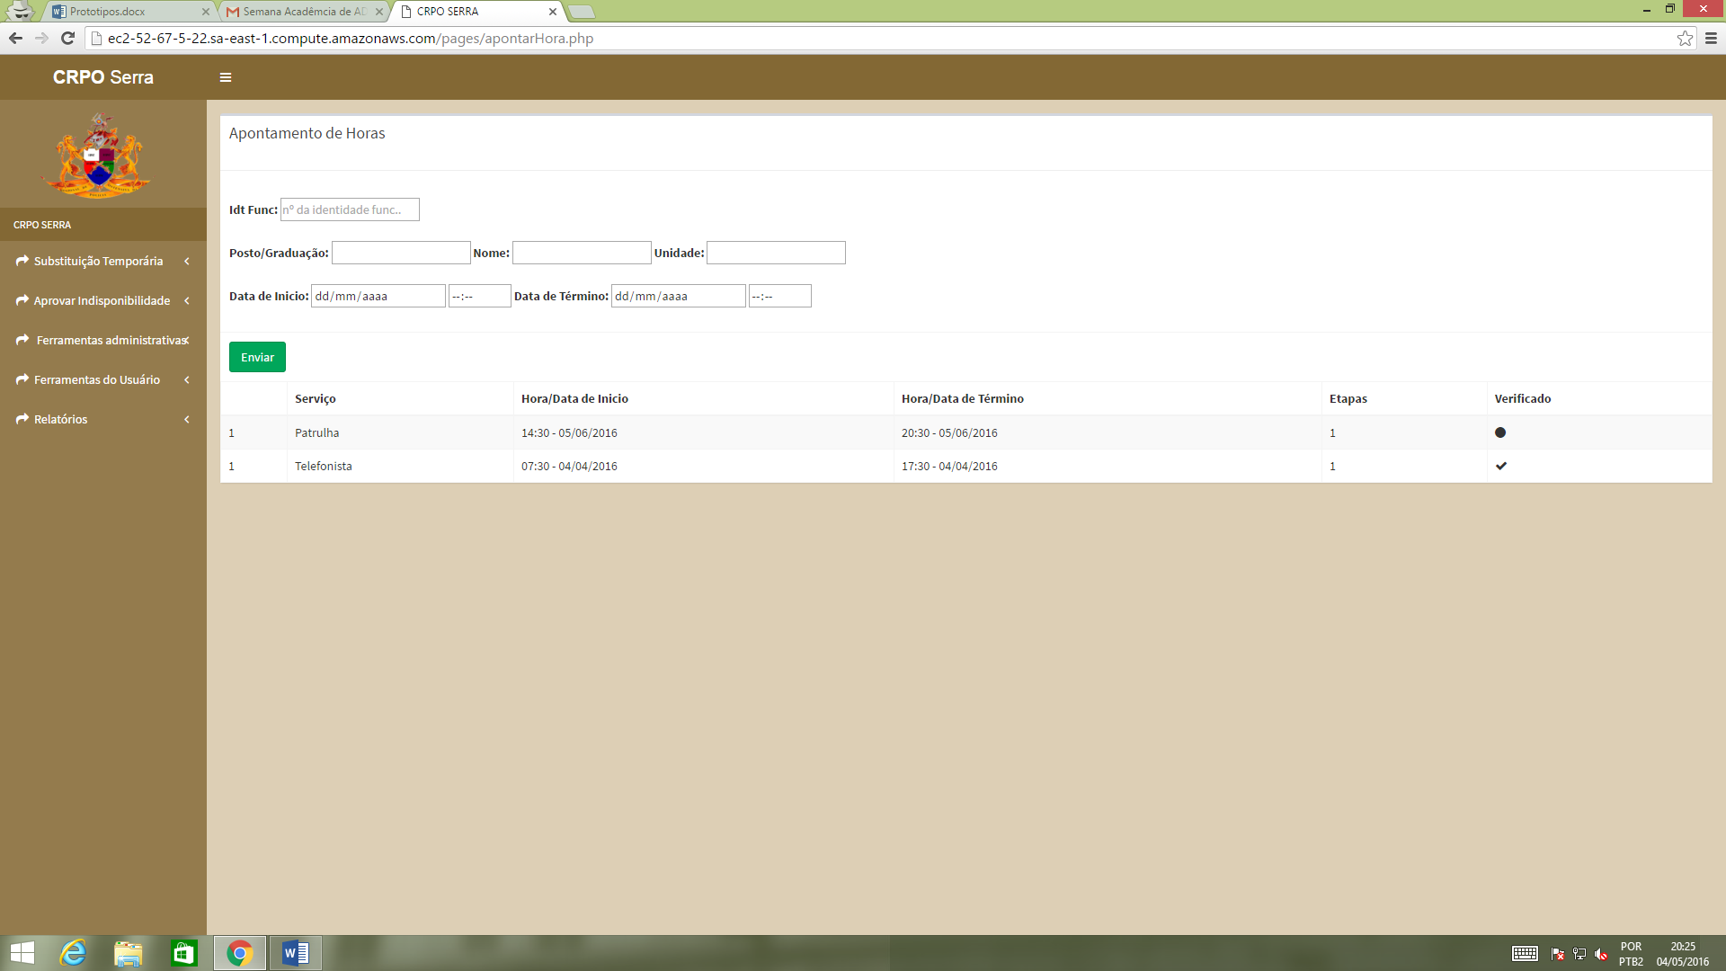

Fonte: O Autor (2016)

Figura 58 – Solicitar Dispensas

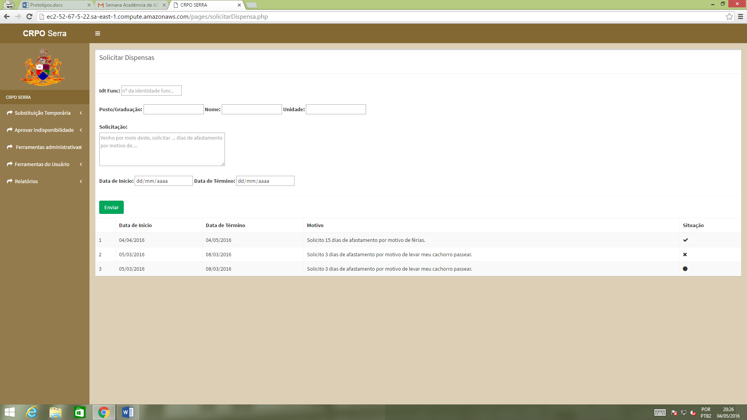

Fonte: O Autor (2016)

Figura 59 – Criar Distribuição de Horas Extras

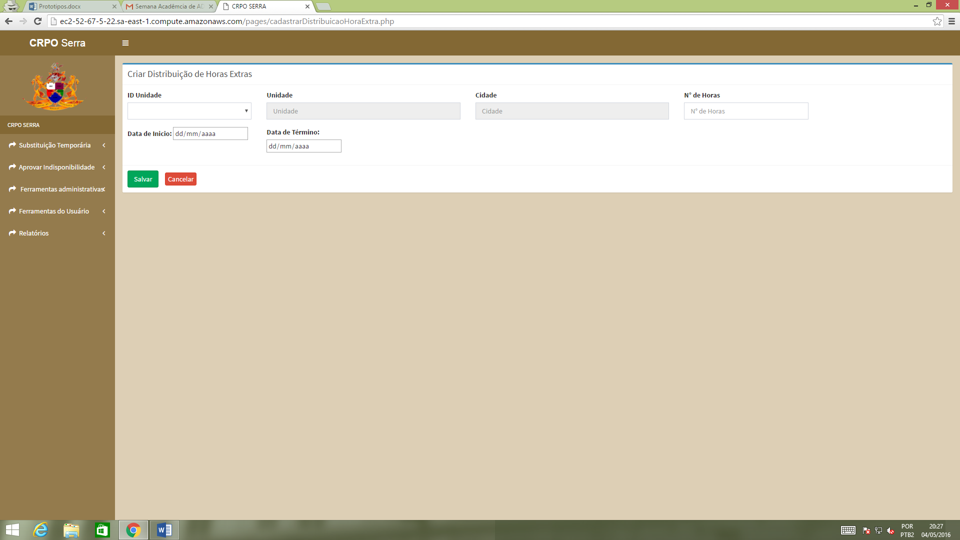

Fonte: O Autor (2016)

Figura 60 – Consultar Distribuição de Horas Extras

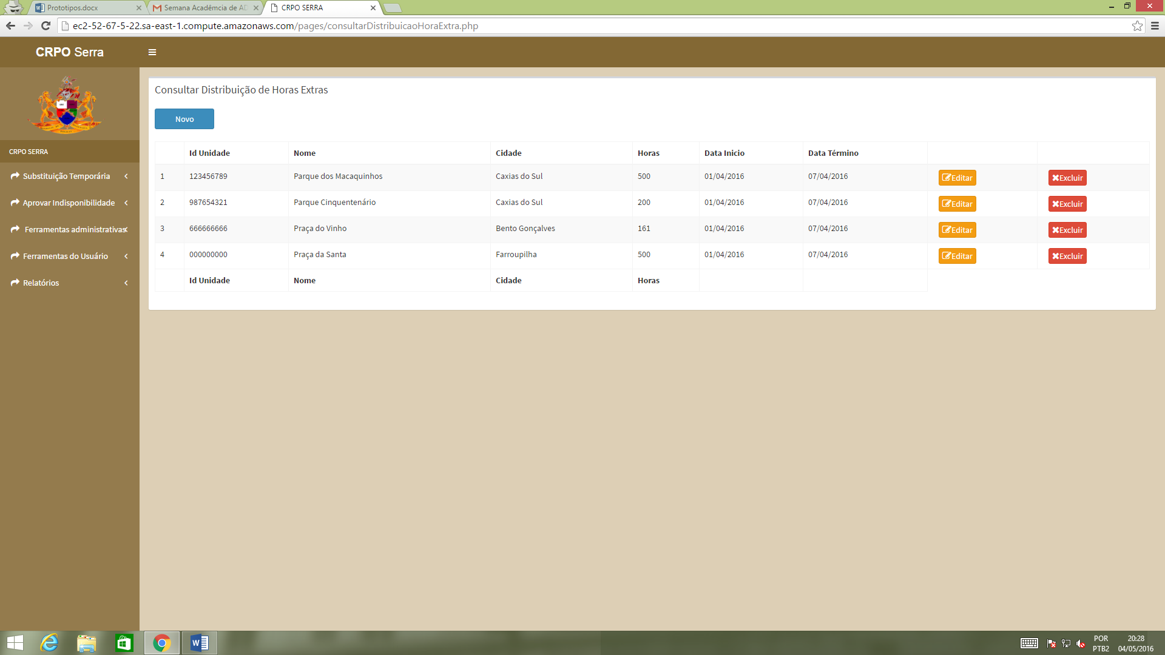

Fonte: O Autor (2016)

Figura 61 – Relatórios Gerais

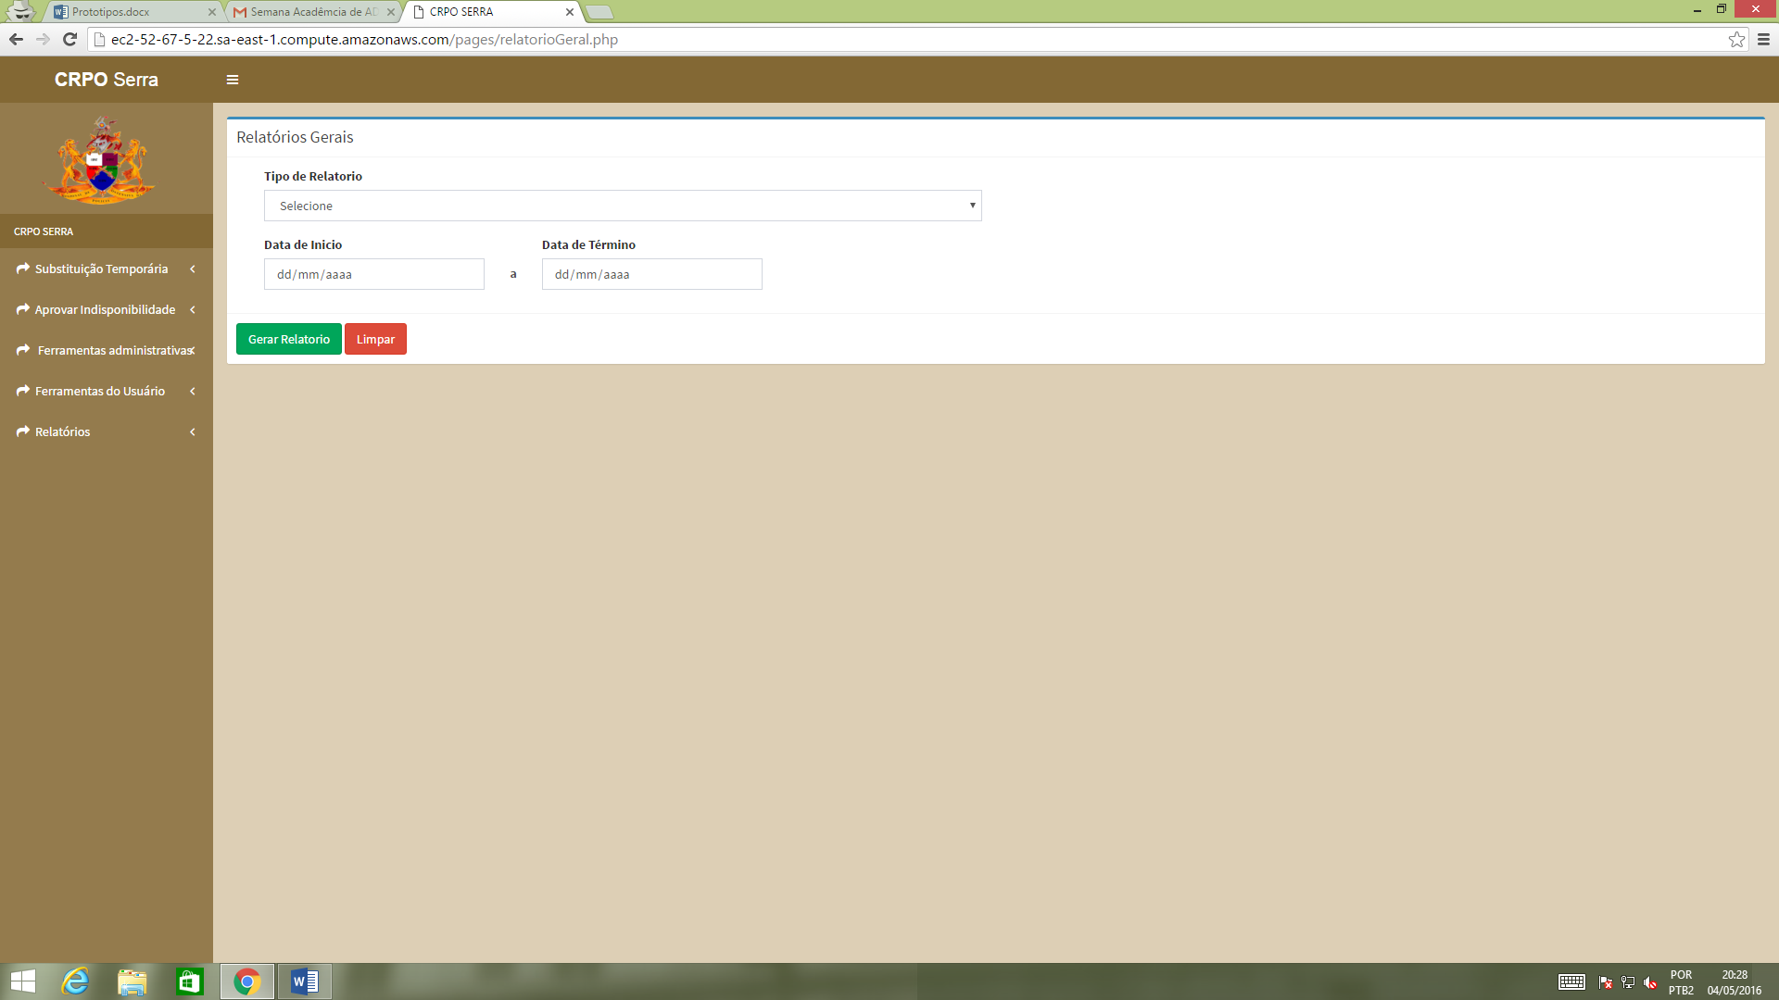

Fonte: O Autor (2016)

# 6 DICIONÁRIOS DE DADOS

Tabela 1: Dicionário da Entidade Usuário

Tabela 2: Dicionário da Entidade OPM

Tabela 3: Dicionário da Entidade GPM

Tabela 4: Dicionário da Entidade Companhia

Tabela 5: Dicionário da Entidade Posto/Graduação

Tabela 6: Dicionário da Entidade Função

Tabela 7: Dicionário da Entidade Tipo_Serviço

Tabela 8: Dicionário da Entidade Uniforme

Tabela 9: Dicionário da Entidade Pelotão

Tabela 10: Dicionário da Entidade Importação Boletim

Tabela 11: Dicionário da Entidade Textos Informativos

Tabela 12: Dicionário da Entidade Informativo

Tabela 13: Dicionário da Entidade Justiça e Disciplina

Tabela 14: Dicionário da Entidade Boletim Diário

Tabela 15: Dicionário da Entidade Sigla

Tabela 16: Dicionário da Entidade Distribuição de Horas Extras

Tabela 17: Dicionário da Apontamento de Horas

Tabela 18: Dicionário da Entidade solicitação_de_dispensa_afastamento

Tabela 19: Dicionário da Entidade substituição_temporaria

Tabela 20: Dicionário da Entidade Estagiário

Tabela 21: Dicionário da Entidade Perfil_acesso

Tabela 22: Dicionário da Entidade Licença

Tabela 23: Dicionário da Entidade Indisponibilidade

Tabela 24: Dicionário da Entidade Quadro Efetivo

Tabela 25: Dicionário da Entidade arquivo_importado

Tabela 26: Dicionário da Entidade Cidade

Tabela 27: Dicionário da Entidade Ferias

Tabela 28: Dicionário da Entidade Licenca

Tabela 29: Dicionário da Entidade Aprovacao Apontamento Horas

Tabela 41: Dicionário da Entidade Usuário

|  |  |  |  |  |
| --- | --- | --- | --- | --- |
| **Posição** | **Campo** | **Tipo** | **Descrição** | **Observação** |
| 0 | Id | Number | Identificador único | Primary Key |
| 1 | Senha | Varchar | Senha do usuário | Foreigner Key |
| 2 | Id_func | Number | Identidade funcional do usuário | Not null |
| 3 | Id_posto_graduacao | Number | Posto/graduação do usuário | Not null |
| 4 | Login | Varchar | Login do usuário no sistema | Not null |
| 5 | Nome | Varchar | Nome completo do usuário; | Not null |
| 6 | Cpf | Varchar | CPF do usuário | Not null |
| 7 | nome_de_guerra | Varchar | Nome para uso interno do usuário (Apelido); | Not null |
| 8 | Imagem_usuario | Varchar | Irá receber o caminho da pasta de imagens; | Not null |
| 9 | Id_função | Number | Id da função exercida pelo usuário; | Not null |
| 10 | Email | Varchar | Email do usuário; | Null |
| 11 | data_nascimento | timestamp | Data de nascimento do usuário; | Not null |
| 12 | Sexo | Boolean | Característica do gênero sexual do usuário; | Not null |
| 13 | Id_endereco | Number | Id do ]endereço residencial do usuário; | Null |
| 14 | Id_perfil_acesso | Number | Id do perfil_acesso do usuário | Not null |
| 15 | Data_ultima_alteracao | Number | Data do ultimo update na entidade; | Not null |

Fonte: O Autor (2016)

Tabela 42: Dicionário da Entidade OPM

|  |  |  |  |  |
| --- | --- | --- | --- | --- |
| **Posição** | **Campo** | **Tipo** | **Descrição** | **Observação** |
| 0 | Id | Number | Identificador único de OPM | Primary Key |
| 1 | Sigla | Varchar | Sigla da OPM; | Not null |
| 2 | Nome | Varchar | Nome completo da OPM; | Not null |
| 3 | Id_endereco | Number | Id do endereço onde está localizada a OPM; | Not null |
| 4 | Data_ultima_alteracao | Number | Data do ultimo update na entidade; | Not null |

Fonte: O Autor (2016)

Tabela 43: Dicionário da Entidade GPM

|  |  |  |  |  |
| --- | --- | --- | --- | --- |
| **Posição** | **Campo** | **Tipo** | **Descrição** | **Observação** |
| 0 | Id | Number | Identificador único de GPM | Primary Key |
| 1 | Id_opm | Number | Id da OPM vinculada | Foreigner Key |
| 2 | Sigla | Varchar | Sigla da GPM; | Not null |
| 3 | Nome | Varchar | Nome completo da GPM; | Not null |
| 4 | Id_endereco | Number | Id do endereço onde está localizada a GPM; | Not null |
| 5 | Data_ultima_alteracao | Number | Data do ultimo update na entidade; | Not null |

Fonte: O Autor (2016)

Tabela 44: Dicionário da Entidade Companhia

|  |  |  |  |  |
| --- | --- | --- | --- | --- |
| **Posição** | **Campo** | **Tipo** | **Descrição** | **Observação** |
| 0 | Id | Number | Identificador único da companhia | Primary Key |
| 1 | Id_gpm | Number | Id do GPM vinculado | Foreigner Key |
| 2 | Sigla | Varchar | Sigla da companhia | Not Null |
| 3 | Nome | Varchar | Nome completo da Companhia; | Not null |
| 4 | data_ultima_alteracao | timestamp | Data do último update; | Null |

Fonte: O Autor (2016)

Tabela 45: Dicionário da Entidade Posto/Graduação

|  |  |  |  |  |
| --- | --- | --- | --- | --- |
| **Posição** | **Campo** | **Tipo** | **Descrição** | **Observação** |
| 0 | Id | Number | Sigla do nome do Posto/Graduação; | Primary Key |
| 1 | Sigla | Varchar | Sigla do nome do Posto/Graduação; | Not null |
| 2 | Nome | Varchar | Nome completo do Posto ou Graduação; | Not null |
| 3 | Data_ultima_alteracao | timestamp | Data do último update; | Null |

Fonte: O Autor (2016)

Tabela 46: Dicionário da Entidade Função

|  |  |  |  |  |
| --- | --- | --- | --- | --- |
| **Posição** | **Campo** | **Tipo** | **Descrição** | **Observação** |
| 0 | Id | Number | Identificador único de função | Primary Key |
| 1 | Sigla | Varchar | Sigla do nome da Função; | Not null |
| 2 | Nome | Varchar | Nome completo da Função; | Not null |
| 3 | Vagas | Number | Número de vagas definido para a função; | Not null |
| 4 | Ativo | Booleano | Confirmação se a Função está ativa; | Not null |
| 5 | Data_ultima_alteracao | TImestamp | Data do ultimo update; | Not null |

Fonte: O Autor (2016)

Tabela 47: Dicionário da Entidade Tipo_Serviço

|  |  |  |  |  |
| --- | --- | --- | --- | --- |
| **Posição** | **Campo** | **Tipo** | **Descrição** | **Observação** |
| 0 | Id | Number | Identificador único do tipo de serviço | Primary Key |
| 1 | Sigla | Varchar | Sigla do nome do Tipo de Serviço; | Not null |
| 2 | Nome | Varchar | Nome completo do Tipo de Serviço; | Not null |
| 3 | Função | Varchar | Função associada ao Tipo de Serviço | Not null |
| 4 | Ativo | Boolean | Confirmação se a Função está ativa; | Not null |
| 5 | Uniforme | Varchar | Uniforme associado ao Tipo de Função; | Not null |
| 6 | Data_ultima_alteracao | Timestamp | Data do ultimo update; | Not null |

Fonte: O Autor (2016)

Tabela 48: Dicionário da Entidade Uniforme

|  |  |  |  |  |
| --- | --- | --- | --- | --- |
| **Posição** | **Campo** | **Tipo** | **Descrição** | **Observação** |
| 0 | Id | Number | Identificador único do uniforme; | Primary Key |
| 1 | Sigla | Varchar | Sigla do nome do Uniforme; | Not null |
| 2 | Nome | Varchar | Nome completo do Uniforme; | Not null |
| 3 | descrição | Varchar | Descrição das partes do uniforme; | Not null |
| 4 | Data_ultima_alteracao | Timestamp | Data do ultimo update; | Not null |

Fonte: O Autor (2016)

Tabela 49: Dicionário da Entidade Pelotão

|  |  |  |  |  |
| --- | --- | --- | --- | --- |
| **Posição** | **Campo** | **Tipo** | **Descrição** | **Observação** |
| 0 | Id | Number | Identificador único do pelotão | Primary Key |
| 0 | Sigla | Varchar | Sigla do nome do Pelotão; | Not null |
| 1 | Nome | Varchar | Nome completo do Pelotão; | Not null |
| 2 | Cidade | Varchar | Cidade onde está localizada o Pelotão; | Not null |
| 3 | Id_companhia | Number | Companhia associada ao Pelotão; | Not null |
| 4 | Data_ultima_alteracao | Timestamp | Data do ultimo update; | Not null |

Fonte: O Autor (2016)

Tabela 50: Dicionário da Entidade Importação Boletim

|  |  |  |  |  |
| --- | --- | --- | --- | --- |
| **Posição** | **Campo** | **Tipo** | **Descrição** | **Observação** |
| 0 | Id | Number | Código único do registro. | Primary Key |
| 1 | Id_usuario | Number | Código único do usuário. | Foreigner Key. |
| 1 | Id_func | Number | Código único do servidor. | Not null. |
| 2 | Nome_func | Varchar | Nome do servidor. | Not null. |
| 3 | Posto_grad_func | Varchar | Posto e graduação do servidor. | Not null. |
| 4 | Descrição_importacao | Varchar | Descrição. | Not null. |
| 5 | Data_inicial | Timestamp | Data de Início. | Not null. |
| 6 | Data_final | Timestamp | Data Final. | Not null. |
| 7 | Data_importacao | Timestamp | Data da importação do arquivo. | Not null. |

Fonte: O Autor (2016)

Tabela 51: Dicionário da Entidade Textos Informativos

|  |  |  |  |  |
| --- | --- | --- | --- | --- |
| **Posição** | **Campo** | **Tipo** | **Descrição** | **Observação** |
| 0 | Id | Number | Identificador único da entidade | Primary Key |
| 1 | Id_infomrativo | Number | Identificador do informativo | Foreigner Key |
| 2 | Tipo | Varchar | Tipo do texto informativo a ser cadastrado | Not null |
| 3 | Descrição | Varchar | Descrição dos texto informativo, | Not null |
| 4 | Data_ultima_alteracao | Timestamp | Data do ultimo update | Not null |

Fonte: O Autor (2016)

Tabela 52: Dicionário da Entidade Informativo

|  |  |  |  |  |
| --- | --- | --- | --- | --- |
| **Posição** | **Campo** | **Tipo** | **Descrição** | **Observação** |
| 0 | id | Number | Código único do registro | Primary Key |
| 1 | Id_usuario | Number | Código único do servidor. | Foreigner Key |
| 2 | tipo | Varchar | OPM associada a GPM; | Not null |
| 3 | Data_inicial | Timestamp | Data de início do período. | Not null. |
| 4 | Data_final | Timestamp | Data de fim do período. | Not null. |
| 5 | Data_ultima_alteracao | Timestamp | Data do ultimo update | Not null |

Fonte: O Autor (2016)

Tabela 53: Dicionário da Entidade Justiça e Disciplina

|  |  |  |  |  |
| --- | --- | --- | --- | --- |
| **Posição** | **Campo** | **Tipo** | **Descrição** | **Observação** |
| 0 | id | Number | Código único do registro | Primary Key |
| 1 | descricao | Number | Descrição dos texto Justiça e Disciplina, | Not null |
| 2 | Data_inclusao | Timestamp | Data de inclusão das Justiça e Disciplina | No formato dd/mm/aaaa. Not null. |
| 3 | Data_ultima_alteracao | Timestamp | Data do último update; | Not null |

Fonte: O Autor (2016)

Tabela 54: Dicionário da Entidade Boletim Diário

|  |  |  |  |  |
| --- | --- | --- | --- | --- |
| **Posição** | **Campo** | **Tipo** | **Descrição** | **Observação** |
| 0 | Id | Number | Código único do registro | Primary Key |
| 1 | Data_criacao | Timestamp | Data de geração do boletim de instrução | Not null. |
| 2 | caminho | Varchar | Caminho onde foi gravado o boletim gerado. | Not null |
| 3 | Data_ultima_alteracao | Timestamp | Data do ultimo update | Not null. |

Fonte: O Autor (2016)

Tabela 55: Dicionário da Entidade Sigla

|  |  |  |  |  |
| --- | --- | --- | --- | --- |
| **Posição** | **Campo** | **Tipo** | **Descrição** | **Observação** |
| 0 | id | Number | Código único do registro. | Primary Key |
| 1 | descricao | Varchar | Descrição da sigla. | Not null. |
| 2 | sigla | Varchar | Descrição da sigla. | Not null. |
| 3 | Tipo_sigla | Number | NENHUMA  SOMA HORAS  DESCONTA HORAS | Not null. |
| 4 | Qtd_soma_desconta | Number | Quantidade de horas para somar ou para descontar dependendo do campo acima | Not null. |
|  | Data_ultima_lteracao | Timestamp | Data do ultimo update; | Not null. |

Fonte: O Autor (2016)

Tabela 56: Dicionário da Entidade Distribuição de Horas Extras

|  |  |  |  |  |
| --- | --- | --- | --- | --- |
| **Posição** | **Campo** | **Tipo** | **Descrição** | **Observação** |
| 0 | id | number | Código único do registro, incrementado automaticamente continuando a sequência do sistema. | Primary Key |
| 1 | id_gpm | number | Código único do registro, incrementado automaticamente continuando a sequência do sistema. | Forin Key |
| 2 | numero_horas | number | Quantidade de horas extras anotadas | Not null |
| 3 | data_inicial | timestamp | Data inicial salva | Not null |
| 4 | data_final | timestamp | Data final salva | Not null |
| 5 | data_ultima_alteracao | timestamp | Data da ultima |  |
| 6 | id_unidade | number | Código de relação com a entidade unidade. Através deste conseguimos buscar os dados da unidade. | Foreigner Key |
| 7 | id_func | number | Código de relação com a entidade funcionario. Através deste conseguimos buscar os dados do funcionário. | Foreigner Key |

Fonte: O Autor (2016)

Tabela 57: Dicionário da Apontamento de Horas

|  |  |  |  |  |
| --- | --- | --- | --- | --- |
| **Posição** | **Campo** | **Tipo** | **Descrição** | **Observação** |
| 0 | id | number | Código único do registro, continuando a sequência do sistema. | Primary Key |
| 1 | id_usuario | number | Código de relação com a entidade funcionario. Através deste conseguimos buscar os dados do funcionário. | Foring Key |
| 2 | data_inicial | timestamp | Data inicial salva | Not null |
| 3 | data_final | timestamp | Data final salva | Not null |
| 4 | data_ultima_alteracao | timestamp | Data da ultimaalteracao | Not null |
| 5 | id_aprovacao_apontamento_horas | timestamp | Código único do registro, continuando a sequência do sistema. | Not null |
| 6 | id_tipoServico | number | Código de relação com a entidade tipos de servico. Através deste conseguimos buscar os dados do tipo de servico. | Foreigner Key |
| 7 | txt_observacao | varchar | Observação, motivo da solicitação. | Null |

Fonte: O Autor (2016)

Tabela 58: Dicionário da Entidade solicitação_de_dispensa_afastamento

|  |  |  |  |  |  |
| --- | --- | --- | --- | --- | --- |
| **Posição** | | **Campo** | **Tipo** | **Descrição** | **Observação** |
| 0 | id | | Number | Código único do registro | Primary Key |
| 1 | Id_usuario | | Number | Id da entidade usuário | Foreigner Key |
| 2 | Id_aprovacao_dispensa_afastamento | | Number | Id entidade provação_dispnsa_afastamento | Foreigner Key |
| 3 | Descricao | | Varchar | Descrição do afastamento (ex.: atestado médico, quebrei a perna...). | Not null |
| 4 | Data_inicial | | Timestamp | Data do afastamento inicial | Not null. |
| 5 | Data_Final | | Timestamp | Data do afastamento final. | Not null. |
| 6 | Id_sigla | | Number | Código de relação com a entidade Sigla. | Not null |
| 7 | Data_ultima_alteracao | | Timestamp | Data do ultimo update | Not null. |

Fonte: O Autor (2016)

Tabela 59: Dicionário da Entidade substituição_temporaria

|  |  |  |  |  |  |
| --- | --- | --- | --- | --- | --- |
| **Posição** | | **Campo** | **Tipo** | **Descrição** | **Observação** |
| 0 | Id | | Number | Identificador único da entidade de substituição_temporaria. | Primary Key |
| 1 | Id_usuario_ocupante | | Number | Id do usuário vinculado que será substituído. | Not null. |
| 2 | Id_usuario_substituto | | Number | Id do usuário vinculado será substituído. | Not null |
| 3 | Id_funcao | | Number | Data da aprovação da dispensa | Not null |
| 4 | situacao | | String | Descrição do motivo da substituição. | Not null |
| 5 | Id_solicitacao_dispensa_afastamento | | Number | Id da Solicitação dispensa e afastamento vinculado. | Not Null |
| 6 | Data_assuncao | | Timestamp | Data que o ocupante assumiu. | Not null |
| 7 | Data_dispensa | | Timestamp | Data da dispensa do ocupante. | Not Null |
| 8 | Id_boletim | | Number | Id do boletim vinculado. | Not Null |
| 9 | Data_ultima_alteracao | | Timestamp | Data da Ultima Alteração da entidade. |  |

Fonte: O Autor (2016)

Tabela 60: Dicionário da Entidade Estagiário

|  |  |  |  |  |
| --- | --- | --- | --- | --- |
| **Posição** | **Campo** | **Tipo** | **Descrição** | **Observação** |
| 0 | id | number | Número único no sistema | Primary Key |
| 1 | nome | varchar | Nome completo do estagiáro; | Not null |
| 2 | cpf | number | Número do CPF do estagiário | Not null |
| 3 | sexo | varchar | Genero, sexo do estagiário | Not null |
| 4 | data_nascimento | number | Data de nascimento do estagiário | Not null |
| 5 | id_endereco | varchar | Endereço completo do estagiário | Null |
| 6 | email | varchar | email do estagiário | Null |
| 7 | data_inicial_estagio | timestamp | Data inicial do estágio | Not null |
| 8 | data_final_estagio | timestamp | Data final do estágio | Not null |
| 9 | data_ultima_alteracao | timestamp | Data da última alteração do contrato | Not null |
| 11 | ag_cc | varchar | Banco, Agência e conta corrente; | Not null |

Fonte: O Autor (2016)

Tabela 61: Dicionário da Entidade Perfil_acesso

|  |  |  |  |  |
| --- | --- | --- | --- | --- |
| **Posição** | **Campo** | **Tipo** | **Descrição** | **Observação** |
| 0 | nome | String | Nome da permissão; | Not null |
| 1 | id | Number | Identificação da tabela; | Not null |
| 2 | aprovar_solicitacao_subordinados | Integer | Aprovar solicitação de subordinados 1=Sim, 2 =Não; | Not null |
| 3 | Excluir_solicitacao_subordinados | Integer | Excluir solicitação após providencia tomada | Not null |
| 4 | Solicitar_dispensa | Integer | Pode solicitar dispensa. | Null |
| 5 | Solicitar_licenca | Integer | Pode solicitar dispensa. | Not null |
| 6 | Editar_mapas | Integer | Pode editar mapas | Not null |
| 7 | Solicitar_dispensa | Integer | Pode solicitar dispensa. | Null |
| 8 | Imprimir_relatorios | Integer | Pode imprimir relatórios | Not null |
| 9 | visualizar_relatorios | Integer | Pode visualizar relatórios | Not null |
| 10 | data_ultima_alteracao | timestamp | Data e hora da ação | Not null |

Fonte: O Autor (2016)

Tabela 62: Dicionário da Entidade Licença

|  |  |  |  |  |  |
| --- | --- | --- | --- | --- | --- |
| **Posição** | **Campo** | **Tipo** | **Descrição** | **Observação** | |
| 0 | posto_graduacao | String | Posto/Graduação do usuário; | Not null | |
| 1 | id | Number | Identificação da tabela; | | Primary key |
| 2 | idFunc | Integer | Identidade funcional do usuário | Foregn key | |
| 3 | nome | String | Nome completo do usuário; | Not null | |
| 4 | tipo | String | Tipo de licença escolhida pelo usuário. | Not null | |
| 5 | data_final | timestamp | Período em que o usuário estará de licença | Not null | |
| 6 | data_inicial | timestamp | Período em que o usuário estará de licença | Not null | |
| 6 | ordem | String | Número da ordem que publicou a licença | Null | |
| 7 | data_ultima_alteraca | timestamp | Periodo da aultima alteração | Not null | |

Fonte: O Autor (2016)

Tabela 63: Dicionário da Entidade Indisponibilidade

|  |  |  |  |  |
| --- | --- | --- | --- | --- |
| **Posição** | **Campo** | **Tipo** | **Descrição** | **Observação** |
| 0 | Id_func | Integer | Identidade funcional do usuário | Foregn Key |
| 1 | id | Number | Identificação da tabela; | Primary key |
| 2 | Posto_graduacao | String | Posto/Graduação do usuário; | Not null |
| 3 | nome | String | Nome completo do usuário; | Not null |
| 4 | gpm | String | A que GPM o usuário pertence; | Not null |
| 5 | Solicitacao | String | Texto explicando a necessidade da indisponibilidade | Not null |
| 6 | data_inicio | Date | Data de início do afastamento | Not null |
| 7 | data_fim | Date | Data de término do afastamento | Not null |

Fonte: O Autor (2016)

Tabela 64: Dicionário da Entidade Quadro Efetivo

|  |  |  |  |  |
| --- | --- | --- | --- | --- |
| **Posição** | **Campo** | **Tipo** | **Descrição** | **Observação** |
| 0 | posto_graduacao | String | Posto/Gaduação do usuário | Not null |
| 1 | id | Number | Identificação da tabela; | Primary Key |
| 3 | nome | String | Nome completo do usuário; | Not null |
| 4 | nome_de_guerra | String | Nome para uso interno do usuário (Apelido); | Not null |
| 5 | funcao | String | Função exercida pelo usuário; | Not null |
| 6 | pelotao | String | Pelotão do usuário | Not null |
| 7 | gpm | String | GPM do usuário; | Not null |
| 8 | unidade | String | Unidade do usuário | Not null |
| 9 | numero_total_efetivo | Integer | Quantidade total de vagas | Null |
| 10 | numero_total_exigido | Integer | Quantidade de vagas ocupadas | Null |
|  | data_ultima_alteracao | timestamp | Data e hora da ultima alteração | Not Null |

Fonte: O Autor (2016)

Tabela 65: Dicionário da Entidade arquivo_importado

|  |  |  |  |  |
| --- | --- | --- | --- | --- |
| **Posição** | **Campo** | **Tipo** | **Descrição** | **Observação** |
| 0 | Id | Number | Identificador único da entidade de arquivo_importado. | Primary Key |
| 1 | usuario | String | Login do usuário que importou o arquivo | Not null |
| 2 | Arquivo_importado | String | Caminho em que o arquivo será salvo. | Not null |
| 3 | Arquivo_Gerado | String | Caminho em que o arquivo será salvo. | Not null |
| 4 | Data_ultima_alteracao | Timestamp | Data do último update na Entidade. | Not null |

Tabela 66: Dicionário da Entidade Cidade

|  |  |  |  |  |
| --- | --- | --- | --- | --- |
| **Posição** | **Campo** | **Tipo** | **Descrição** | **Observação** |
| 0 | Id | Number | Identificador único da Cidade. | Primary Key |
| 1 | Nome | Varchar(50) | Nome da Cidade. | Not null |
| 2 | Data_ultima_alteracao | Timestamp | Data do último update na Entidade. | Not null |

Fonte: O Autor (2016)

Tabela: Dicionário da Entidade Endereco

|  |  |  |  |  |
| --- | --- | --- | --- | --- |
| **Posição** | **Campo** | **Tipo** | **Descrição** | **Observação** |
| 0 | Id | Number | Identificador único da Cidade. | Primary Key |
| 1 | Id_cidade | Number | Id da cidade vinculada ao endereço. | Foreigner Key |
| 2 | rua | Varchar(50) | Nome da rua do endereço. | Not null |
| 3 | cep | Varchar(9) | O número de Cep do endereço. | Null |
| 4 | numero | Number | O número do endereço | Null |
| 5 | Data_ultima_alteracao | Timestamp | Data do último update na Entidade. | Not null |

Fonte: O Autor (2016)

Tabela 67: Dicionário da Entidade Ferias

|  |  |  |  |  |
| --- | --- | --- | --- | --- |
| **Posição** | **Campo** | **Tipo** | **Descrição** | **Observação** |
| 0 | Id | Number | Identificador único da Cidade. | Primary Key |
| 1 | Id_usuario | Number | Id do usuário vinculado | Foreigner Key |
| 2 | Data_inicial | Timestamp | Data de início do período de férias. | Not null |
| 3 | Data_final | Timestamp | Data de finalização do período de férias. | Not null |
| 4 | Aprovado | Boolean | Status da aprovação de férias ‘*True*’ ou ‘*False*’. | Not null |
| 5 | Data_ultima_alteracao | Timestamp | Data do último update na Entidade. | Not null |

Fonte: O Autor (2016)

Tabela 68: Dicionário da Entidade Licenca

|  |  |  |  |  |
| --- | --- | --- | --- | --- |
| **Posição** | **Campo** | **Tipo** | **Descrição** | **Observação** |
| 0 | Id | Number | Identificador único da Cidade. | Primary Key |
| 1 | Id_usuario | Number | Id do usuário vinculado | Foreigner Key |
| 2 | Data_inicial | Timestamp | Data de início do período da licença. | Not null |
| 3 | Data_final | Timestamp | Data de finalização do período da licença. | Not null |
| 4 | Tipo | Varchar(50) | Tipo que a licença irá se referir. | Not null |
| 5 | Data_ultima_alteracao | Timestamp | Data do último update na Entidade. | Not null |

Fonte: O Autor (2016)

Tabela 69: Dicionário da Entidade Aprovacao Apontamento Horas

|  |  |  |  |  |
| --- | --- | --- | --- | --- |
| **Posição** | **Campo** | **Tipo** | **Descrição** | **Observação** |
| 0 | Id | Number | Identificador único da Aprovacao de apontamentos de Horas. | Primary Key |
| 1 | Id_usuario | Number | Id do usuário vinculado | Foreigner Key |
| 2 | Id_aprovacao_apontamento_horas | Number | Id da aprovação vinculada. | Foreigner Key |
| 3 | Id_apontamento_horas | Number | Id do Apontamento de horas vinculado. | Foreigner Key |
| 4 | Aprovado | Booleans | Status da aprovação ‘*True*’ ou ‘*False*’. | Not null |
| 5 | Data_ultima_alteracao | Timestamp | Data do último update na Entidade. | Not null |

Fonte: O Autor (2016)

# 7 CASO DE USO

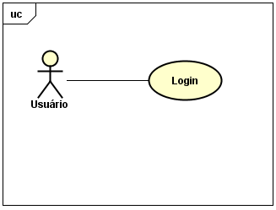

Figura 62 Caso de Uso Login

Fonte: O Autor (2016)

Tabela 70 Caso de Uso – Login

|  |  |
| --- | --- |
| **Caso de Uso** | Login |
| **Descrição** | Validação para verificar a autorização de acesso do usuário que está tentando acessar o sistema. |
| **Atores** | Servidores |
| **Pré-Condição** | Ter um usuário próprio cadastrado |
| **Pós-Condição** | Verificar as permissões de acesso do usuário conectado e direcionar para a página inicial do sistema |
| **Requisitos Associados** | RF1 – Login |
| **Fluxo Principal:** | |
| 1. [A] Informar usuário e senha. 2. [A] Confirmar tentativa de acesso no botão indicado. 3. [S] Validar se todos os campos estão preenchidos. 4. [S] Verificar se o usuário e a senha são válidos. 5. [S] Abrir a página inicial do sistema. | |
| **Tratamento das Exceções:** | |
| 4.a O usuário ou a senha são inválidos  4.a.1 [S] Mostra mensagem de erro informando que o usuário ou a senha estão incorretos  4.a.2 [S] Retorna ao passo 1 | |
| **Validações:** | |
| 3.a Verifica se os campos de login e senha estão preenchidos  3.a.1 [S] Mostra mensagem de erro informando para o usuário que é necessário preencher todos os campos  3.a.2 [S] Retorna ao passo 1 | |

Fonte: O Autor (2016)

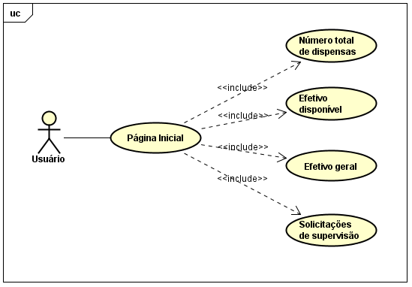

Figura 63 Caso de Uso Página Inicial

Fonte: O Autor (2016)

Tabela 71 Caso de Uso – Página Inicial

|  |  |
| --- | --- |
| **Caso de Uso** | Página Inicial |
| **Descrição** | Exibe em tela a página inicial do sistema com o atalho de algumas informações principais usadas no mesmo |
| **Atores** | Servidores |
| **Pré-Condição** | O usuário deve possuir acesso necessário visualizar as informações da unidade e estar conectado no sistema |
| **Pós-Condição** | Abrir os atalhos referentes as informações da unidade para ver mais detalhes |
| **Requisitos Associados** | RF2 – Página Inicial |
| **Fluxo Principal:** | |
| 1. [A] Abrir a página inicial do sistema. 2. [S] Verificar as informações que o usuário pode visualizar. 3. [S] Exibir em tela as informações disponíveis para o usuário, além dos atalhos visíveis a todos os usuários. 4. [A] Selecionar um dos atalhos disponíveis na página inicial. 5. [S] Direcionar para a página selecionada. | |
| **Tratamento das Exceções:** | |
|  | |
| **Validações:** | |
| 2.a Verifica quais informações do sistema podem ser exibidas ao usuário, sendo elas: número total de dispensas, efetivo disponível, efetivo geral e solicitações de supervisão  2.a.1 [S] Retorna para o usuário as informações disponíveis | |

Fonte: O Autor (2016)

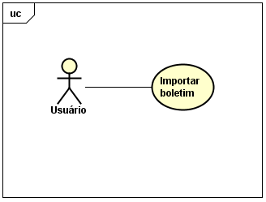

Figura 64 Caso de Uso Importar Boletim

Fonte: O Autor (2016)

Tabela 72 Caso de Uso – Importar Boletim

|  |  |
| --- | --- |
| **Caso de Uso** | Importar Boletim |
| **Descrição** | Faz a importação de informações contidas nos boletins usados pelas unidades, conforme o modelo selecionado e o respectivo layout. |
| **Atores** | Servidores |
| **Pré-Condição** | O usuário deve possuir acesso necessário para fazer a importação e estar conectado no sistema |
| **Pós-Condição** | O formato do arquivo usado na importação e o layout devem ser válidos para o processo dar continuidade |
| **Requisitos Associados** | RF3 – Importar Boletim |
| **Fluxo Principal:** | |
| 1. [A] Informar a localização do arquivo de boletim. 2. [A] Confirmar importação no botão indicado. 3. [S] Verificar se todos os campos estão preenchidos. 4. [S] Verificar se o arquivo existe. 5. [S] Verificar se o formato do arquivo é válido. 6. [S] Gravar no banco de dados as informações contidas no arquivo. | |
| **Tratamento das Exceções:** | |
| 4.a O formato do arquivo não é doc ou docx  4.a.1 [S] Mostra mensagem de erro solicitando para escolher um arquivo válido  4.a.2 [S] Retorna ao passo 1 | |
| **Validações:** | |
| 2.a O campo que indica a localização não está preenchido  2.a.1 [S] Mostra mensagem de erro solicitando para selecionar o arquivo  2.a.2 [S] Retorna ao passo 1  3.a O arquivo indicado não existe  3.a.1 [S] Mostra mensagem de erro solicitando para selecionar um arquivo  3.a.2 [S] Retorna ao passo 1 | |

Fonte: O Autor (2016)

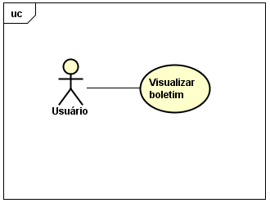

Figura 65 Caso de Uso Visualizar Boletim

Fonte: O Autor (2016)

Tabela 73 Caso de Uso – Visualizar Boletim

|  |  |
| --- | --- |
| **Caso de Uso** | Visualizar Boletim |
| **Descrição** | Mostra os boletins existentes importados no sistema, podendo editar, visualizar ou excluir o boletim. |
| **Atores** | Servidores |
| **Pré-Condição** | O usuário deve possuir acesso necessário visualizar o boletim e estar conectado no sistema |
| **Pós-Condição** | O boletim será visualizado após ser gerado um arquivo em pdf |
| **Requisitos Associados** | RF4 – Visualizar Boletim |
| **Fluxo Principal:** | |
| 1. [A] Selecionar o boletim que quer visualizar. 2. [A] Escolher qual ação quer ser feita no boletim, sendo elas: editar, visualizar ou excluir. 3. [S] Validar se existe um boletim selecionado. 4. [S] Aplicar a ação selecionada para o boletim. 5. [S] Valida se ocorreu algum erro com a opção selecionada. | |
| **Tratamento das Exceções:** | |
| 4.a Seleciona a opção de editar o boletim  4.a.1 [S] Abre a página de edição, com todas as informações do boletim selecionado  4.b Seleciona a opção de visualizar o boletim  4.b.1 [S] Gera um arquivo em pdf com as informações contidas no relatório selecionado, conforme o layout definido para aquele boletim  4.b.2 [S] Abre uma nova página exibindo o arquivo gerado  4.c Seleciona a opção de excluir o boletim  4.c.1 [S] Pergunta ao usuário se quer realmente excluir o boletim  4.c.2 [S] Se for confirmado, exclui do banco de dados os dados referentes ao boletim selecionado | |
| **Validações:** | |
| 3.a Nenhum boletim foi selecionado para aplicar uma ação  3.a.1 [S] Mostra uma mensagem para o usuário selecionar um boletim existente  3.a.2 [S] Retorna ao passo 1  5.a Valida se ocorreu algum erro durante a operação selecionada  5.a.1 [S] Mostra ao usuário uma mensagem com o erro ocorrido | |

Fonte: O Autor (2016)

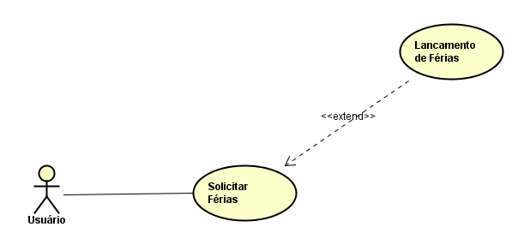

Figura 66 Caso de Uso Lançamento de Férias – Solicitar Férias

Fonte: O Autor (2016)

Tabela 74 Caso de Uso – Lançamento de Férias – Solicitar Férias

|  |  |
| --- | --- |
| **Caso de Uso** | Solicitar Férias |
| **Descrição** | As férias serão solicitadas ao preencher os requisitos necessários e aguardara aprovação. |
| **Atores** | Usuário |
| **Pré-Condição** | Usuário deve estar logado no sistema. |
| **Pós-Condição** | Pedido solicitado e aguardando aprovação. |
| **Requisitos Associados** | RF17 – Apontamento de Horas |
| **Fluxo Principal:** | |
| 1. [A] Preencher dados solicitação 2. [A] Enviar solicitação 3. [S] Validar pedido. 4. [S] Criar pedido. 5. [S] Criar solicitação de aprovação. 6. [S] Notificar Superior Imediato/Equivalente. | |
| **Tratamento das Exceções:** | |
| 1.a Pedido com dados inválidos.  1.a.1 [S] Mostrar mensagem de erro indicando os critérios não respeitados ou informações não preenchidas.  1.a.2 [S] Voltar ao passo 1 | |
| **Validações:** | |
|  | |

Fonte: O Autor (2016)

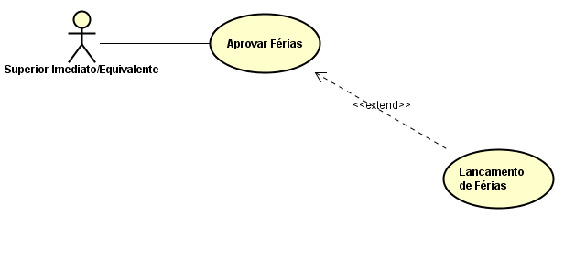

Figura 67 Caso de Uso Lançamento de Férias – Aprovar Férias

Fonte: O Autor (2016)

Tabela 75 Caso de Uso – Lançamento de Férias – Aprovar Férias

|  |  |
| --- | --- |
| **Caso de Uso** | Aprovar Férias |
| **Descrição** | Aprovar as férias solicitadas por um subordinado ou usuário de posto equivalente. |
| **Atores** | Superior Imediato/Equivalente |
| **Pré-Condição** | Superior Imediato/Equivalente devem estar logados no sistema. |
| **Pós-Condição** | Pedido concedido/negado. |
| **Requisitos Associados** | RF17 – Apontamento de Horas |
| **Fluxo Principal:** | |
| 1. [A] Visualizar pedido. 2. [A] Aprovar ou negar pedido. 3. [S] Bloquear lançamento de horas trabalhadas no período se aprovado. 4. [S] Criar. 5. [S] Excluir notificação da tela de notificações do Superior Imediato/Equivalente. 6. [S] Notificar solicitante com mensagem MG 13. | |
| **Tratamento das Exceções:** | |
|  | |
| **Validações:** | |
|  | |

Fonte: O Autor (2016)

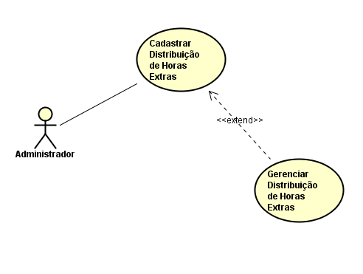

Figura 68 Cadastrar Distribuição de Horas Extras

Fonte: O Autor (2016)

Tabela 76 Caso de Uso – Cadastrar Distribuição de Horas Extras

|  |  |
| --- | --- |
| **Caso de Uso** | Cadastrar Distribuição de Horas Extras |
| **Descrição** | Cadastrar distribuição de horas extras que cada GPM terá disponível. |
| **Atores** | Administrador |
| **Pré-Condição** | Administrador deve estar logado no sistema e a GPM em questão cadastrada. |
| **Pós-Condição** | Disponibilizar horas extras para a GPM. |
| **Requisitos Associados** | RF6 – Cadastro de GPM, RF15 – Relatório de Horas Extras/Suplementação, RF17 – Apontamento de Horas |
| **Fluxo Principal:** | |
| 1. [A] Informar dados. 2. [A] Clicar em Salvar. 3. [S] Validar dados. 4. [S] Salvar os dados. 5. [S] Mostrar mensagem de conclusão. | |
| **Tratamento das Exceções:** | |
| 1.a Dados inválidos.  1.a.1 [S] Mostrar mensagem de erro indicando os critérios não respeitados ou informações não preenchidas.  1.a.2 [S] Voltar ao passo 1 | |
| **Validações:** | |
|  | |

Fonte: O Autor (2016)

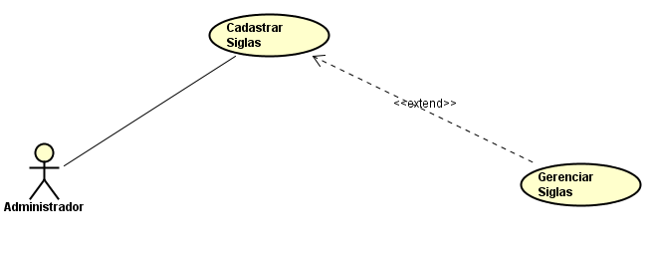

Figura 69 Gerenciar Siglas – Cadastrar Siglas

Fonte: O Autor (2016)

Tabela 77 Caso de Uso – Gerenciar Siglas – Cadastrar Siglas

|  |  |
| --- | --- |
| **Caso de Uso** | Cadastrar Siglas |
| **Descrição** | Cadastrar as siglas. |
| **Atores** | Administrador |
| **Pré-Condição** | Administrador deve estar logado no sistema. |
| **Pós-Condição** | Sigla cadastrada no sistema. |
| **Requisitos Associados** |  |
| **Fluxo Principal:** | |
| 1. [A] Informar dados. 2. [A] Clicar em Salvar. 3. [S] Validar dados. 4. [S] Salvar os dados. 5. [S] Mostrar mensagem de conclusão. | |
| **Tratamento das Exceções:** | |
| 1.a Dados inválidos.  1.a.1 [S] Mostrar mensagem de erro indicando os critérios não respeitados ou informações não preenchidas.  1.a.2 [S] Voltar ao passo 1 | |
| **Validações:** | |
|  | |

Fonte: O Autor (2016)

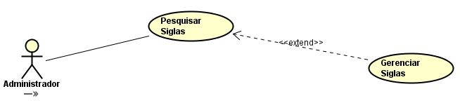

Figura 70 Gerenciar Siglas – Pesquisar Siglas

Fonte: O Autor (2016)

Tabela 78 Caso de Uso – Gerenciar Siglas – Pesquisar Siglas

|  |  |
| --- | --- |
| **Caso de Uso** | Pesquisar siglas |
| **Descrição** | Pesquisa as siglas cadastradas respeitando os filtros respeitados. |
| **Atores** | Administrador |
| **Pré-Condição** | Administrador deve estar logado. |
| **Pós-Condição** | Visualização das siglas . |
| **Requisitos Associados** |  |
| **Fluxo Principal:** | |
| 1. [A] Informar filtros. 2. [A] Clicar em Pesquisar. 3. [S] Validar filtros. 4. [S] Buscar os dados. 5. [S] Mostrar dados retornados. | |
| **Tratamento das Exceções:** | |
| 1.a Filtros inválidos.  1.a.1 [S] Mostrar mensagem de erro indicando os critérios não respeitados ou informações não preenchidas.  1.a.2 [S] Voltar ao passo 1 | |
| **Validações:** | |
|  | |

Fonte: O Autor (2016)

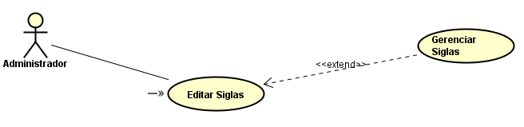

Figura 71 Gerenciar Siglas – Editar Siglas

Fonte: O Autor (2016)

Tabela 79 Caso de Uso – Gerenciar Siglas – Editar Siglas

|  |  |
| --- | --- |
| **Caso de Uso** | Editar siglas |
| **Descrição** | Editar uma sigla já cadastrada no sistema. |
| **Atores** | Administrador |
| **Pré-Condição** | Administrador deve estar logado no sistema. |
| **Pós-Condição** | Sigla editada. |
| **Requisitos Associados** |  |
| **Fluxo Principal:** | |
| 1. [A] Pesquisar sigla já cadastrada. 2. [A] Clicar em Editar. 3. [S] Buscar cadastro para edição. 4. [S] Retornar cadastro. 5. [A] Alterar dados. 6. [A] Clicar em Salvar. 7. [S] Validar dados. 8. [S] Salvar os dados. 9. [S] Mostrar mensagem de conclusão. | |
| **Tratamento das Exceções:** | |
| 1.a Dados inválidos.  1.a.1 [S] Mostrar mensagem de erro indicando os critérios não respeitados ou informações não preenchidas.  1.a.2 [S] Voltar ao passo 1 | |
| **Validações:** | |
|  | |

Fonte: O Autor (2016)

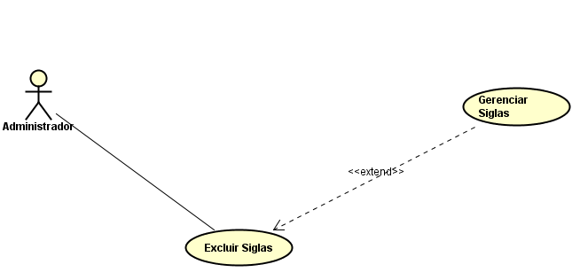

Figura 72 Gerenciar Siglas – Excluir Siglas

Fonte: O Autor (2016)

Tabela 80 Caso de Uso – Gerenciar Siglas – Excluir Siglas

|  |  |
| --- | --- |
| **Caso de Uso** | Excluir Siglas |
| **Descrição** | Excluir uma sigla já cadastrada no sistema. |
| **Atores** | Administrador |
| **Pré-Condição** | Administrador deve estar logado no sistema e a Sigla em questão cadastrada. |
| **Pós-Condição** | Sigla removida do sistema. |
| **Requisitos Associados** |  |
| **Fluxo Principal:** | |
| 1. [A] Pesquisar sigla já cadastrada. 2. [A] Clicar em Excluir. 3. [A] Confirmar solicitação. 4. [S] Validar possibilidade de exclusão. 5. [S] Excluir sigla solicitada. 6. [S] Mostrar mensagem de conclusão. | |
| **Tratamento das Exceções:** | |
| 1.a Exclusão não possivel.  1.a.1 [S] Mostrar mensagem de erro indicando os critérios não respeitados.  1.a.2 [S] Voltar ao passo 1 | |
| **Validações:** | |
|  | |

Fonte: O Autor (2016)

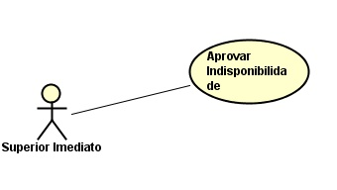

Figura 73 Caso de Uso Aprovar Indisponibilidade

Fonte: O Autor (2016)

Tabela 81 Caso de Uso – Aprovar Indisponibilidade

|  |  |
| --- | --- |
| **Caso de Uso** | Aprovar Indisponibilidade |
| **Descrição** | Autorização para prosseguimento de pedido de indisponibilidade por parte do usuário, função recursiva que pedirá aprovação de toda escala hierárquica de funções. |
| **Atores** | Superior Imediato |
| **Pré-Condição** | Superior Imediato deve estar logado no sistema e subordinado deve ter feito pedido de indisponibilidade. |
| **Pós-Condição** | Enviar notificação para próximo superior imediato, caso este não exista, aprovar indisponibilidade. |
| **Requisitos Associados** | RF19 – Aprovar Indisponibilidade e Afastamento |
| **Fluxo Principal:** | |
| 1. [A] Mudar o estado da solicitação para “Concedido”. 2. [S] Exibir a mensagem MG 27. 3. [S] Enviar notificação para solicitante com a mensagem MG 28 4. [S] Enviar a solicitação de aprovação para a próxima função na hierarquia. 5. [S] Salvar log. 6. [S] Excluir notificação da tela de notificações do Autor. | |
| **Tratamento das Exceções:** | |
| 4.a Não existe mais funções na escala hierárquica  4.a.1 [S] Enviar notificação ao solicitante com mensagem MG 29  4.a.2 [S] Vai para o passo 5  5.a Não é possível encontrar arquivo de log  5.a.1 [S] Cria novo arquivo de log com nome aleatório  5.a.2 [S] Envia notificação para administrador informando erro  5.a.3 [S] Retorna ao passo 5 | |
| **Validações:** | |
|  | |

Fonte: O Autor (2016)

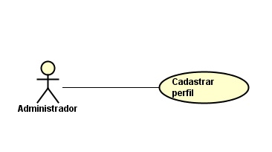

Figura 74 Caso de Uso Cadastrar Perfil

Fonte: O Autor (2016)

Tabela 82 Caso de Uso – Cadastrar perfil

|  |  |
| --- | --- |
| **Caso de Uso** | Cadastrar perfil |
| **Descrição** | Cadastrar perfil, que dará ao usuário permissões referentes a uma função. |
| **Atores** | Administrador |
| **Pré-Condição** | Administrador deve estar logado no sistema. |
| **Pós-Condição** | Gerar log. |
| **Requisitos Associados** | RF32 – Gerenciamento de perfil |
| **Fluxo Principal:** | |
| 1. [A] Ao clicar em “Novo” será mostrada a tela de cadastro com os campos  * Nome do Perfil[text – maxlength 30 carácteres] * Descrição [textarea – maxlength 100 carácteres] * Campo 35 da tabela de Campos Gerais  1. [S] Verifica se nome do perfil já existe. 2. [S] Salva os dados na base de dados. 3. [S] Mostra a mensagem MG 30. 4. [S] Salvar log. | |
| **Tratamento das Exceções:** | |
| 1.a Campo obrigatório não preenchido.  1.a.1 Mostrar mensagem MG 31.  2.a Falha de comunicação com banco de dados.  2.a.1 Mostrar mensagem MG 32.  2.a.2 Vai para o passo 1.  2.b Perfil já existe.  2.b.1 Mostra mensagem MG 33.  2.b.2 Vai para o passo 1.  3.a Falha de comunicação com banco de dados.  3.a.1 Mostrar mensagem MG 32.  3.a.2 Vai para o passo 1.  5.a Não é possível encontrar arquivo de log  5.a.1 [S] Cria novo arquivo de log com nome aleatório  5.a.2 [S] Envia notificação para administrador informando erro  5.a.3 [S] Retorna ao passo 5 | |
| **Validações:** | |
|  | |

Fonte: O Autor (2016)

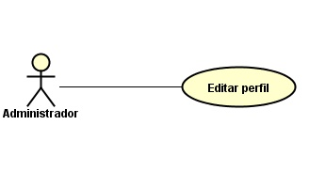

Figura 75 Caso de Uso Editar Perfil

Fonte: O Autor (2016)

Tabela 83 Caso de Uso – Edtar perfil

|  |  |
| --- | --- |
| **Caso de Uso** | Editar perfil |
| **Descrição** | Editar perfil que dará ao usuário permissões referentes a uma função. |
| **Atores** | Administrador |
| **Pré-Condição** | Administrador deve estar logado no sistema. |
| **Pós-Condição** | Gerar log. |
| **Requisitos Associados** | RF32 – Gerenciamento de perfil |
| **Fluxo Principal:** | |
| 1. [A] Ao clicar em “Editar” será mostrada a tela de cadastro com os campos  * Nome do Perfil[text – maxlength 30 carácteres] * Descrição [textarea – maxlength 100 carácteres] * Campo 35 da tabela de Campos Gerais  1. [S] Salva os dados na base de dados. 2. [S] Mostra a mensagem MG 30. 3. [S] Salvar log. | |
| **Tratamento das Exceções:** | |
| 1.a Campo obrigatório não preenchido.  1.a.1 Mostrar mensagem MG 31.  2.a Falha de comunicação com banco de dados.  2.a.1 Mostrar mensagem MG 32.  2.a.2 Vai para o passo 1.  3.a Falha de comunicação com banco de dados.  3.a.1 Mostrar mensagem MG 32.  3.a.2 Vai para o passo 1.  5.a Não é possível encontrar arquivo de log  5.a.1 [S] Cria novo arquivo de log com nome aleatório  5.a.2 [S] Envia notificação para administrador informando erro  5.a.3 [S] Retorna ao passo 5 | |
| **Validações:** | |
|  | |

Fonte: O Autor (2016)

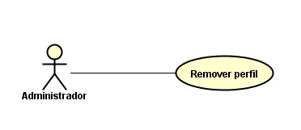

Figura 76 Caso de Uso Remover Perfil

Fonte: O Autor (2016)

Tabela 84 Caso de Uso – Remover perfil

|  |  |
| --- | --- |
| **Caso de Uso** | Remover perfil |
| **Descrição** | Remover o perfil da base de dados. |
| **Atores** | Administrador |
| **Pré-Condição** | Administrador deve estar logado no sistema. |
| **Pós-Condição** | Gerar log. |
| **Requisitos Associados** | RF32 – Gerenciamento de perfil |
| **Fluxo Principal:** | |
| 1. [A] Seleciona o perfil a ser removido. 2. [A] Clica na opção “Excluir”. 3. [S] Mostra a mensagem MG 34 4. [A] Confirma a operação. 5. [S] Remove os dados na base de dados. 6. [S] Salvar log. | |
| **Tratamento das Exceções:** | |
| 5.a Falha de comunicação com banco de dados.  5.a.1 Mostrar mensagem MG 32.  5.a.2 Vai para o passo 1.  5.a Não é possível encontrar arquivo de log  5.a.1 [S] Cria novo arquivo de log com nome aleatório  5.a.2 [S] Envia notificação para administrador informando erro  5.a.3 [S] Retorna ao passo 5 | |
| **Validações:** | |
|  | |

Fonte: O Autor (2016)

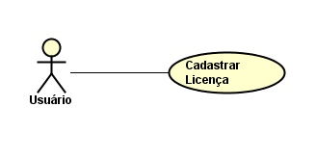

Figura 77 Caso de Uso Solicitar Licença

Fonte: O Autor (2016)

Tabela 85 Caso de Uso – Solicitar Licença

|  |  |
| --- | --- |
| **Caso de Uso** | Solicitar licença |
| **Descrição** | Solicita licença de acordo com direito previsto. |
| **Atores** | Usuário |
| **Pré-Condição** | Usuário deve estar logado no sistema. |
| **Pós-Condição** | Gerar log. |
| **Requisitos Associados** | RF33 – Gerenciamento de L/E e L/TIP |
| **Fluxo Principal:** | |
| 1. [U] Informa o tempo de inicio e fim da licença. 2. [S] Mostra mensagem MG 35 3. [U] Confirma a operação. 4. [S] Salva os dados na base de dados. 5. [S] Mostra a mensagem MG 30. 6. [S] Envia solicitação de autorização para o superior imediato. 7. [S] Salvar log. | |
| **Tratamento das Exceções:** | |
| 1.a Campo obrigatório não preenchido.  1.a.1 Mostrar mensagem MG 31.  4.a Falha de comunicação com banco de dados.  4.a.1 Mostrar mensagem MG 32.  4.a.2 Vai para o passo 1.  7.a Não é possível encontrar arquivo de log  7.a.1 [S] Cria novo arquivo de log com nome aleatório  7.a.2 [S] Envia notificação para administrador informando erro  7.a.3 [S] Retorna ao passo 5 | |
| **Validações:** | |
|  | |

Fonte: O Autor (2016)

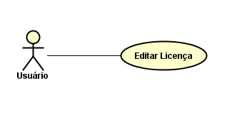

Figura 78 Caso de Uso Editar Solicitação de Licença

Fonte: O Autor (2016)

Tabela 86 Caso de Uso – Editar Solicitação de Licença Licença

|  |  |
| --- | --- |
| **Caso de Uso** | Editar solicitação de licença |
| **Descrição** | Editar solicitação de licença já criada. |
| **Atores** | Usuário |
| **Pré-Condição** | Usuário deve estar logado no sistema, a solicitação não deve ter sido autorizada por superior imediato. |
| **Pós-Condição** | Gerar log. |
| **Requisitos Associados** | RF33 – Gerenciamento de L/E e L/ |
| **Fluxo Principal:** | |
| 1. [U] Clica no botão “Editar” do grid de licenças. 2. [U] Modifica a data de inicio ou término. 3. [S] Mostra a mensagem MG 37. 4. [U] Confirma a operação. 5. [S] Salva os dados na base de dados. 6. [S] Mostra a mensagem MG 36. 7. [S] Remover solicitação antiga. 8. [S] Envia solicitação de autorização para o superior imediato. 9. [S] Salvar log. | |
| **Tratamento das Exceções:** | |
| 2.a Campo obrigatório não preenchido.  2.a.1 Mostrar mensagem MG 31.  5.a Falha de comunicação com banco de dados.  5.a.1 Mostrar mensagem MG 32.  5.a.2 Vai para o passo 1.  9.a Não é possível encontrar arquivo de log  9.a.1 [S] Cria novo arquivo de log com nome aleatório  9.a.2 [S] Envia notificação para administrador informando erro  9.a.3 [S] Retorna ao passo 5 | |
| **Validações:** | |
|  | |

Fonte: O Autor (2016)

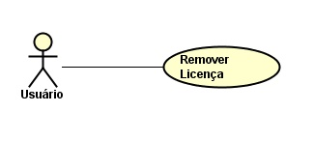

Figura 79 Caso de Uso Remover Solicitação de Licença

Fonte: O Autor (2016)

Tabela 87 Caso de Uso – Remover Solicitação de Licença Licença

|  |  |
| --- | --- |
| **Caso de Uso** | Remover solicitação de licença |
| **Descrição** | Remover solicitação de licença já criada. |
| **Atores** | Usuário |
| **Pré-Condição** | Usuário deve estar logado no sistema, a solicitação não deve ter sido autorizada por superior imediato. |
| **Pós-Condição** | Gerar log. |
| **Requisitos Associados** | RF33 – Gerenciamento de L/E e L/TIP |
| **Fluxo Principal:** | |
| 1. [U] Clica no botão “Remover” do grid de licenças. 2. [S] Mostra a mensagem MG 38. 3. [U] Confirma a operação. 4. [S] Remove os dados na base de dados. 5. [S] Mostra a mensagem MG 39. 6. [S] Remover solicitação antiga da caixa do superior imediato. 7. [S] Salvar log. | |
| **Tratamento das Exceções:** | |
| 4.a Falha de comunicação com banco de dados.  4.a.1 Mostrar mensagem MG 32.  4.a.2 Vai para o passo 1.  7.a Não é possível encontrar arquivo de log  7.a.1 [S] Cria novo arquivo de log com nome aleatório  7.a.2 [S] Envia notificação para administrador informando erro  7.a.3 [S] Retorna ao passo 5 | |
| **Validações:** | |
|  | |

Fonte: O Autor (2016)

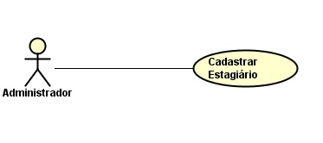

Figura 80 Caso de Uso Cadastrar Estagiário

Fonte: O Autor (2016)

Tabela 88 Caso de Uso – Cadastrar Estagiário

|  |  |
| --- | --- |
| **Caso de Uso** | Cadastrar estagiário |
| **Descrição** | Cadastrar um novo estagiário. |
| **Atores** | Administrador |
| **Pré-Condição** | Administrador deve estar logado no sistema. |
| **Pós-Condição** | Gerar log. |
| **Requisitos Associados** | RF31 – Gerenciamento de Estagiário |
| **Fluxo Principal:** | |
| 1. [A] Ao clicar em “Novo” será mostrada a tela de cadastro com os campos  * Nome [text – maxlength 30 carácteres] * Semestre[text – maxlength 20 carácteres] * Vigência de contrato [date] * Banco [text – maxlength 20 carácteres] * Ag[text – maxlength 20 carácteres] * CC[text – maxlength 20 carácteres] * Dias trabalhados [integer – 2 carácteres]  1. [S] Verifica se estagiário já existe. 2. [S] Salva os dados na base de dados. 3. [S] Mostra a mensagem MG 30. 4. [S] Salvar log. | |
| **Tratamento das Exceções:** | |
| 1.a Campo obrigatório não preenchido.  1.a.1 Mostrar mensagem MG 31.  2.a Falha de comunicação com banco de dados.  2.a.1 Mostrar mensagem MG 32.  2.a.2 Vai para o passo 1.  2.b Perfil já existe.  2.b.1 Mostra mensagem MG 33.  2.b.2 Vai para o passo 1.  3.a Falha de comunicação com banco de dados.  3.a.1 Mostrar mensagem MG 32.  3.a.2 Vai para o passo 1. | |
| **Validações:** | |
|  | |

Fonte: O Autor (2016)

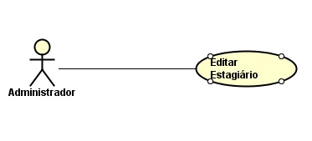

Figura 81 Caso de Uso Editar Estagiário

Fonte: O Autor (2016)

Tabela 89 Caso de Uso – Editar Estagiário

|  |  |
| --- | --- |
| **Caso de Uso** | Editar estagiário |
| **Descrição** | Editar dados do estagiário cadastrado. |
| **Atores** | Administrador |
| **Pré-Condição** | Administrador deve estar logado no sistema. |
| **Pós-Condição** | Gerar log. |
| **Requisitos Associados** | RF32 – Gerenciamento de perfil |
| **Fluxo Principal:** | |
| 1. [A] Ao clicar em “Editar” será mostrada a tela de cadastro com os campos  * Nome [text – maxlength 30 carácteres] * Semestre[text – maxlength 20 carácteres] * Vigência de contrato [date] * Banco [text – maxlength 20 carácteres] * Ag[text – maxlength 20 carácteres] * CC[text – maxlength 20 carácteres] * Dias trabalhados [integer – 2 carácteres]  1. [S] Salva os dados na base de dados. 2. [S] Mostra a mensagem MG 30. 3. [S] Salvar log. | |
| **Tratamento das Exceções:** | |
| 1.a Campo obrigatório não preenchido.  1.a.1 Mostrar mensagem MG 31.  2.a Falha de comunicação com banco de dados.  2.a.1 Mostrar mensagem MG 32.  2.a.2 Vai para o passo 1.  3.a Falha de comunicação com banco de dados.  3.a.1 Mostrar mensagem MG 32.  3.a.2 Vai para o passo 1.  5.a Não é possível encontrar arquivo de log  5.a.1 [S] Cria novo arquivo de log com nome aleatório  5.a.2 [S] Envia notificação para administrador informando erro  5.a.3 [S] Retorna ao passo 5 | |
| **Validações:** | |
|  | |

Fonte: O Autor (2016)

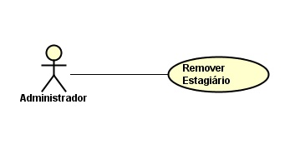

Figura 82 Caso de Uso Remover Estagiário

Fonte: O Autor (2016)

Tabela 90 Caso de Uso – Remover Estagiário

|  |  |
| --- | --- |
| **Caso de Uso** | Remover perfil |
| **Descrição** | Remover o estagiário da base de dados. |
| **Atores** | Administrador |
| **Pré-Condição** | Administrador deve estar logado no sistema. |
| **Pós-Condição** | Gerar log. |
| **Requisitos Associados** | RF32 – Gerenciamento de perfil |
| **Fluxo Principal:** | |
| 1. [A] Seleciona o estagiário a ser removido. 2. [A] Clica na opção “Excluir”. 3. [S] Mostra a mensagem MG 40 4. [A] Confirma a operação. 5. [S] Remove os dados na base de dados. 6. [S] Salvar log. | |
| **Tratamento das Exceções:** | |
| 5.a Falha de comunicação com banco de dados.  5.a.1 Mostrar mensagem MG 32.  5.a.2 Vai para o passo 1.  5.a Não é possível encontrar arquivo de log  5.a.1 [S] Cria novo arquivo de log com nome aleatório  5.a.2 [S] Envia notificação para administrador informando erro  5.a.3 [S] Retorna ao passo 5 | |
| **Validações:** | |
|  | |

Fonte: O Autor (2016)

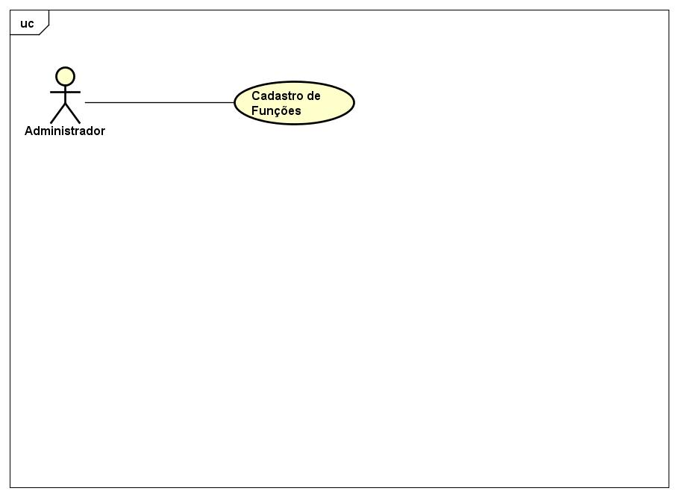

Figura 83 Cadastro de Funções

Fonte: O Autor (2016)

Tabela 91 Caso de Uso – Cadastro de Funções

|  |  |
| --- | --- |
| **Caso de Uso** | Cadastro de Funções |
| **Descrição** | Autorização para prosseguimento de pedido de indisponibilidade por parte do usuário, função recursiva que pedirá aprovação de toda escala hierárquica de funções. |
| **Atores** | Administrador. |
| **Pré-Condição** | Administrador deve estar logado no sistema. |
| **Pós-Condição** | A salva a função na base de dados e deixa disponível para uso no sistema. |
| **Requisitos Associados** | RF10 – Cadastro de Funções |
| **Fluxo Principal:** | |
| 1. [A] Aciona a opção “Novo”; 2. [S] Apresenta todas as opções de “Função”; 3. [S]Verifica se nome do perfil já existe 4. [A] Insere os dados solicitados; 5. [A] Aciona “Salvar”; 6. [S] Salva o cadastro na Base de Dados. 7. [S] Salva log. | |
| **Tratamento das Exceções:** | |
| 2.a Não existe mais funções na escala hierárquica  2.a.1 [S] Enviar notificação ao solicitante com mensagem MG 29  2.a.2 [S] Vai para o passo 2  7.a Não é possível encontrar arquivo de log  7.a.1 [S] Cria novo arquivo de log com nome aleatório  7.a.2 [S] Envia notificação para administrador informando erro  7.a.3 [S] Retorna ao passo 6 | |
| **Validações:** | |
|  | |

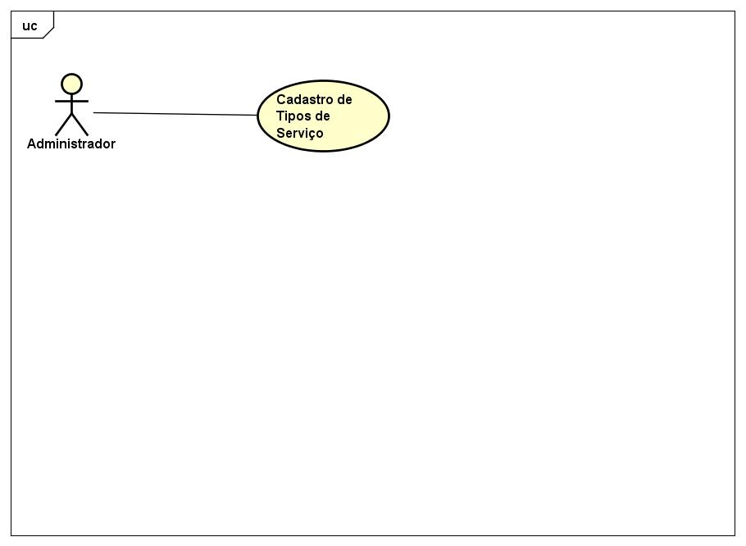

Figura 84 Cadastro de Tipos de Serviço

Fonte: Diogo (2016)

Tabela 92 Caso de Uso – Cadastro de Tipos de Serviço

|  |  |
| --- | --- |
| **Caso de Uso** | Cadastro de Tipos de Serviço |
| **Descrição** | Cadastra o tipo de serviço juntamente com a função, sigla e uniforme. |
| **Atores** | Administrador. |
| **Pré-Condição** | Administrador deve estar logado no sistema. |
| **Pós-Condição** | Salva o tipo de serviço na base de dados e deixa disponível para uso no sistema. |
| **Requisitos Associados** | RF11– Cadastro de Tipos de Serviço |
| **Fluxo Principal:** | |
| 1. [S] Apresenta todas as opções de “Tipo de serviço”; 2. [A] Preenche os dados solicitados; 3. [S]Verifica se todos os campos foram preenchidos. 4. [A] Aciona “Salvar”; 5. [S] Salva o cadastro na Base de Dados. 6. [S] Salva log. | |
| **Tratamento das Exceções:** | |
| 3.a Dados não informados  3.a.1 [S] Muda o foco para o campo não informado  3.a.2 [S] Vai para o passo 2  6.a Não é possível encontrar arquivo de log  6.a.1 [S] Cria novo arquivo de log com nome aleatório  6.a.2 [S] Envia notificação para administrador informando erro  6.a.3 [S] Retorna ao passo 5 | |
| **Validações:** | |
|  | |

Figura 85 Caso de Uso Cadastros Gerais

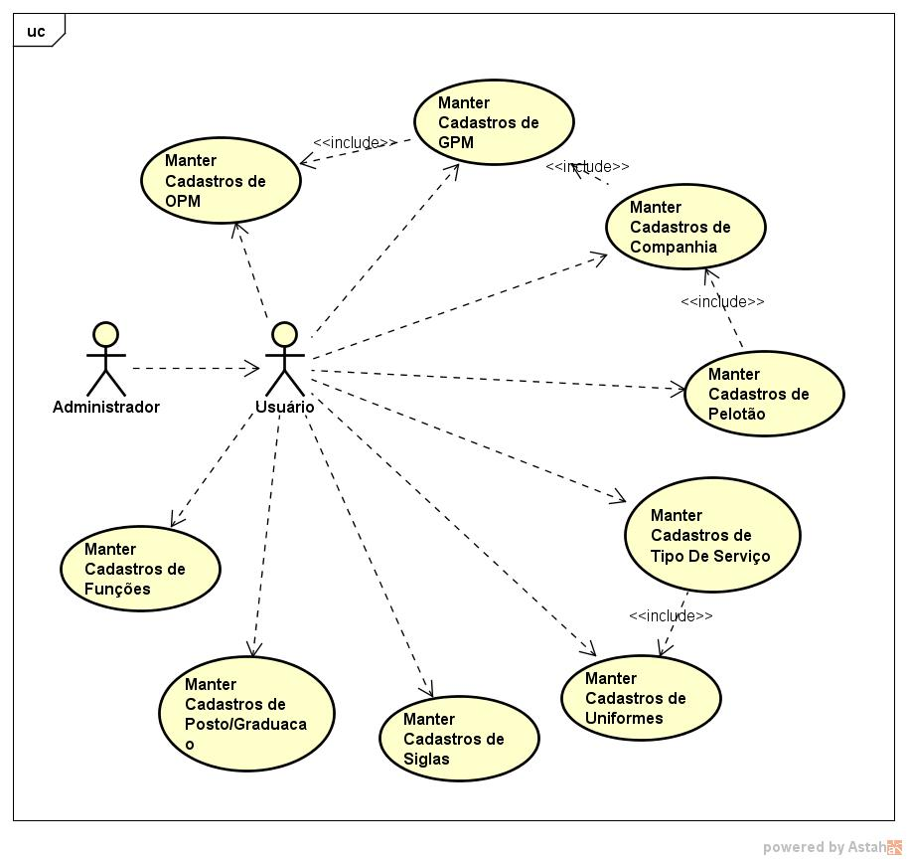

Fonte: Luis Demetrius Teles (2016)

Tabela 93 Caso de Uso – Cadastros gerais

|  |  |
| --- | --- |
| **Caso de Uso** | Cadastros Gerais. |
| **Descrição** | Caso de uso para cadastros gerais do sistema. |
| **Atores** | Usuário |
| **Pré-Condição** | O usuário deve estar logado no sistema;  Para cadastrar “GPM” a “OPM” deve estar cadastrada;  Para cadastrar “Companhias” a “GPM” deve estar cadastrada;  Para cadastrar “Tipo de Serviço” o “Uniforme” deve estar cadastrado;  Para cadastrar “Pelotão” a “Companhia” deve estar cadastrada. |
| **Pós-Condição** | Itens salvos na Base de Dados. |
| **Requisitos Associados** | RF5 - Cadastro de OPM,  RF6 - Cadastro de GPM,  RF7 - Cadastro de Companhias,  RF8 - Cadastro de Postos/Graduações,  RF10 - Cadastro de Funções,  RF11 - Cadastro de Tipos de Serviço,  RF12 - Cadastro de Siglas,  RF13 - Cadastro do Uniformes,  RF36 - Cadastro de Pelotão |
| **Fluxo Principal:** | |
| 1. [A] Selecionar a opção “Cadastros”; 2. [S] Apresenta todas as opções de Cadastros; 3. [A] Seleciona o item que deseja cadastrar; 4. [S] Apresenta a tela para inserir os dados; 5. [A] Insere os dados nos campos solicitados 6. [A] Seleciona a opção “Salvar”; 7. [S] Salva o cadastro na Base de Dados. | |
| **Tratamento das Exceções:** | |
| 6.a Campo obrigatório não preenchido.  6.a.1 [S] Enviar mensagem MG 31;  6.a.2 [S] Permanece no passo 4 e destaca o campo que não foi preenchido.  6.b Um item de pós-condição não esta cadastrado  6.b.1 [A] Deve voltar para o passo 1;  6.b.2 [S] Cancela o cadastro.  6.b Item já existe  6.b.1 [S] Mostra a mensagem MG32;  6.b.2 [S] Não salva o cadastro;  6.b.3 [S] Volta para o passo 4.  7.a Não foi possível conectar-se a Base de Dados  7.a.1 [S] Mostra a mensagem MG 32;  7.a.2 [S] Permanece do passo 4;  7.a.3 [A] Avisar o suporte. | |
| **Validações:** | |
|  | |

Fonte: Luis Demetrius Teles (2016)

Figura 86 Caso de Uso Cadastros Gerais

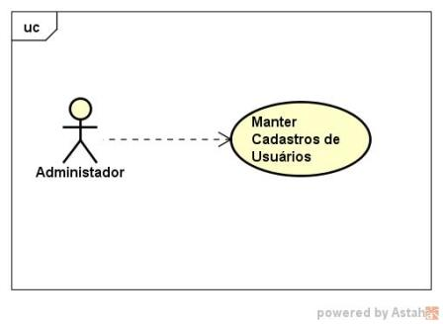

Fonte: Luis Demetrius Teles (2016)

Tabela 94 Caso de Uso – Cadastro de Usuários

|  |  |
| --- | --- |
| **Caso de Uso** | Cadastro de Usuários |
| **Descrição** | Cadastro de usuários do sistema. |
| **Atores** | Administrador |
| **Pré-Condição** | Administrador deve estar logado no sistema. |
| **Pós-Condição** | Usuário salvo na Base de Dados e gerar log. |
| **Requisitos Associados** | RF16 - Cadastro de Usuários |
| **Fluxo Principal:** | |
| 1. [A] Selecionar a opção “Cadastros”; 2. [S] Apresenta todas as opções de Cadastros; 3. [A] Seleciona o item “Usuário”; 4. [S] Apresenta a tela para inserir os dados; 5. [A] Insere os dados solicitados; 6. [A] Seleciona “Salvar”; 7. [S] Salva o cadastro na Base de Dados. 8. [S] Gera um log. | |
| **Tratamento das Exceções:** | |
| 6.a Campo obrigatório não preenchido.  6.a.1 [S]Mostrar mensagem MG 31;  6.a.2 [S] Permanece na tela e destaca o campo não preenchido.  6.a Falha de comunicação com banco de dados.  6.a.1 Mostrar mensagem MG 32;  6.a.2 Permanece no passo 4.  6.b Perfil já existe.  6.b.1 Mostra mensagem MG 33.  6.b.2 Vai para o passo 1. | |
| **Validações:** | |
|  | |

Fonte: Luis Demetrius Teles (2016)

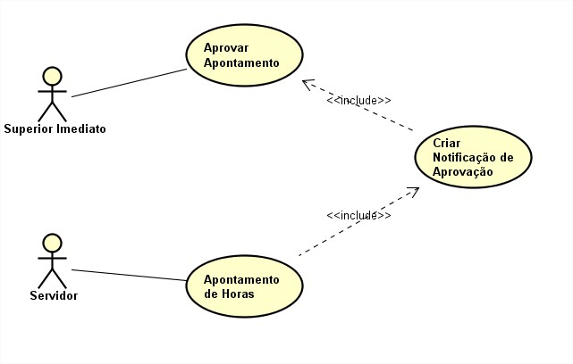 Figura 87 Caso de Uso Apontamento de horas

Fonte: Daniel Ribeiro (2016)

Tabela 95 Caso de Uso – Apontamento de horas

|  |  |
| --- | --- |
| **Caso de Uso** | Apontamento de horas |
| **Descrição** | O usuário apontará as horas, possibilitando o gerenciando das atividades, podendo ou não gerar etapas, e o superior receberá uma notificação para verificar/aprovar esses apontamentos. |
| **Atores** | Servidor /Superior Imediato |
| **Pré-Condição** | Superior deve estar logado para receber a notificação, Superior tem 48 horas para verificar apontamento. O servidor deve ter horas para fazer o apontamento de até 48 horas atrás. |
| **Pós-Condição** | Após apontamento enviar notificação para o superior, gerar logs da movimentação de dados. Atualizar status para verificado. |
| **Requisitos Associados** | RF17 - Apontamento de Horas |
| **Fluxo Principal:** | |
| 1. [A] Informar dados e clicar em “enviar”. 2. [S] Verificar datas. 3. [S] Calcular etapas 4. [S] Gravar no banco de dados 5. [S] Notificar Superior 6. [S] Verificar Período Superior 7. [A] Aprovar ou negar apontamento 8. [S] Excluir notificações do superior 9. [S] Atualizar banco de dados 10. [S] Salvar Logs 11. [S] Notificar com mensagem MG 34 (“Sucesso na operação!”). | |
| **Tratamento das Exceções:** | |
| 2.a Datas inválidas  2.a.1 [S] Mostra mensagem MG 15  2.a.2 [S] Retorna ao passo 1  2.b Horas inválidas  2.b.1 [S] Mostra mensagem MG 16  2.b.2 [S] Retorna ao passo 1  2.c Período Inválido  2.c.1 [S] Mostra mensagem “Estourou o prazo de 48 horas para o apontamento, fale com o superior para liberar o apontamento”  2.c.2 [S] Retorna ao passo 1  6.a.1 Período Inválido  6.a.1 [S] Envia a mensagem por e-mail“Estourou o prazo de 48 horas para a aprovação ou negação do servidor <ID FUNC>”  6.a.2 [S] Retorna ao passo 4 | |
| **Validações:** | |
|  | |

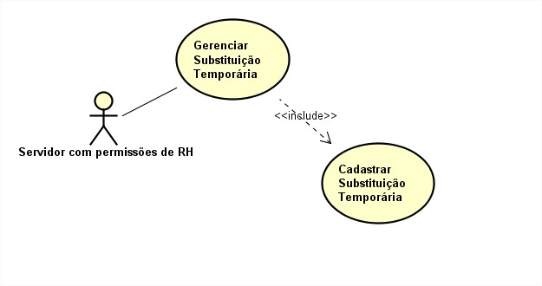

Figura 88 Caso de Uso Substituição temporária

Fonte: Daniel Ribeiro (2016)

Tabela 96 Caso de Uso – Substituição temporária

|  |  |
| --- | --- |
| **Caso de Uso** | Substituição temporária |
| **Descrição** | Esse cadastro é feito quando um servidor deixa de exercer a sua função e passa a exercer uma função temporária para suprir as necessidades do quartel. Colocando as informações do servidor a ser substituto e o substituído e os motivos da substituição. |
| **Atores** | Servidor com permissões de RH |
| **Pré-Condição** | O usuário deve possuir acesso necessário para fazer o cadastro, deve existir uma vaga a ser substituída. |
| **Pós-Condição** | Gerar os logs de movimentação de dados. |
| **Requisitos Associados** | RF23 – Substituição Temporária |
| **Fluxo Principal:** | |
| 1. [A] Informar dados e clicar em “salvar”. 2. [S] Verificar dados. 3. [S] Gravar no banco de dados. 4. [S] Salvar log. | |
| **Tratamento das Exceções:** | |
| 2.a Vaga inexistente para substituição  2.a.1 [S] Mostra mensagem de erro “Não é permitido cadastro de substituição verifique se a vagas para substituir”  2.a.2 [S] Retorna ao passo 1  2.b Usuário não possui permissão  2.b.1 [S] Mostra mensagem de erro “Não é permitido edição para este usuário”  2.b.2 [S] Retorna ao passo 4 | |
| **Validações:** | |
|  | |

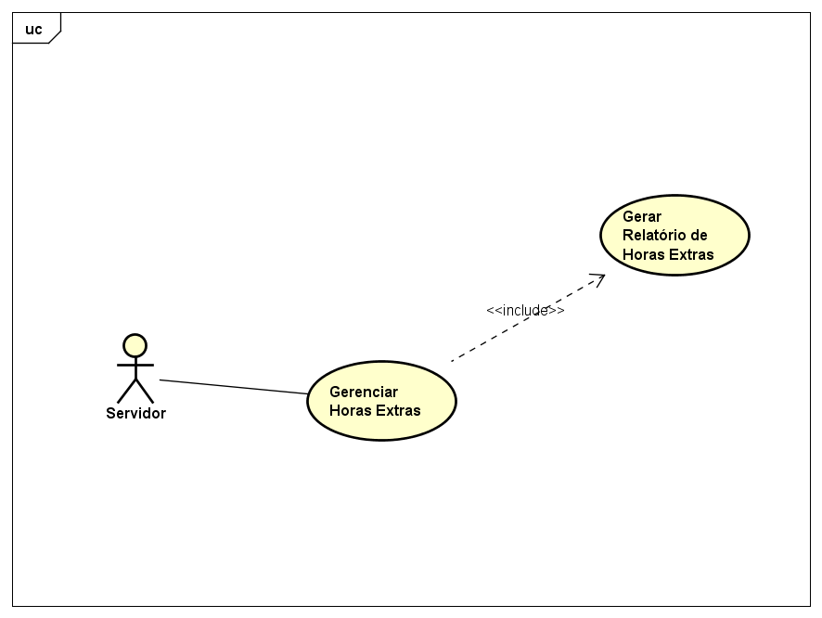

Figura 89 Caso de Uso Gerenciamento de Distribuição de Horas Extras

Fonte: Daniel Ribeiro (2016)

Tabela 97 Caso de Uso – Gerenciamento de Distribuição de Horas Extras

|  |  |
| --- | --- |
| **Caso de Uso** | Gerenciamento de Distribuição de Horas Extras |
| **Descrição** | O usuário poderá gerenciar as suas horas extras com uma consulta na Vai ser possível o gerenciamento de horas ordinárias (normais), horas extraordinárias (horas que geram etapas), horas extras (são geradas quando o servidor está de serviço), banco de horas (quando tem sobra das horas ordinárias, vai para banco), e gerenciamento das licenças (horas que são abonadas por atestados e outros relacionados). Também vai ser possível imprimir um relatório para análise das horas. O filtro vai ser por período (mês), podendo ser consultado as horas de até 6 meses anteriores. |
| **Atores** | Servidores |
| **Pré-Condição** | Devem existir apontamentos de horas extras. |
| **Pós-Condição** | Gerar os logs de movimentação de dados. |
| **Requisitos Associados** | RF17 - Apontamento de Horas, RF35 - Gerenciamento de horas |
| **Fluxo Principal:** | |
| 1. [A] Informar dados e clicar em “filtrar ou gerar”. 2. [S] Verificar dados. 3. [S] Gravar no banco de dados. 4. [S] Salvar log. | |
| **Tratamento das Exceções:** | |
| 2.a Horas inexistentes  2.a.1 [S] Mostra mensagem de erro “Não foi encontrado nenhum registro para essas configurações”  2.a.2 [S] Retorna ao passo 1  2.b Usuário não possui permissão  2.b.1 [S] Mostra mensagem de erro “Não é permitido a consulta para este usuário”  2.b.2 [S] Retorna ao passo 1  2.c Registro inexistente  2.c.1 [S] Mostra mensagem de erro “Não foi possível gerar o relatório, nenhum registro encontrado”  2.c.2 [S] Retorna ao passo 1 | |
| **Validações:** | |
|  | |

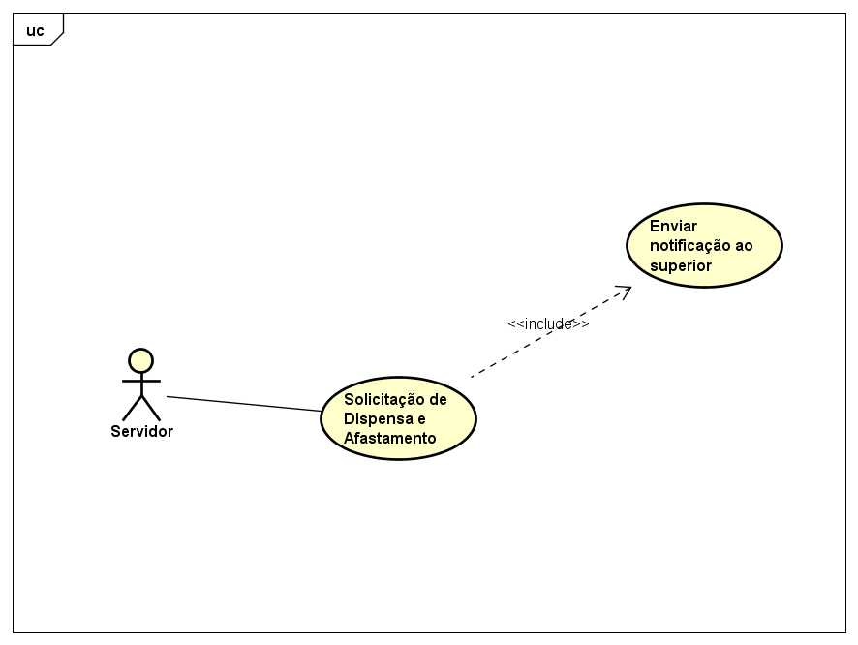

Figura 90 Caso de Uso Solicitação de Dispensa e Afastamento

Fonte: Daniel Ribeiro (2016)

Tabela 98 Caso de Uso - Solicitação de Dispensa e Afastamento

|  |  |
| --- | --- |
| **Caso de Uso** | Solicitação de Dispensa e Afastamento |
| **Descrição** | A Solicitação de Dispensa e Afastamento é realizada para um Oficial de Posto Superior do servidor solicitante, após o pedido deve aguardar a sua aprovação que será feita pelo Oficial responsável pelo CRPO. |
| **Atores** | Servidores |
| **Pré-Condição** | Solicitação deve ser feito no prazo mínimo de 48 horas. |
| **Pós-Condição** | Gerar os logs de movimentação de dados.  RF19 – Aprovar Indisponibilidade e Afastamento |
| **Requisitos Associados** | RF19 – Aprovar Indisponibilidade e Afastamento |
| **Fluxo Principal:** | |
| 1. [A] Informar dados e clicar em “Enviar Solicitação”. 2. [S] Verificar dados. 3. [S] Gravar no banco de dados. 4. [S] Enviar notificação para o superior. 5. [S] Salvar log. | |
| **Tratamento das Exceções:** | |
| 2.a O motivo do afastamento é um campo obrigatório  2.a.1 [S] Mostra mensagem de erro “Campo é obrigatório:”  2.a.2 [S] Retorna ao passo 1  2.b Usuário não possui permissão  2.b.1 [S] Mostra mensagem de erro “Não é permitido a consulta para este usuário”  2.b.2 [S] Retorna ao passo 1 | |
| **Validações:** | |
|  | |

# 8 DIAGRAMA DE CLASSE

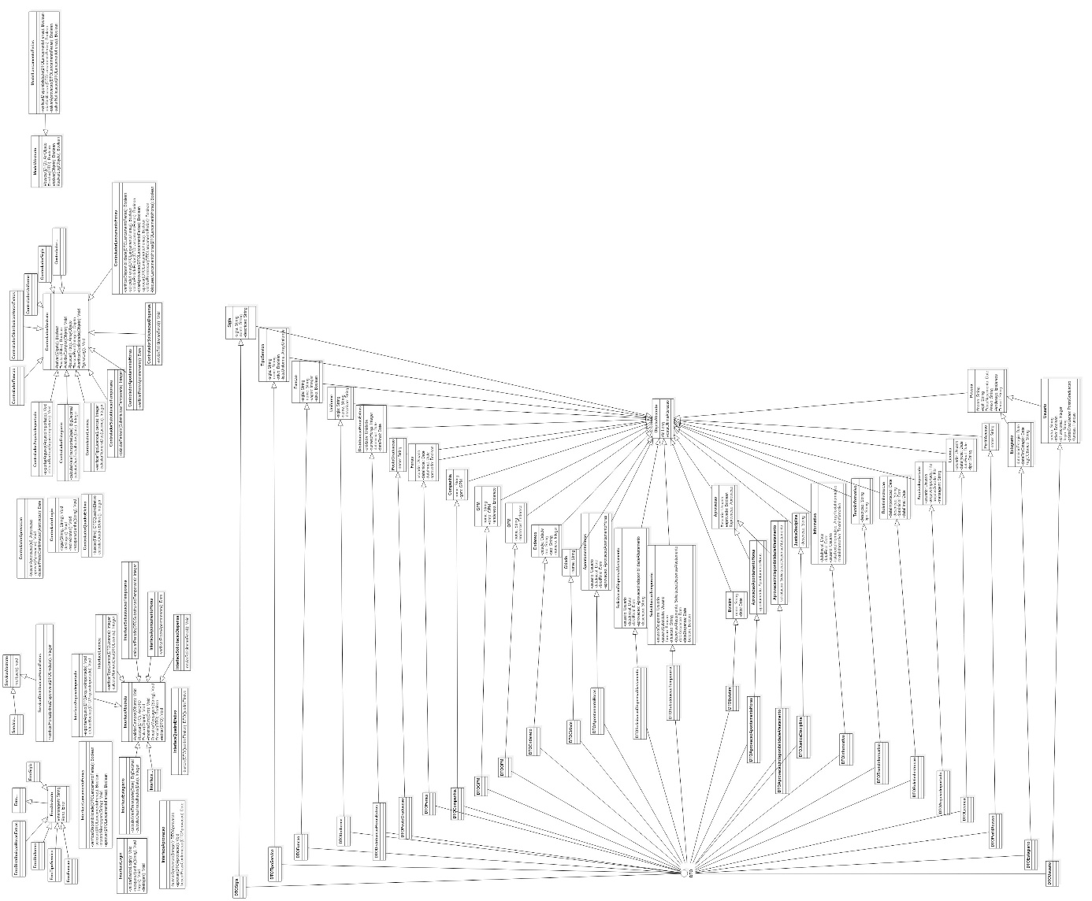

# 

# 10 ER

# E:\ER.jpg

# 11 CONSIDERAÇÕES SOBRE A IMPLEMENTAÇÃO

A aplicação deverá ser implementada com Java EE pois contempla uma ampla quantidade de recursos para a aplicação, como por exemplo o EJB (Enterprise Java Beans) que consiste em fornecer um desenvolvimento rápido e simplificado, tornando-a consistente e segura. Utilizará como banco de dados o postgreSQL, esta base de dados foi escolhida pelo fato de ser um banco relacional gratuito e open source, contando com vários casos de usos de sucesso, além de sua estabilidade e a uma documentação que abrange todas as necessidades para o desenvolvimento do projeto. O Apache Tomcat foi escolhido porque é software livre, também porque comporta a especificação JAVA EE juntamente com as tecnologias servlet e JSP, e tecnologias de segurança. No nosso caso atuará como o servidor web.

# 12 CONCLUSÃO

A realidade vista nas repartições públicas, no quesito controle dos processos, vem deixando muito a desejar, consequentemente geram um retrabalho enorme para os servidores civis (usuário).

O objetivo determinado para este estudo foi alcançado e permitirá aos usuários uma automatização do fluxo de trabalho, proporcionando-lhes maior controle sobre as escalas e menor probabilidade de erro.

As técnicas utilizadas na elicitação dos requisitos e modelagem de *software* contribuíram para a visualização do sistema. Os diagramas de casos de uso, classes e sequência permitiram a descoberta e correção de possíveis pontos falhos do projeto. Estes diagramas também proporcionaram robustez ao sistema, com o planejamento realizado antes da implementação.

Finalizando, uma ferramenta deste porte se define não apenas como um simples software de controle, e sim como uma ferramenta de apoio nas tomadas de decisão dos diferentes setores. Após sua conclusão e implementação, será feita uma reavaliação do sistema juntamente com o CRPO/Serra para que seja possível uma melhor otimização do sistema.

# 13 REFERÊNCIAS BIBLIOGRÁFICAS

GUEDES, Gilleanes. UML 2: Uma Abordagem Prática. 2. ed. São Paulo: Novatec, 2011.

Caelum. et al. (2015) Java para Desenvolvimento Web. Disponível em: < http://www.caelum.com.br/apostila-java-web>

CORREA, Hugo Henrique Rodrigues. Desenvolvimento com java EE e suas especificações. Disponível em: <http://web.unipar.br/~seinpar/2015/_include/artigos/Hugo_Henrique_Rodrigues_Correa.pdf>

LIMA, Hellen Daiane Pacheco. Um estudo sobre Software Livre nas Organizações Públicas. Disponivel em: <http://pt.slideshare.net/darrochella/um-estudo-sobre-software-livre-nas-organizaes-pblicas>